全模型预测方法对比实验

实验口径
本轮对 13 个本地 checkpoint 分别进行真实 SGLang 采集、ML 训练与 AIConfigurator Silicon 预测。每个模型训练请求 800 个，独立测试请求 1280 个；训练与测试 seed 分开。训练负载：latency_256x128_r1,service_1024x256_r4,saturation_1024x256_inf；测试负载：latency_256x128_r1,service_1024x256_r4,saturation_1024x256_inf,latency_128x64_r1,saturation_1536x384_inf。真实服务每轮加载完整 checkpoint，记录同步墙钟 scheduler iteration 时延。
ML 仅使用训练 trace 的 ScheduleBatch 时延拟合 HGB 模型。AIC 的宽覆盖表和 trace-targeted 算子表也只使用训练 trace 的形状；留出 trace 的真实时延不参与 ML 拟合或 AIC 选点。批级比较采用 teacher-forced 方式，端到端比较则使用同一条留出原始请求 trace 分别运行 CPU 逻辑模拟器。
本轮比较的预测方法是 ML（HGB）和 AIC Silicon。此前的“退化后端”记录对应另一套真实 kernel 路径，不能与本轮同一兼容 kernel 的基线构成受控比较，因此不作为第三种方法并入本表。
每条不同 seed 的留出 trace 运行一次预测；真实 GPU 对每类负载保留五轮。每负载 n=5；多负载汇总 n 为实际配对数，不能混称为同一负载的五次结果。多负载汇总表为描述性总览，同负载与跨负载差异须查看分负载结果。

版本与运行设置
- SGLang 源码 revision：59799a368793b9f795baf59b067233a65ad8e38e
- Python：/home/ms-admin/workspace1/.miniforge3/envs/hbf-cxl/bin/python
- 训练请求：800；留出请求：1280。
- 训练 seed：202609280,202609281,202609282,202609283,202609284；留出 seed：202609380,202609381,202609382,202609383,202609384。
- 调度设置：attention=per-model (triton except 1M dual_chunk_flash_attn); 1M_page_size=256_for_FA2_paged_KV; overlap=disabled; cuda_graph=disabled; context_length=2048; max_running_requests=32; chunked_prefill_size=512; random_range_ratio=0。
- kernel 设置：isolated_SM80_AOT; SGLANG_FORCE_FUSED_OP_BACKEND=unset；阶段目录：/mnt/data/sglang-pr33824-merged/test-results/pr33824_sglang_kernel_sm80_compat_20260908_1915/minimal-stage-v4。
- AIC：AIConfigurator 0.10，backend schema 0.5.10，源码 revision c5f139662be28b177ca9f62f83543bbf10f133a0。
- AIC 算子采集：attention: 3 warmups,min 20 CUDA-event iterations; GEMM: 3 warmups,min 6 CUDA-event iterations (each iteration contains a cache-aware op list); adaptive run count and CUDA graph replay as defined by collector/helper.py。
- AIC 规则插值支撑：regular attention grid from training plans plus context_length=2048 and max_running_requests=32; holdout paths were not read。
- AIC 评分表处理：for relevant context-attention slices, retain only direct regular-grid measurements so sparse training keys cannot shadow Silicon batch interpolation; all other operator tables are copied unchanged。
- AIC 的 backend schema 是其性能表查询命名空间；真实 SGLang 服务的身份以上述源码 revision、每条 trace 的 package_versions.txt 和兼容 kernel 路径为准，二者不混写为同一个版本号。

数据量与 AIC 采样覆盖
项目 | 数值
规则 batch 网格 | 1–32（32 个值）
prefill 长度网格 | 38 个值，最大 2048
decode 长度网格 | 42 个值，最大 2304
prefill 支撑点 | 12160（新测 11647，复用 513）
decode 支撑点 | 13440（新测 13220，复用 220）
规则网格总点 | 25600
评分库 context 表处理 | 行数
原始 context 表 | 17367
评分库保留的完整规则 context 行 | 12160
保留的非本轮模型 context 行 | 240
从评分 context 切片排除的散点/不兼容行 | 4967
规则网格只由训练 trace 计划和固定的 context_length=2048、max_running_requests=32 生成。它用于保证 AIC Silicon 对独立留出 trace 的批大小和长度组合有完整的三维插值支撑；留出 trace 不参与该选点过程。
原始 AIC 表仍保留所有 trace-targeted 行。正式评分使用独立评分库：对本轮 10 个 attention 形状，只保留完整规则 context 网格，避免 AIC 先选到一个单 batch 的相邻长度行；generation、GEMM 和 MoE 表没有改写。
模型 | 训练请求 | 留出请求 | 训练 batch | 留出 batch | 留出超出训练特征范围 | AIC attention 目标 | AIC attention 新测 / 复用 | AIC GEMM 新测 / 复用
Qwen3-0.6B | 800 | 1280 | 11533 | 19080 | 17.96% | 1597 | 1586 / 11 | 1490 / 55
Qwen2.5-3B-Instruct | 800 | 1280 | 10557 | 17628 | 19.29% | 1570 | 1560 / 10 | 1480 / 55
llama-2-7b | 800 | 1280 | 11532 | 18500 | 18.80% | 1560 | 1549 / 11 | 1520 / 55
Mistral-7B-Instruct-v0.2 | 800 | 1280 | 11319 | 18306 | 19.20% | 1541 | 1533 / 8 | 1159 / 466
Qwen2.5-7B-Instruct | 800 | 1280 | 11598 | 19018 | 17.85% | 1571 | 1561 / 10 | 1475 / 55
Qwen3-8B | 800 | 1280 | 10328 | 17291 | 19.61% | 1549 | 1187 / 362 | 1052 / 503
Qwen2.5-14B-Instruct | 800 | 1280 | 9073 | 15701 | 21.53% | 1452 | 1443 / 9 | 1470 / 55
Qwen2.5-14B-Instruct-1M | 800 | 1280 | 5862 | 9974 | 33.86% | 884 | 291 / 593 | 410 / 1235
Qwen3-14B | 800 | 1280 | 9256 | 16069 | 21.10% | 1450 | 231 / 1219 | 869 / 601
Meta-Llama-3.1-70B-Instruct-AWQ | 800 | 1280 | 7069 | 12674 | 24.28% | 1038 | 1030 / 8 | 1140 / 50
Qwen3-30B-A3B | 800 | 1280 | 6951 | 12223 | 27.40% | 1266 | 1255 / 11 | 1179 / 256
Qwen3-30B-A3B-Instruct-2507 | 800 | 1280 | 6931 | 12188 | 27.49% | 1279 | 97 / 1182 | 97 / 1358
Qwen3-32B | 800 | 1280 | 7930 | 13889 | 24.24% | 1256 | 930 / 326 | 1025 / 285
同样的请求预算并不保证产生同样数量的 scheduler batch：较快或较慢的模型在饱和队列下会形成不同的动态 batch 组合。因此训练和留出 batch 数均单独列出，作为实际时延样本量。
AIC 的“复用”表示该算子形状已在本轮相同 A100、相同采集后端下直接测得，因而不重复执行同一测点；它不是使用留出 trace，也不是把 ML 训练样本在模型间转移。
scheduler batch samples
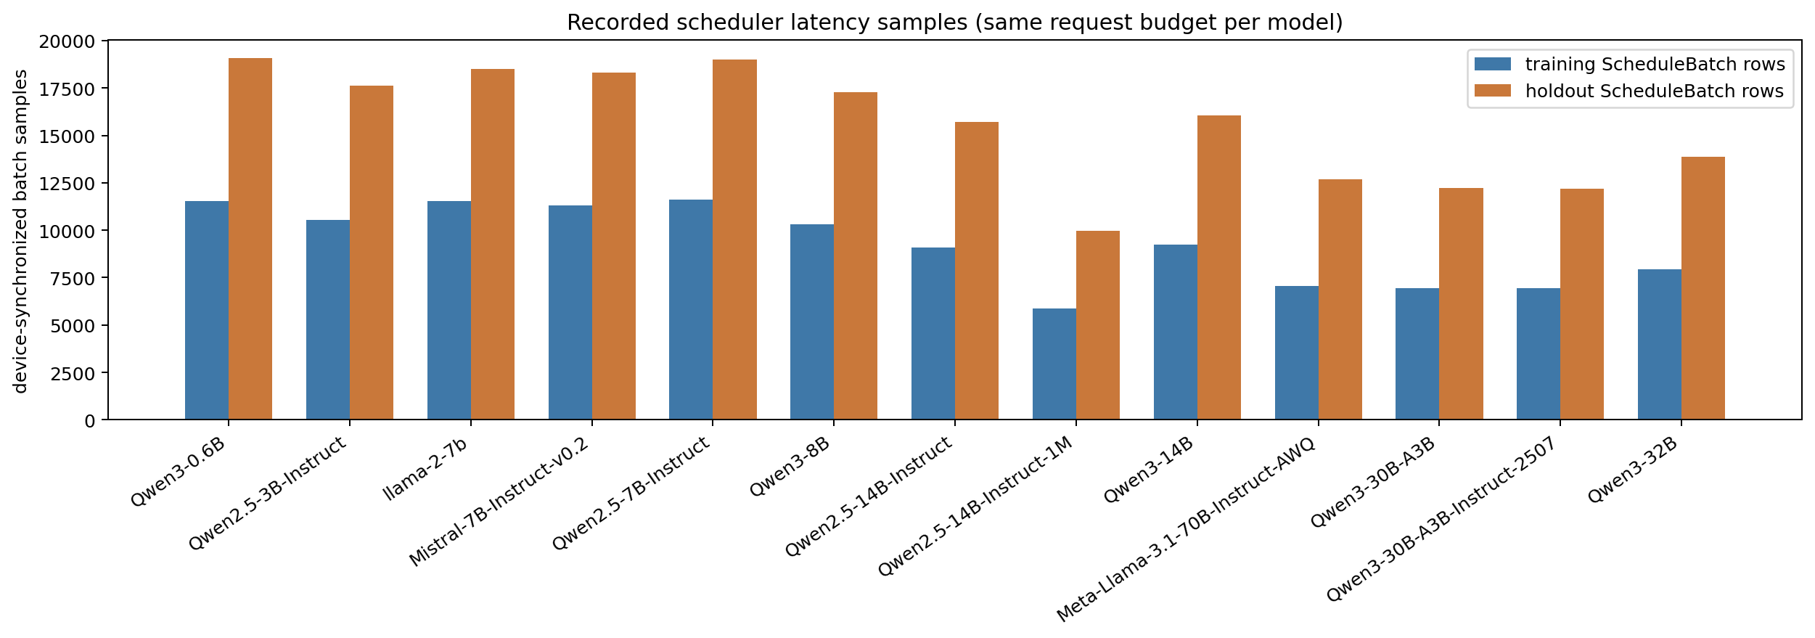
aic points
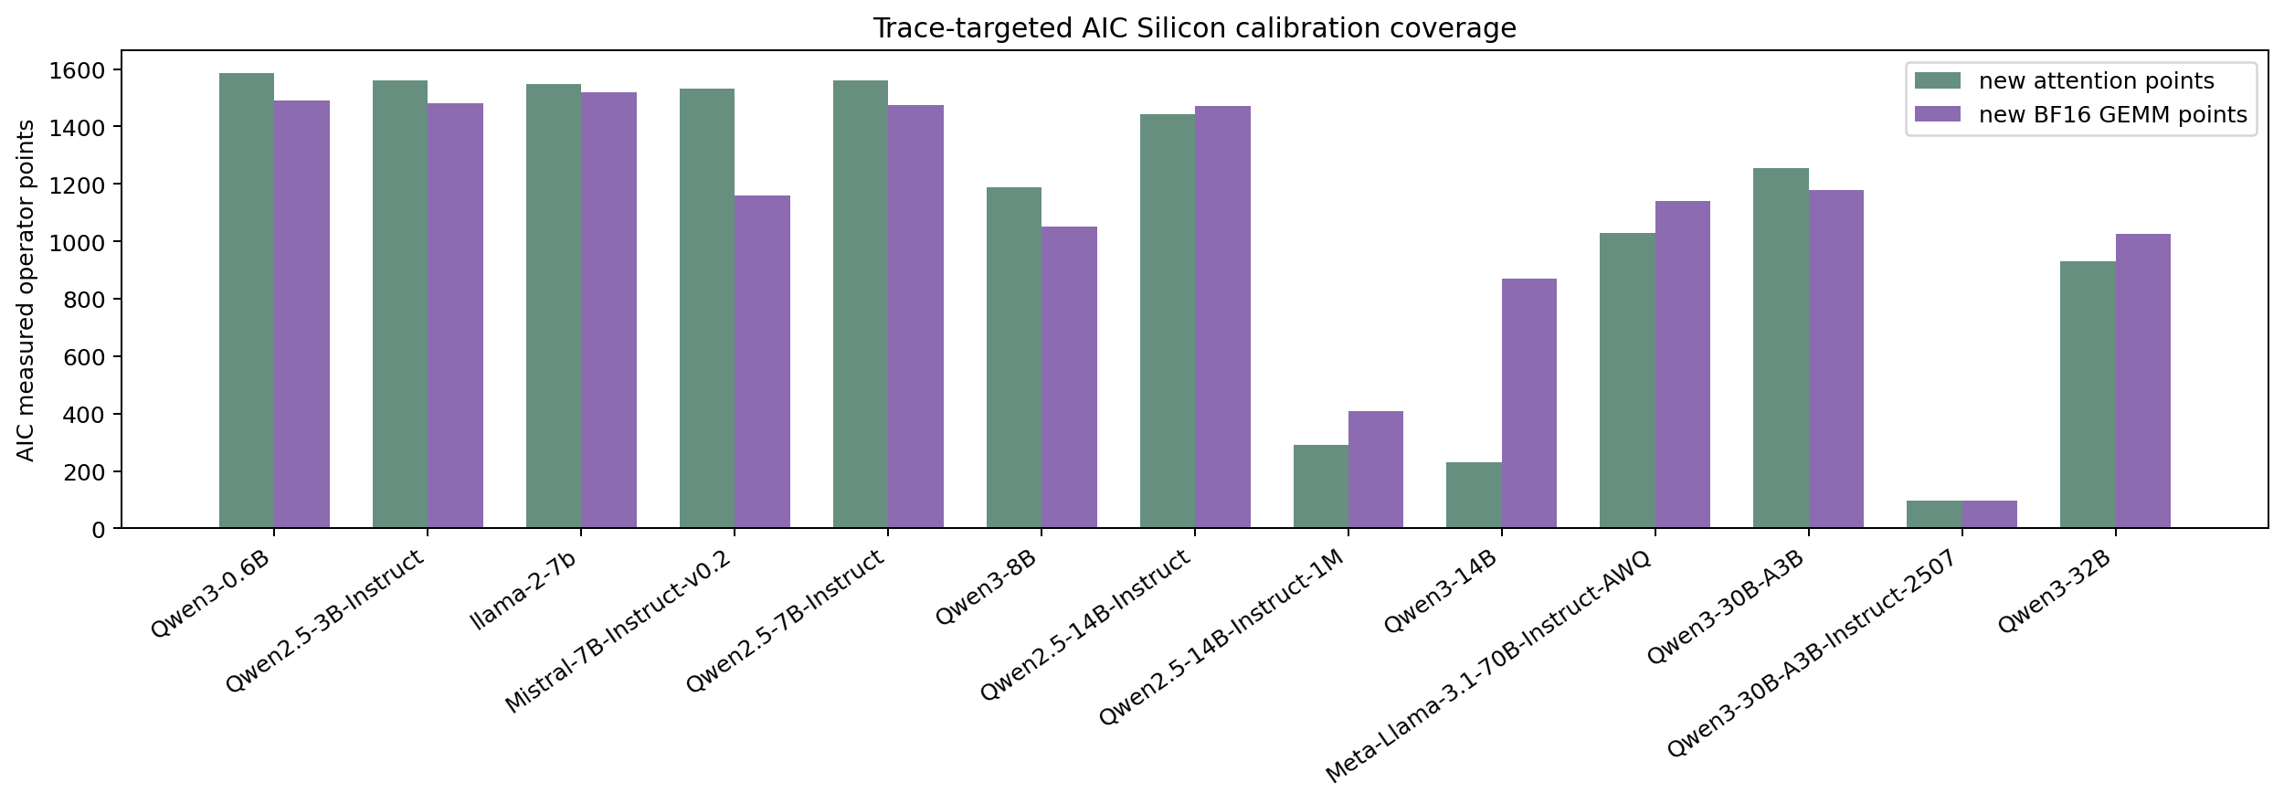
aic regular support
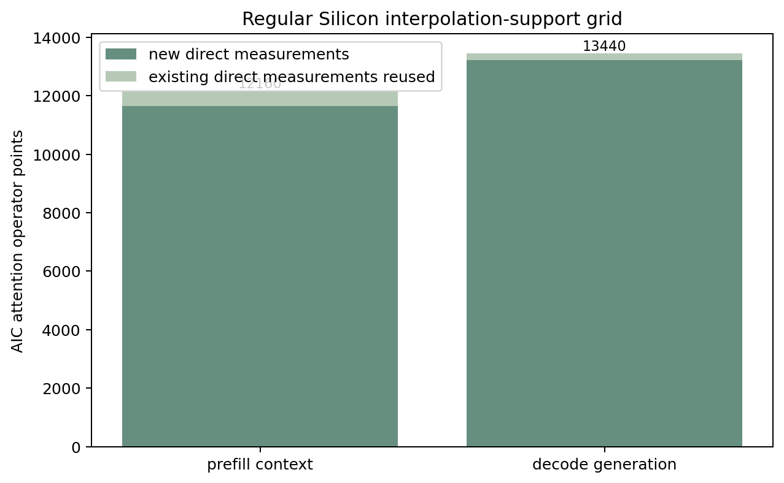
ml feature support
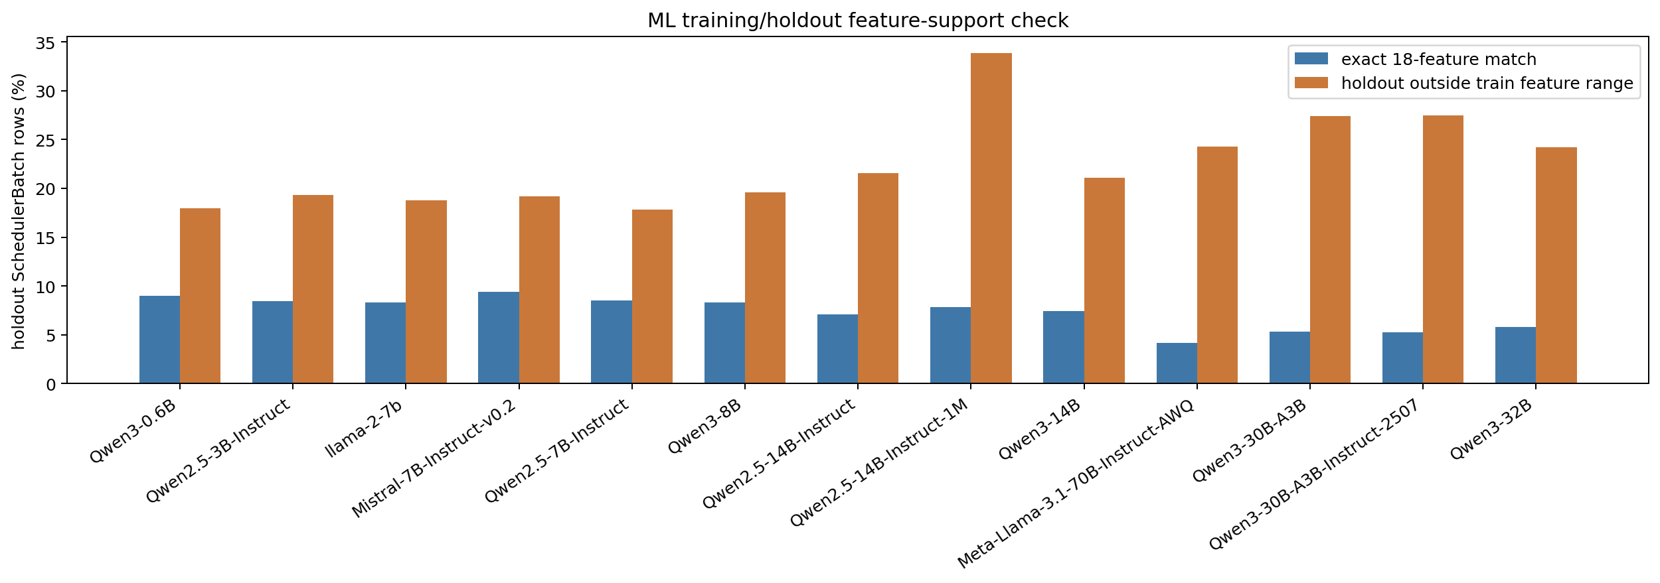
训练侧还保留了一个按 trace 分层的内部检查，用于确认模型拟合过程；它与后面的独立留出 trace 结果分开报告，不能替代正式测试。

ML 训练内核查（非正式留出结果）
模型 | 最终 fit 输入行 | 内部训练 / 检查行 | p50 HGB MAPE | MAE ms
Qwen3-0.6B | 11533 | 9227 / 2306 | 2.24% | 1.63
Qwen2.5-3B-Instruct | 10557 | 8445 / 2112 | 1.89% | 1.52
llama-2-7b | 11532 | 9226 / 2306 | 1.41% | 1.37
Mistral-7B-Instruct-v0.2 | 11319 | 9055 / 2264 | 1.84% | 1.33
Qwen2.5-7B-Instruct | 11598 | 9277 / 2321 | 1.50% | 1.07
Qwen3-8B | 10328 | 8262 / 2066 | 1.83% | 1.67
Qwen2.5-14B-Instruct | 9073 | 7257 / 1816 | 1.30% | 0.68
Qwen2.5-14B-Instruct-1M | 5862 | 4688 / 1174 | 7.77% | 27.62
Qwen3-14B | 9256 | 7402 / 1854 | 3.09% | 2.40
Meta-Llama-3.1-70B-Instruct-AWQ | 7069 | 5656 / 1413 | 2.63% | 3.00
Qwen3-30B-A3B | 6951 | 5561 / 1390 | 2.15% | 12.22
Qwen3-30B-A3B-Instruct-2507 | 6931 | 5545 / 1386 | 2.54% | 14.86
Qwen3-32B | 7930 | 6344 / 1586 | 1.61% | 1.31
每条 real trace 的完整启动命令、SGLang/sgl-kernel 包版本和原始 server log 均保存在对应的 calibration/real/repeat-*/ 或 holdout/real/repeat-*/ 目录。下表给出模型间不同的运行参数；其余 scheduler 设置统一采用本报告前述口径。

模型级运行参数
模型 | 显存比例 | attention 后端 | page size | FA2 兼容层 | 运行时 shim
Qwen3-0.6B | 0.65 | triton | 默认 | 否 | 否
Qwen2.5-3B-Instruct | 0.8 | triton | 默认 | 否 | 否
llama-2-7b | 0.72 | triton | 默认 | 否 | 否
Mistral-7B-Instruct-v0.2 | 0.35 | triton | 默认 | 否 | 否
Qwen2.5-7B-Instruct | 0.35 | triton | 默认 | 否 | 否
Qwen3-8B | 0.42 | triton | 默认 | 否 | 否
Qwen2.5-14B-Instruct | 0.60 | triton | 默认 | 否 | 否
Qwen2.5-14B-Instruct-1M | 0.60 | dual_chunk_flash_attn | 256 | 是 | 是
Qwen3-14B | 0.60 | triton | 默认 | 否 | 否
Meta-Llama-3.1-70B-Instruct-AWQ | 0.80 | triton | 默认 | 否 | 否
Qwen3-30B-A3B | 0.90 | triton | 默认 | 否 | 是
Qwen3-30B-A3B-Instruct-2507 | 0.90 | triton | 默认 | 否 | 是
Qwen3-32B | 0.93 | triton | 默认 | 否 | 否

批级时延结果（teacher-forced）
模型 | ML 全部 MAPE | AIC 全部 MAPE | ML prefill | AIC prefill | ML decode | AIC decode
Qwen3-0.6B | 6.21% | 88.75% | 4.59% | 76.34% | 6.38% | 90.03%
Qwen2.5-3B-Instruct | 4.55% | 77.54% | 3.33% | 48.39% | 4.69% | 80.80%
llama-2-7b | 3.84% | 49.61% | 2.38% | 22.39% | 4.00% | 52.51%
Mistral-7B-Instruct-v0.2 | 5.42% | 53.49% | 2.86% | 16.78% | 5.70% | 57.43%
Qwen2.5-7B-Instruct | 6.04% | 52.11% | 3.57% | 16.26% | 6.29% | 55.81%
Qwen3-8B | 4.55% | 58.01% | 2.79% | 19.25% | 4.75% | 62.45%
Qwen2.5-14B-Instruct | 3.52% | 42.30% | 2.32% | 12.78% | 3.68% | 46.01%
Qwen2.5-14B-Instruct-1M | 12.18% | 82.54% | 5.95% | 94.84% | 13.51% | 79.92%
Qwen3-14B | 6.16% | 38.66% | 3.90% | 9.64% | 6.44% | 42.22%
Meta-Llama-3.1-70B-Instruct-AWQ | 4.73% | 30.35% | 2.20% | 19.06% | 5.13% | 32.11%
Qwen3-30B-A3B | 4.62% | 63.92% | 6.88% | 28.17% | 4.24% | 69.80%
Qwen3-30B-A3B-Instruct-2507 | 4.76% | 63.51% | 5.85% | 27.31% | 4.58% | 69.48%
Qwen3-32B | 2.85% | 15.56% | 1.58% | 4.74% | 3.03% | 17.09%
批级平均实测值与预测值（全部 ScheduleBatch）：
模型 | 实测 ms | ML 预测 ms | ML 平均相对偏差 | AIC 预测 ms | AIC 平均相对偏差
Qwen3-0.6B | 25.97 | 25.88 | 3.08% | 2.83 | -88.75%
Qwen2.5-3B-Instruct | 31.96 | 31.25 | 0.63% | 6.96 | -77.54%
llama-2-7b | 28.37 | 27.49 | -0.09% | 14.23 | -49.61%
Mistral-7B-Instruct-v0.2 | 29.03 | 28.60 | 1.57% | 13.53 | -53.47%
Qwen2.5-7B-Instruct | 26.51 | 25.93 | 1.16% | 12.70 | -52.08%
Qwen3-8B | 33.99 | 32.60 | -1.33% | 14.23 | -57.94%
Qwen2.5-14B-Instruct | 44.41 | 43.39 | -0.06% | 26.03 | -42.29%
Qwen2.5-14B-Instruct-1M | 310.80 | 300.60 | 2.74% | 29.58 | -82.54%
Qwen3-14B | 41.34 | 40.24 | 0.28% | 25.76 | -38.57%
Meta-Llama-3.1-70B-Instruct-AWQ | 111.92 | 110.90 | 0.68% | 124.70 | 26.30%
Qwen3-30B-A3B | 95.98 | 84.32 | -3.44% | 31.07 | -63.92%
Qwen3-30B-A3B-Instruct-2507 | 95.22 | 85.30 | -1.47% | 31.13 | -63.51%
Qwen3-32B | 68.90 | 67.22 | -0.90% | 58.51 | -15.54%
平均相对偏差为逐 batch 的 (预测−实测)/实测 的平均值，正值表示平均相对高估；它不是 (预测均值−实测均值)/实测均值，两者可能符号不同。MAPE 对逐 batch 相对误差取绝对值后平均。
teacher forced mape
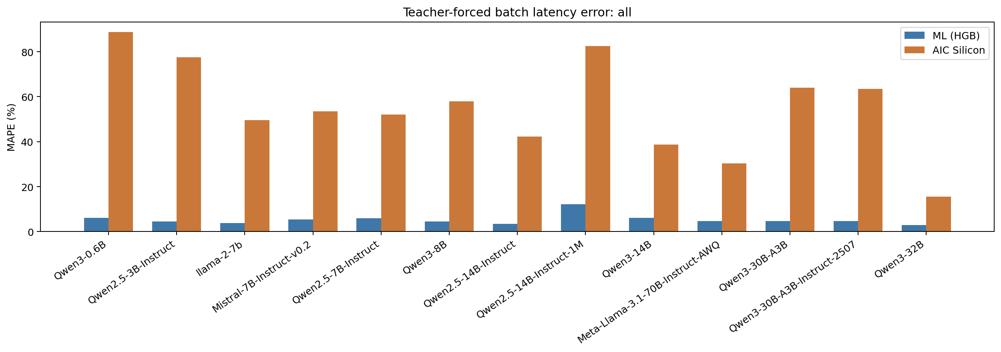
teacher forced prefill mape
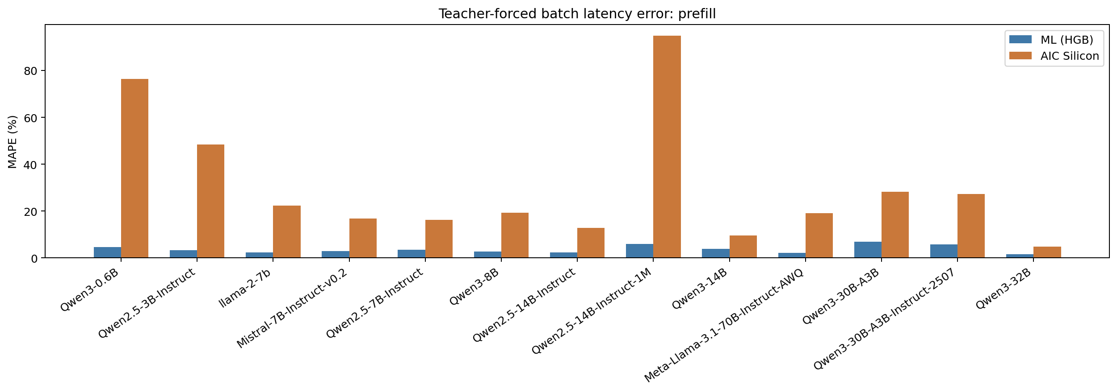
teacher forced decode mape
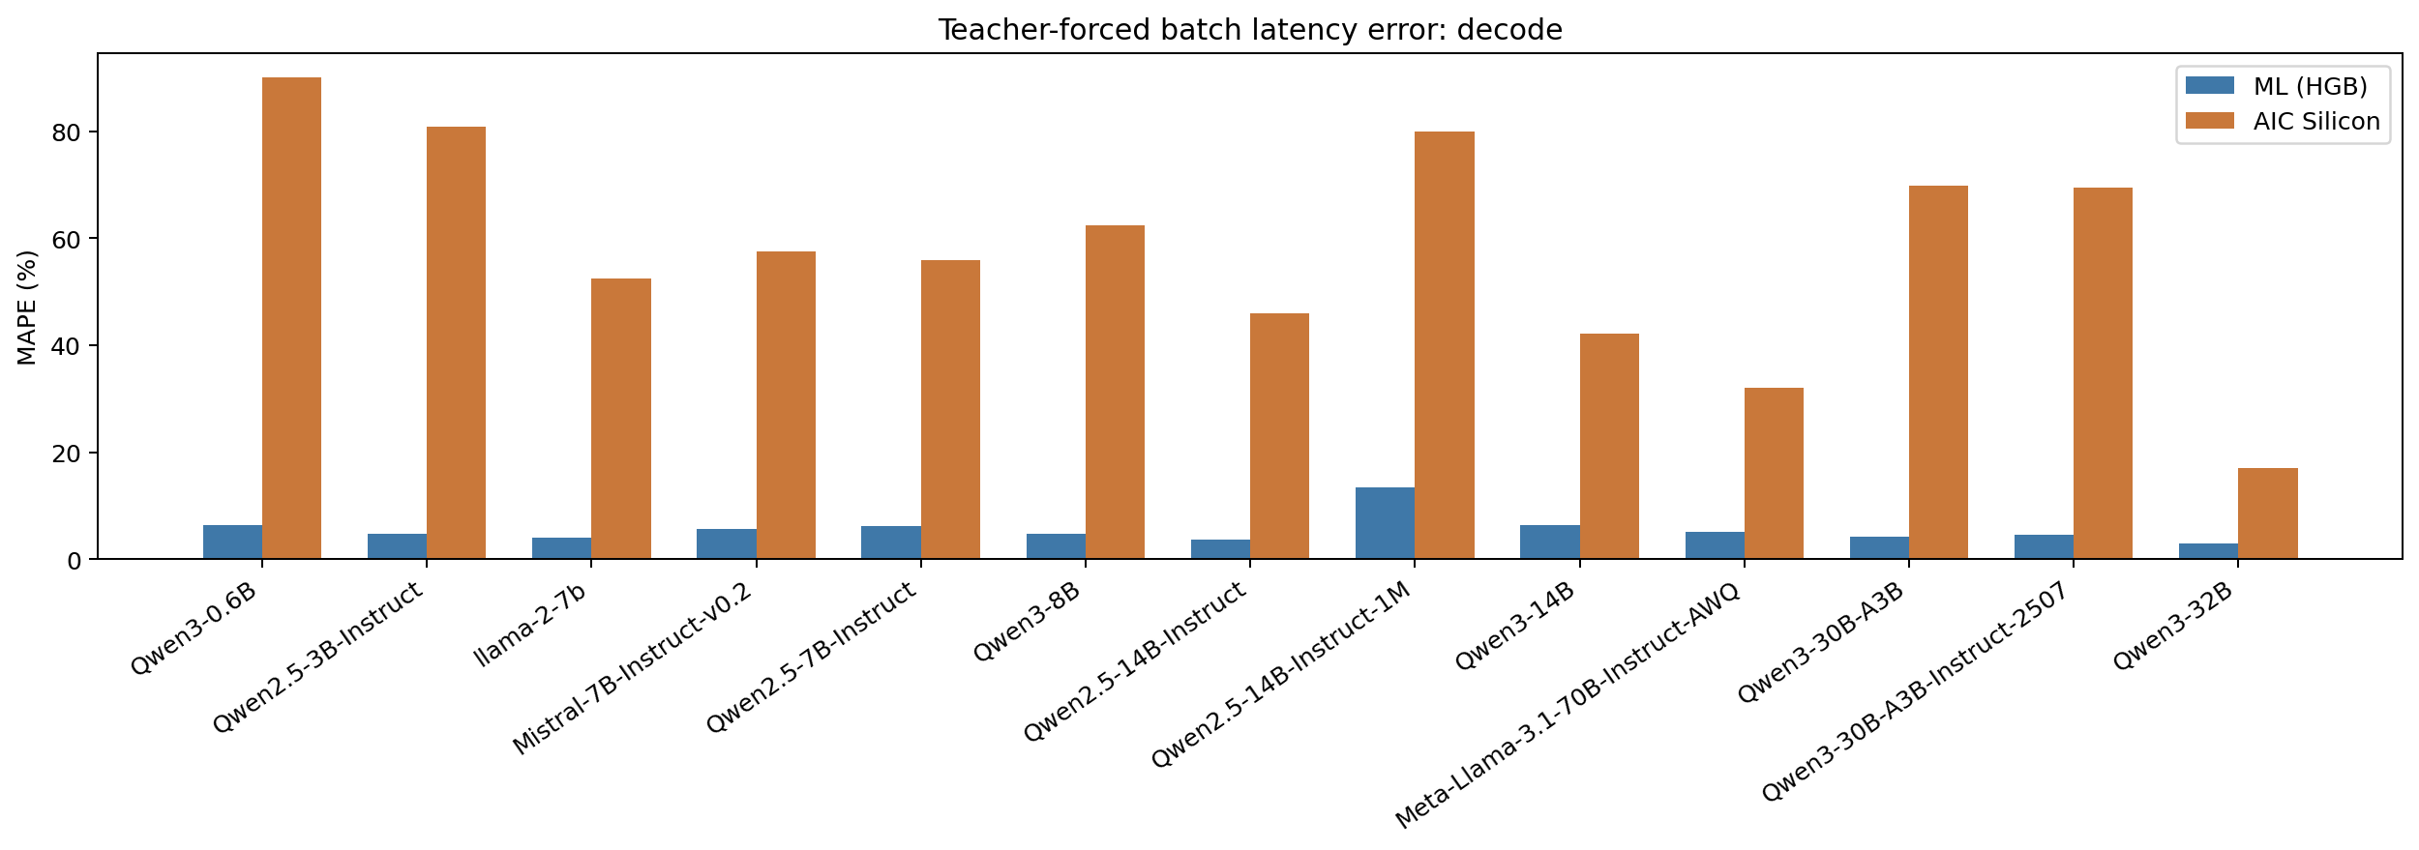
teacher forced actual predicted
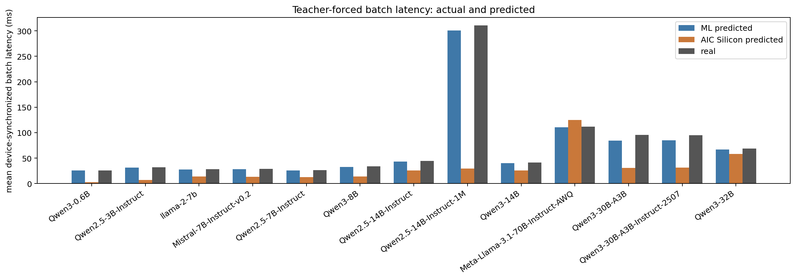
teacher forced signed error
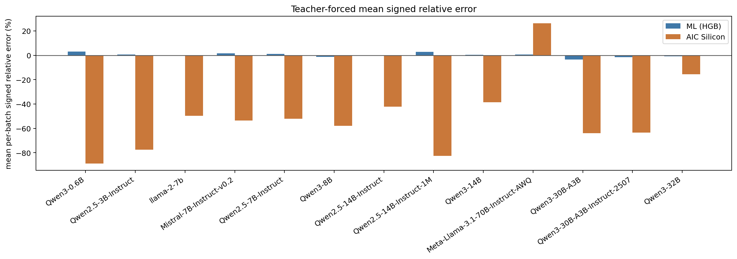
批级实测为同步墙钟 run_batch 时延，包含函数内 CPU 发射、采样/拷贝和同步等待，但不包含函数外全部调度及网络时延。AIC 为 GPU 算子组合估计，ML 拟合上述同步墙钟标签；两者计时口径并非天然相同。

端到端留出 trace 结果
模型 | 实测 E2E ms | ML 预测 ms / MAPE | AIC 预测 ms / MAPE | ML TTFT MAPE | AIC TTFT MAPE
Qwen3-0.6B | 5008.01 | 5390.30 / 10.13% | 2009.41 / 67.00% | 22.41% | 72.46%
Qwen2.5-3B-Instruct | 6037.78 | 6294.81 / 6.33% | 2398.02 / 65.72% | 19.69% | 65.89%
llama-2-7b | 5652.75 | 6193.06 / 11.21% | 4817.25 / 28.99% | 12.11% | 35.15%
Mistral-7B-Instruct-v0.2 | 5703.27 | 6288.98 / 12.02% | 4433.44 / 32.87% | 13.54% | 36.53%
Qwen2.5-7B-Instruct | 5365.69 | 5823.26 / 11.46% | 3607.24 / 40.16% | 18.80% | 44.23%
Qwen3-8B | 6623.54 | 7022.07 / 8.41% | 4531.04 / 40.19% | 17.25% | 45.06%
Qwen2.5-14B-Instruct | 9080.83 | 9340.98 / 5.84% | 7329.57 / 26.75% | 18.98% | 35.69%
Qwen2.5-14B-Instruct-1M | 86307.17 | 82786.88 / 5.82% | 7432.00 / 92.39% | 7.58% | 96.22%
Qwen3-14B | 8629.82 | 8906.92 / 7.07% | 7359.89 / 22.28% | 18.91% | 31.62%
Meta-Llama-3.1-70B-Instruct-AWQ | 28531.64 | 28523.31 / 3.18% | 30929.26 / 15.63% | 13.03% | 11.39%
Qwen3-30B-A3B | 17637.20 | 16215.96 / 8.45% | 7968.21 / 66.48% | 32.68% | 69.73%
Qwen3-30B-A3B-Instruct-2507 | 17482.99 | 16798.12 / 6.42% | 7963.89 / 66.31% | 32.77% | 70.31%
Qwen3-32B | 15322.04 | 15671.32 / 3.19% | 14838.52 / 7.35% | 14.45% | 19.48%
end to end mape
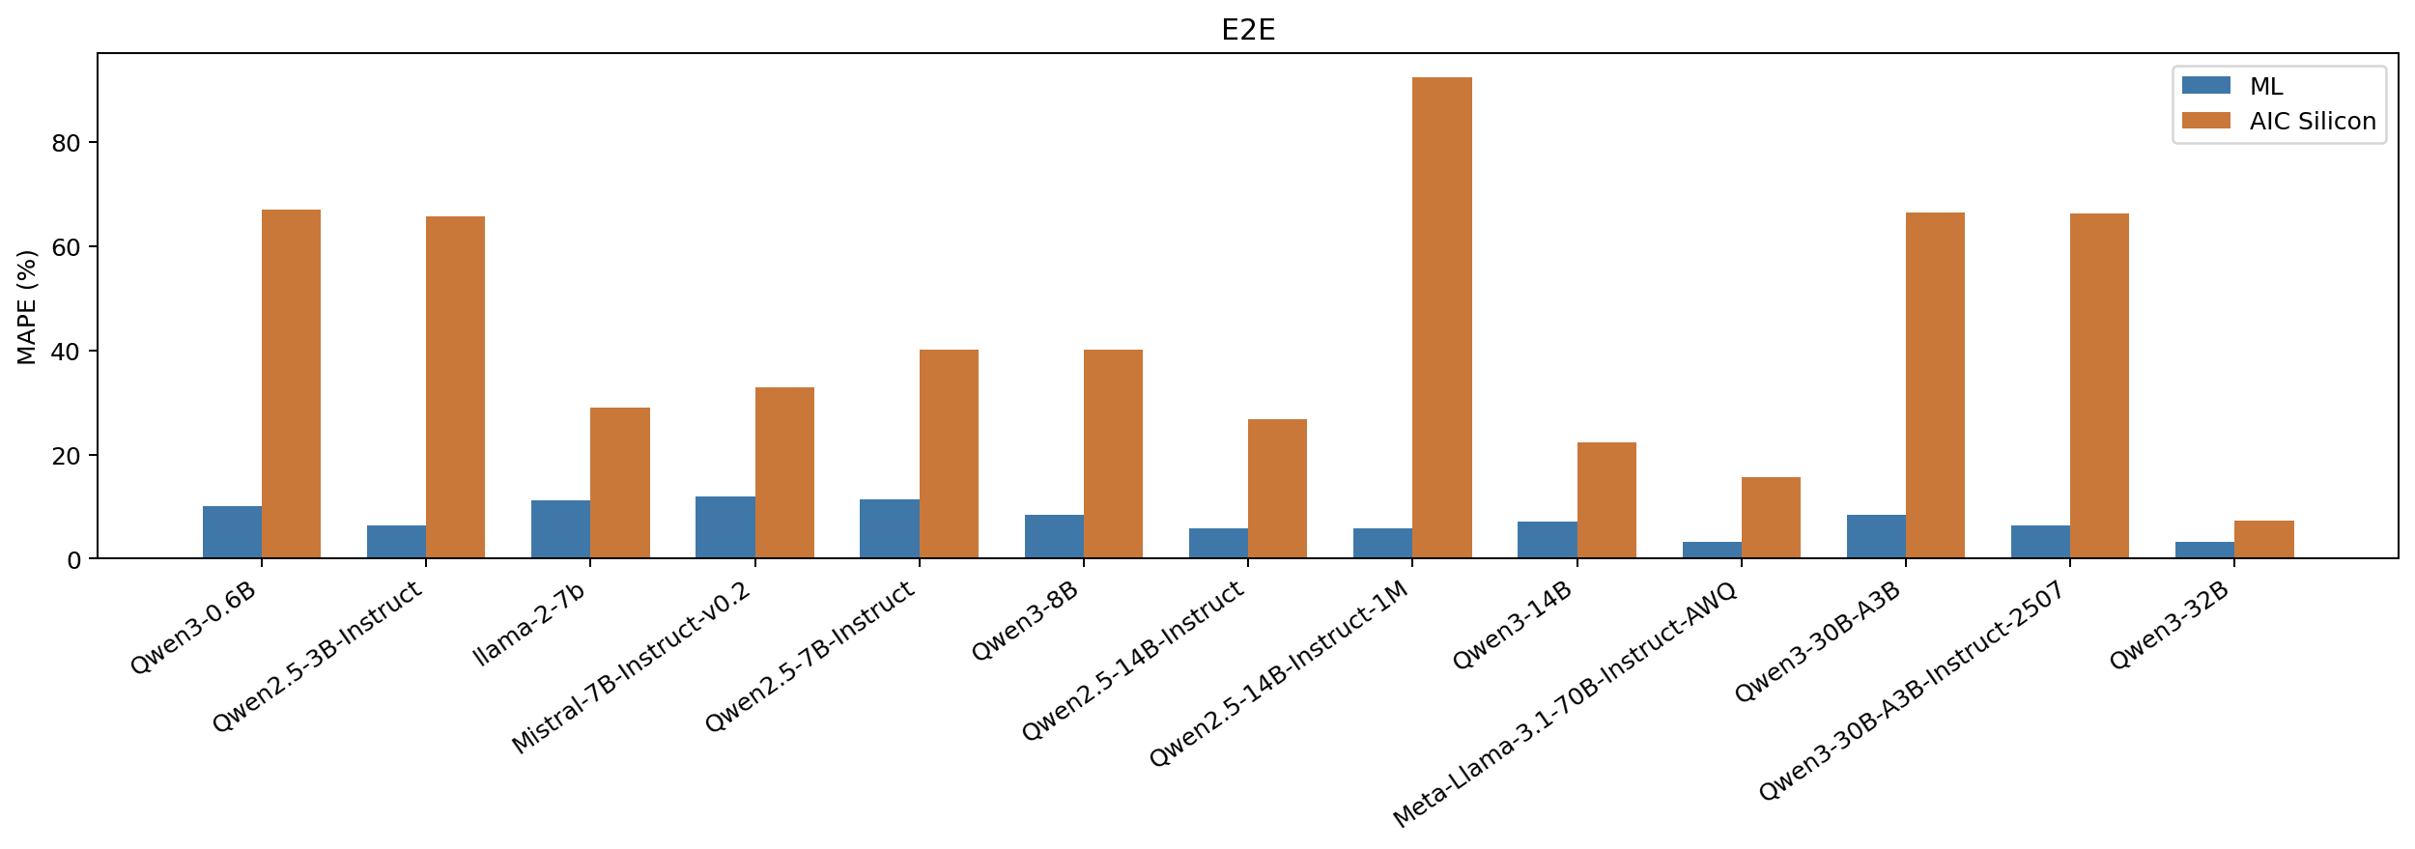
TTFT mape
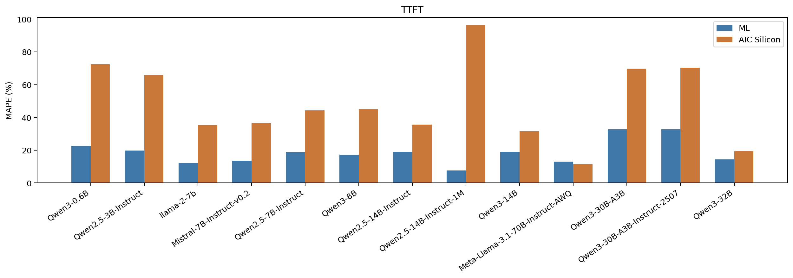
TPOT mape
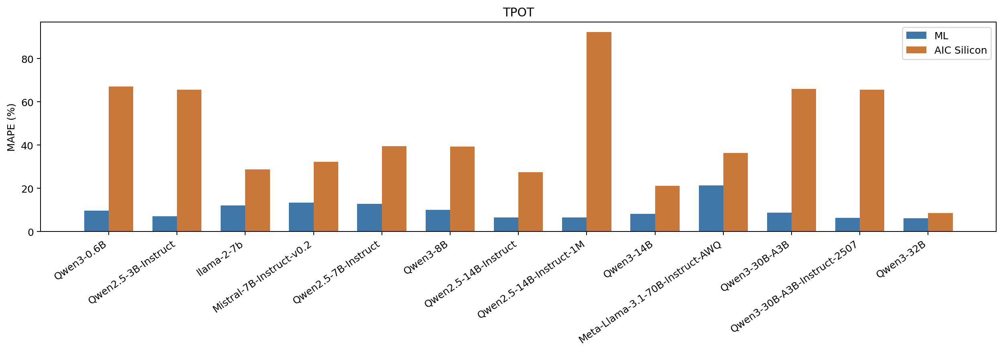
end to end actual predicted
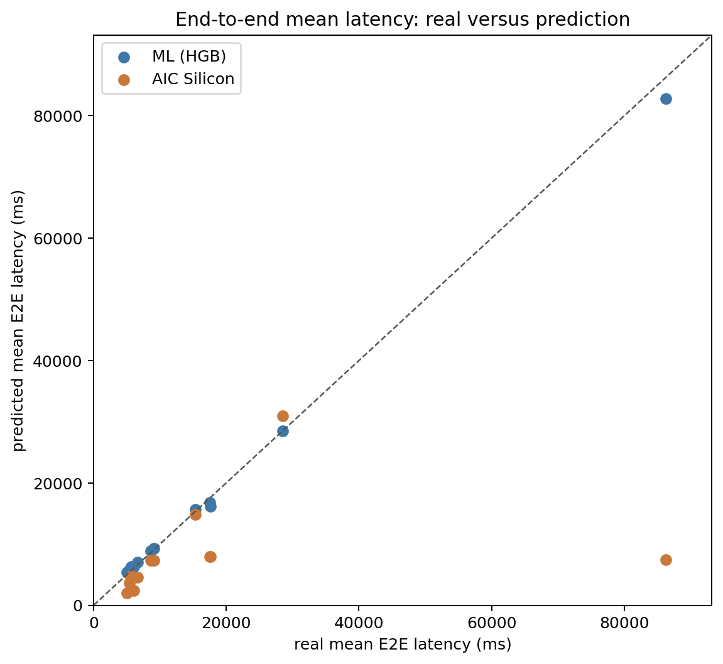
端到端误差会包含单步预测偏差在后续调度中的累积影响。表格同时保留实测均值和预测均值，避免只看误差百分比而忽略绝对时延规模。

汇总比较
- 批级全部行 MAPE 按模型等权平均：ML 5.34%，AIC Silicon 55.10%；中位数分别为 4.73% 和 53.49%。
- 批级 MAPE 较小的模型数：ML 13 个，AIC Silicon 0 个；其余为并列。
- 端到端平均 E2E MAPE 按模型等权平均：ML 7.66%，AIC Silicon 44.01%。
- 端到端 E2E MAPE 较小的模型数：ML 13 个，AIC Silicon 0 个；其余为并列。
- 上述统计仅覆盖本报告实际采集的工作负载、A100 PCIe 和当前兼容 kernel，不外推至未测试配置。

兼容性说明
模型 | AWQ BF16 代理 | dual-chunk Triton 代理 | MoE expert trace-targeted 表缺失
Qwen3-0.6B | 否 | 否 | 否
Qwen2.5-3B-Instruct | 否 | 否 | 否
llama-2-7b | 否 | 否 | 否
Mistral-7B-Instruct-v0.2 | 否 | 否 | 否
Qwen2.5-7B-Instruct | 否 | 否 | 否
Qwen3-8B | 否 | 否 | 否
Qwen2.5-14B-Instruct | 否 | 否 | 否
Qwen2.5-14B-Instruct-1M | 否 | 是 | 否
Qwen3-14B | 否 | 否 | 否
Meta-Llama-3.1-70B-Instruct-AWQ | 是 | 否 | 否
Qwen3-30B-A3B | 否 | 否 | 是
Qwen3-30B-A3B-Instruct-2507 | 否 | 否 | 是
Qwen3-32B | 否 | 否 | 否
AWQ checkpoint 保留原始权重参与真实基线，但 AIC 0.10 在本机 A100/SM80 没有原生 dense-AWQ GEMM 表，因此该行使用 BF16 算子代理。1M checkpoint 的真实短上下文路径使用 dual-chunk FlashAttention；AIC trace-targeted attention 表为 Triton 代理。Qwen3 MoE 两行保留 AIC 的通用 MoE 表，当前没有按 trace 动态路由分布补采 expert 表。上述行仍纳入结果表，但不应与原生 BF16 dense 行作“仅差模型大小”的解释。

结果位置
- 原始实验根目录：/mnt/data/sglang-pr33824-merged/test-results/pr33824_expanded_all13_predictors_20260928_1933
- 模型级 real、ML、AIC 命令、日志、原始请求 trace 和 metrics 均在 models/<模型名>/ 下。
- 本报告的结构化汇总在同级 analysis/ CSV 文件中；图位于 analysis/figures/。

实际运行版本核验
下表来自每组真实采集的 package_versions.txt，而不是 conda 环境名称。核对了训练与独立测试组版本一致、AIC 采集的 Torch/CUDA/kernel 运行版本及实际 native 导入路径一致。采集前另以原生二进制 SHA256 对照正式基线快照。SGLang 元数据为 0.0.0，源码身份以上文 revision 和 dirty 源码快照为准。
模型 | 核验真实组数 | SGLang 元数据 | Torch / CUDA | kernel 运行 / 包元数据
Qwen3-0.6B | 10 | 0.0.0 | 2.9.1+cu126 / 12.6 | 0.4.6.post1 / 0.4.6.post1+cu129
Qwen2.5-3B-Instruct | 10 | 0.0.0 | 2.9.1+cu126 / 12.6 | 0.4.6.post1 / 0.4.6.post1+cu129
llama-2-7b | 10 | 0.0.0 | 2.9.1+cu126 / 12.6 | 0.4.6.post1 / 0.4.6.post1+cu129
Mistral-7B-Instruct-v0.2 | 10 | 0.0.0 | 2.9.1+cu126 / 12.6 | 0.4.6.post1 / 0.4.6.post1+cu129
Qwen2.5-7B-Instruct | 10 | 0.0.0 | 2.9.1+cu126 / 12.6 | 0.4.6.post1 / 0.4.6.post1+cu129
Qwen3-8B | 10 | 0.0.0 | 2.9.1+cu126 / 12.6 | 0.4.6.post1 / 0.4.6.post1+cu129
Qwen2.5-14B-Instruct | 10 | 0.0.0 | 2.9.1+cu126 / 12.6 | 0.4.6.post1 / 0.4.6.post1+cu129
Qwen2.5-14B-Instruct-1M | 10 | 0.0.0 | 2.9.1+cu126 / 12.6 | 0.4.6.post1 / 0.4.6.post1+cu129
Qwen3-14B | 10 | 0.0.0 | 2.9.1+cu126 / 12.6 | 0.4.6.post1 / 0.4.6.post1+cu129
Meta-Llama-3.1-70B-Instruct-AWQ | 10 | 0.0.0 | 2.9.1+cu126 / 12.6 | 0.4.6.post1 / 0.4.6.post1+cu129
Qwen3-30B-A3B | 10 | 0.0.0 | 2.9.1+cu126 / 12.6 | 0.4.6.post1 / 0.4.6.post1+cu129
Qwen3-30B-A3B-Instruct-2507 | 10 | 0.0.0 | 2.9.1+cu126 / 12.6 | 0.4.6.post1 / 0.4.6.post1+cu129
Qwen3-32B | 10 | 0.0.0 | 2.9.1+cu126 / 12.6 | 0.4.6.post1 / 0.4.6.post1+cu129
AIC attention 采集 page size 为 1，KV split 上限为 8（非固定 split 数）。普通 BF16 Triton 基线按 page=1 对齐；1M dual-chunk/page=256、AWQ 精度和 MoE 路由的代理差异不因版本核验而消失。

AIC 采集源码记录
采集前归档了 385 个 collector/SDK/配置源文件，并核验归档内容与 SHA256 清单一致；实际导入的 SDK 与声明 checkout 的 133 个 Python 文件逐一相同。checkout dirty=True，因此源码身份由 revision、dirty patch 和文件归档共同确定。原生 kernel 的一致性另按二进制 SHA256 检查。
归档位于 aic_calibration/provenance_before_wide_sweep/；算子性能表与本次重新测量记录位于同一校准目录，不混入源码归档。

ML 训练记录
正式 predictor 为每模型独立 HGB p50，18 维 batch/长度特征；不按独立测试误差选择 p50 或 L2。训练集合内先按每条 trace 用例随机划分 80%/20%作内部检查，再将全部训练行传给最终 fit；HGB 另取训练侧 15%作 early-stopping 验证，不使用正式测试请求。
上游 data-tools 的 trainer 读取已采集的 batch 文件，不负责生成独立测试请求。其默认内部检查按每个用例随机分行，比例 50%/50%、seed=42、forward_modes=1；检查后保存的模型重新使用全部输入行拟合。这个划分没有按完整请求隔离，同一请求的多个 batch 可能落在两侧，不能作为跨请求或跨负载泛化结果。本轮正式测试另行采集完整请求，内部检查只用于核查拟合过程。上游训练脚本 (https://github.com/littlefatfat/sglang/blob/9cfddcedc9d1e00885c28db75a45513eddbb6271/tools/sglang-simulator/tools/train_latency_model.py)，上游验证说明 (https://github.com/littlefatfat/sglang/blob/9cfddcedc9d1e00885c28db75a45513eddbb6271/tools/sglang-simulator/README.md#train-an-ml-latency-predictor)。
上游 serving 单测与上述训练验证是两件事：它使用 examples 中的 ML 配置，在 CPU 模拟器上发送 3 条 ShareGPT 请求，每条输出 4 token，断言完成数和指标有效性，没有真机误差对照。配套资产生成脚本仅以一行全零特征、0.001 秒标签构建固定 1 ms 的 DummyRegressor；它是功能示例，不是 GPU 校准结果。本轮不使用该示例预测器，而是每模型分别采集、训练并在独立请求上评价。上游 serving 单测 (https://github.com/littlefatfat/sglang/blob/9cfddcedc9d1e00885c28db75a45513eddbb6271/tools/sglang-simulator/test/test_simulation_sglang_serving.py)，ML 示例配置 (https://github.com/littlefatfat/sglang/blob/9cfddcedc9d1e00885c28db75a45513eddbb6271/tools/sglang-simulator/examples/sim_configs/ml.json)，示例资产生成脚本 (https://github.com/littlefatfat/sglang/blob/9cfddcedc9d1e00885c28db75a45513eddbb6271/tools/sglang-simulator/examples/build_example_assets.py)。
参数 | 设置
loss / quantile | quantile / 0.5
max_iter / max_leaf_nodes | 400 / 63
learning_rate / l2_regularization | 0.04 / 0.1
early_stopping / validation_fraction / n_iter_no_change | True / 0.15 / 20
标签与过滤 | iter_latency，秒；训练只保留有效 mode=1/2、非空 batch、0 < latency ≤ 30 秒；正式评分保留所有有限正时延
模型 | 最终 fit 输入行 | 训练 trace 用例 | 实际迭代数
Qwen3-0.6B | 11533 | 15 | 285
Qwen2.5-3B-Instruct | 10557 | 15 | 286
llama-2-7b | 11532 | 15 | 400
Mistral-7B-Instruct-v0.2 | 11319 | 15 | 400
Qwen2.5-7B-Instruct | 11598 | 15 | 393
Qwen3-8B | 10328 | 15 | 400
Qwen2.5-14B-Instruct | 9073 | 15 | 313
Qwen2.5-14B-Instruct-1M | 5862 | 15 | 229
Qwen3-14B | 9256 | 15 | 274
Meta-Llama-3.1-70B-Instruct-AWQ | 7069 | 15 | 242
Qwen3-30B-A3B | 6951 | 15 | 246
Qwen3-30B-A3B-Instruct-2507 | 6931 | 15 | 293
Qwen3-32B | 7930 | 15 | 313
全部特征名称、单调约束、random_state 和实际参数另存 training_parameters.csv；原始 bundle 和训练命令同时保留。

上游分行方法的请求重叠核对
将上游提交中的原始划分函数应用到本轮下列模型的训练记录，seed=42、50%/50%，只检查 request ID 和行索引，不拟合。这不是上游作者的数据或准确率，也没有改变本轮训练与独立测试的划分。默认仅保留 prefill；第二列对照显式加入 decode，并非上游默认设置。比例以两侧请求 ID 的并集为分母。
模型 | 默认 prefill：两侧共享请求 / 全部请求 | 包含 decode：两侧共享请求 / 全部请求
Mistral-7B-Instruct-v0.2 | 216 / 800（27.00%） | 792 / 800（99.00%）
Qwen2.5-3B-Instruct | 217 / 800（27.12%） | 793 / 800（99.12%）
Qwen3-0.6B | 222 / 800（27.75%） | 794 / 800（99.25%）
llama-2-7b | 224 / 800（28.00%） | 795 / 800（99.38%）
两侧没有相同的原始行，但同一请求的不同步骤仍可能分到两侧；因此这种内部检查不等于独立请求测试。此表不测量它使误差降低多少，不能拿来替代前面的冻结预测器对照。原始函数、执行命令和输入校验值保存在 verification/upstream_row_split_identity_*/；明细复制到 upstream_split_request_overlap.csv。

历史 ML 请求与本轮变化
另行核对了 2026-09-18 全模型矩阵的原始请求与回放 trace，共 130 个闭合用例、8320 个请求。那轮已经采用独立训练/测试 seed，并非上游脚本按 batch 行划分的内部验证；两者不能统称为同请求测试。此处核对请求身份，不将其当作拟合过程或准确率的证明。
历史训练 seed：20260918, 20260919, 20260920, 20260921, 20260922；测试 seed：20261018, 20261019, 20261020, 20261021, 20261022。两侧 request ID 无复用，输入 token 与输出长度均与各自回放 trace 对应。下表 prompt 重叠以测试请求数为分母。
历史模型 | 训练/测试请求 | 测试 prompt 与训练重叠 | 输入 ID+输出长度重叠 | 回放 ID 核验请求
Qwen3-0.6B | 320 / 320 | 0.00% | 0.00% | 640
Qwen2.5-3B-Instruct | 320 / 320 | 0.00% | 0.00% | 640
llama-2-7b | 320 / 320 | 0.00% | 0.00% | 640
Mistral-7B-Instruct-v0.2 | 320 / 320 | 0.00% | 0.00% | 640
Qwen2.5-7B-Instruct | 320 / 320 | 0.00% | 0.00% | 640
Qwen3-8B | 320 / 320 | 0.00% | 0.00% | 640
Qwen2.5-14B-Instruct | 320 / 320 | 0.00% | 0.00% | 640
Qwen2.5-14B-Instruct-1M | 320 / 320 | 0.00% | 0.00% | 640
Qwen3-14B | 320 / 320 | 0.00% | 0.00% | 640
Meta-Llama-3.1-70B-Instruct-AWQ | 320 / 320 | 0.00% | 0.00% | 640
Qwen3-30B-A3B | 320 / 320 | 0.00% | 0.00% | 640
Qwen3-30B-A3B-Instruct-2507 | 320 / 320 | 0.00% | 0.00% | 640
Qwen3-32B | 320 / 320 | 0.00% | 0.00% | 640
本轮相对该历史矩阵同时增加请求量和训练负载覆盖，不能把两轮的误差变化仅解释成测试请求不同。训练侧回评分、上游内部划分验证、历史独立请求和本轮独立请求分别列示；旧预测器在本轮相同真实步骤上的评分另作配对比较。
明细见 historical_train_test_request_identity.csv；原始审计命令、执行时源码及输入校验值保存在 verification/historical_request_identity_all13_*/。未重新训练、预测或修改历史数据。

训练与测试请求核对
直接检查真机保存的 input_ids、实际输出长度和 request ID，不只依靠 seed 声明；逐条核验回放 trace 的输入 ID/输出长度未改变。下表的重叠比例以测试请求数为分母。相同 prompt、相同 18 维特征与同一条时延标签是不同概念；少量 prompt 重复不自动构成时延标签泄漏。正式拟合仍只读取训练目录。
模型 | 训练/测试请求 | 测试 prompt 与训练重叠 | 输入 ID+输出长度同时重叠 | 回放 ID 核验请求
Qwen3-0.6B | 800 / 1280 | 0.00% | 0.00% | 2080
Qwen2.5-3B-Instruct | 800 / 1280 | 0.00% | 0.00% | 2080
llama-2-7b | 800 / 1280 | 0.00% | 0.00% | 2080
Mistral-7B-Instruct-v0.2 | 800 / 1280 | 0.00% | 0.00% | 2080
Qwen2.5-7B-Instruct | 800 / 1280 | 0.00% | 0.00% | 2080
Qwen3-8B | 800 / 1280 | 0.00% | 0.00% | 2080
Qwen2.5-14B-Instruct | 800 / 1280 | 0.00% | 0.00% | 2080
Qwen2.5-14B-Instruct-1M | 800 / 1280 | 0.00% | 0.00% | 2080
Qwen3-14B | 800 / 1280 | 0.00% | 0.00% | 2080
Meta-Llama-3.1-70B-Instruct-AWQ | 800 / 1280 | 0.00% | 0.00% | 2080
Qwen3-30B-A3B | 800 / 1280 | 0.00% | 0.00% | 2080
Qwen3-30B-A3B-Instruct-2507 | 800 / 1280 | 0.00% | 0.00% | 2080
Qwen3-32B | 800 / 1280 | 0.00% | 0.00% | 2080

离线回放的计算开销
回放日志同时记录 predicted forward、cpu_overhead 和 predictor_time_cost。当前 OFFLINE 路径以相邻处理点的墙钟间隔推进 CPU 时间，预测函数在该间隔内执行；predictor_time_cost 另行汇总，但没有从 cpu_overhead 中扣除。所以下表是模拟器自身的执行开销，不是独立测得的原生服务 CPU 时延，也不是 GPU 算子时延。依据为本轮归档的 src/sglang_simulator/simulation/sglang/scheduler.py。
均值按回放 iteration 数加权；不同预测方法形成的动态 batch 数可能不同。每个用例、每次重复的明细保存在 replay_wall_time_components.csv。保留原始端到端结果，没有事后扣除平均开销；扣除会改变后续调度，效果需要另行回放验证。
模型 | 方法 | 核对用例数 | 回放 iteration 数 | 预测函数墙钟 ms/iter | 计入时钟的 CPU ms/iter | predicted forward ms/iter
Qwen3-0.6B | ML | 25 | 18446 | 3.034 | 4.062 | 25.872
Qwen3-0.6B | AIC | 25 | 27680 | 5.419 | 6.347 | 2.572
Qwen2.5-3B-Instruct | ML | 25 | 17268 | 3.081 | 4.147 | 30.925
Qwen2.5-3B-Instruct | AIC | 25 | 26677 | 3.372 | 4.287 | 6.641
llama-2-7b | ML | 25 | 17745 | 4.216 | 5.297 | 27.428
llama-2-7b | AIC | 25 | 22089 | 4.611 | 5.609 | 13.878
Mistral-7B-Instruct-v0.2 | ML | 25 | 17434 | 4.225 | 5.308 | 28.524
Mistral-7B-Instruct-v0.2 | AIC | 25 | 21976 | 5.212 | 6.209 | 13.103
Qwen2.5-7B-Instruct | ML | 25 | 18199 | 4.308 | 5.376 | 25.713
Qwen2.5-7B-Instruct | AIC | 25 | 23565 | 2.609 | 3.573 | 12.318
Qwen3-8B | ML | 25 | 16821 | 4.286 | 5.392 | 32.572
Qwen3-8B | AIC | 25 | 21644 | 5.438 | 6.429 | 13.749
Qwen2.5-14B-Instruct | ML | 25 | 15522 | 3.446 | 4.567 | 43.077
Qwen2.5-14B-Instruct | AIC | 25 | 18208 | 6.403 | 7.475 | 25.359
Qwen2.5-14B-Instruct-1M | ML | 25 | 9987 | 2.571 | 4.117 | 300.300
Qwen2.5-14B-Instruct-1M | AIC | 25 | 18268 | 6.311 | 7.513 | 25.374
Qwen3-14B | ML | 25 | 15923 | 3.043 | 4.169 | 40.270
Qwen3-14B | AIC | 25 | 18264 | 6.318 | 7.381 | 25.158
Meta-Llama-3.1-70B-Instruct-AWQ | ML | 25 | 12626 | 2.824 | 4.123 | 109.888
Meta-Llama-3.1-70B-Instruct-AWQ | AIC | 25 | 11992 | 7.343 | 8.616 | 126.859
Qwen3-30B-A3B | ML | 25 | 12712 | 2.706 | 3.897 | 84.227
Qwen3-30B-A3B | AIC | 25 | 21437 | 2.474 | 3.449 | 20.119
Qwen3-30B-A3B-Instruct-2507 | ML | 25 | 12668 | 3.193 | 4.445 | 86.155
Qwen3-30B-A3B-Instruct-2507 | AIC | 25 | 21418 | 2.477 | 3.461 | 20.138
Qwen3-32B | ML | 25 | 13932 | 3.470 | 4.665 | 67.636
Qwen3-32B | AIC | 25 | 14449 | 6.958 | 8.120 | 58.151

单步与端到端预测的 KV 输入口径
本轮离线训练、ML 单步评分及 AIC 单步评分读取 prefix_indices_len；端到端调用预测器时使用 prefix_indices_len + output_ids_len。因此原单步表和端到端回放并非完全相同的输入口径。此处保留原始结果，使用同一冻结 ML bundle、同一真实步骤和时延，只将评分输入改为当前端到端表达式；没有重新训练、调整参数或重跑真机。
这个对照检验的是调用口径，不是独立测量 GPU seq_lens；也不是按新口径重新训练后的准确率。AIC 的上下文查询也受该输入影响，但本表只测 ML，不能把 ML 的变化量当成 AIC 的变化量。原始记录保留已生成 token 数，后续口径统一可复用这些采集数据。
模型 | 独立步骤数 | 实测 ms | prefix-only / 端到端长度口径预测 ms | MAPE（旧 / 新） | 改善（百分点）
Qwen3-0.6B | 19080 | 25.97 | 25.88 / 25.84 | 6.21% / 6.29% | -0.073
Qwen2.5-3B-Instruct | 17628 | 31.96 | 31.25 / 30.91 | 4.55% / 3.87% | +0.686
llama-2-7b | 18500 | 28.37 | 27.49 / 27.38 | 3.84% / 3.72% | +0.119
Mistral-7B-Instruct-v0.2 | 18306 | 29.03 | 28.60 / 28.52 | 5.42% / 5.45% | -0.026
Qwen2.5-7B-Instruct | 19018 | 26.51 | 25.93 / 25.69 | 6.04% / 5.44% | +0.595
Qwen3-8B | 17291 | 33.99 | 32.60 / 32.55 | 4.55% / 4.47% | +0.081
Qwen2.5-14B-Instruct | 15701 | 44.41 | 43.39 / 43.06 | 3.52% / 3.39% | +0.132
Qwen2.5-14B-Instruct-1M | 9974 | 310.80 | 300.60 / 300.56 | 12.18% / 9.38% | +2.798
Qwen3-14B | 16069 | 41.34 | 40.24 / 40.24 | 6.16% / 5.88% | +0.283
Meta-Llama-3.1-70B-Instruct-AWQ | 12674 | 111.92 | 110.90 / 109.77 | 4.73% / 3.73% | +1.000
Qwen3-30B-A3B | 12223 | 95.98 | 84.32 / 84.21 | 4.62% / 4.55% | +0.062
Qwen3-30B-A3B-Instruct-2507 | 12188 | 95.22 | 85.30 / 86.23 | 4.76% / 5.40% | -0.639
Qwen3-32B | 13889 | 68.90 | 67.22 / 67.68 | 2.85% / 3.44% | -0.589
冻结模型 KV 输入口径对照
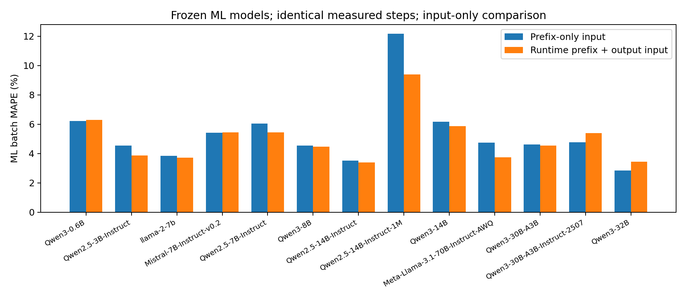
kv_input_contract/input_contract_audit.csv 分列训练/测试、负载、阶段和输入变化量；frozen_input_comparison.csv 与 frozen_input_per_batch/ 保留全部分组和逐步预测。source_manifest.json 保存原始文件、源码、模型及评分文件校验值。原口径预测已逐条复现，原始文件和 bundle 在对照前后保持不变。

复用原训练数据的 KV 口径修正拟合
冻结模型的输入对照不等于修正训练后的结果。这里另做一次 CPU 拟合：复用每个模型原有训练时延、步骤顺序、HGB p50 参数、seed 和 early-stopping 规则，只将训练特征的 past 改为 prefix+output。独立测试请求不进入拟合；测试记录在拟合、保存 bundle 后才读取，也不用于选参数或选择是否采用修正。原始采集文件和预测器保持不变。
模型 | 训练 / 测试时延条数 | 实测 ms | 预测 ms（原口径 / 冻结模型新口径 / 新口径重拟合） | MAPE（原 / 冻结 / 重拟合）
Qwen3-0.6B | 11533 / 19080 | 25.97 | 25.88 / 25.84 / 25.63 | 6.21% / 6.29% / 5.31%
Qwen2.5-3B-Instruct | 10557 / 17628 | 31.96 | 31.25 / 30.91 / 30.71 | 4.55% / 3.87% / 3.49%
llama-2-7b | 11532 / 18500 | 28.37 | 27.49 / 27.38 / 27.99 | 3.84% / 3.72% / 5.21%
Mistral-7B-Instruct-v0.2 | 11319 / 18306 | 29.03 | 28.60 / 28.52 / 28.73 | 5.42% / 5.45% / 5.84%
Qwen2.5-7B-Instruct | 11598 / 19018 | 26.51 | 25.93 / 25.69 / 25.68 | 6.04% / 5.44% / 5.87%
Qwen3-8B | 10328 / 17291 | 33.99 | 32.60 / 32.55 / 32.55 | 4.55% / 4.47% / 4.47%
Qwen2.5-14B-Instruct | 9073 / 15701 | 44.41 | 43.39 / 43.06 / 43.24 | 3.52% / 3.39% / 3.54%
Qwen2.5-14B-Instruct-1M | 5862 / 9974 | 310.80 | 300.60 / 300.56 / 296.77 | 12.18% / 9.38% / 8.34%
Qwen3-14B | 9256 / 16069 | 41.34 | 40.24 / 40.24 / 40.11 | 6.16% / 5.88% / 6.27%
Meta-Llama-3.1-70B-Instruct-AWQ | 7069 / 12674 | 111.92 | 110.90 / 109.77 / 111.00 | 4.73% / 3.73% / 4.40%
Qwen3-30B-A3B | 6951 / 12223 | 95.98 | 84.32 / 84.21 / 84.40 | 4.62% / 4.55% / 4.59%
Qwen3-30B-A3B-Instruct-2507 | 6931 / 12188 | 95.22 | 85.30 / 86.23 / 85.06 | 4.76% / 5.40% / 4.81%
Qwen3-32B | 7930 / 13889 | 68.90 | 67.22 / 67.68 / 67.46 | 2.85% / 3.44% / 2.99%
ML KV 口径修正拟合对照
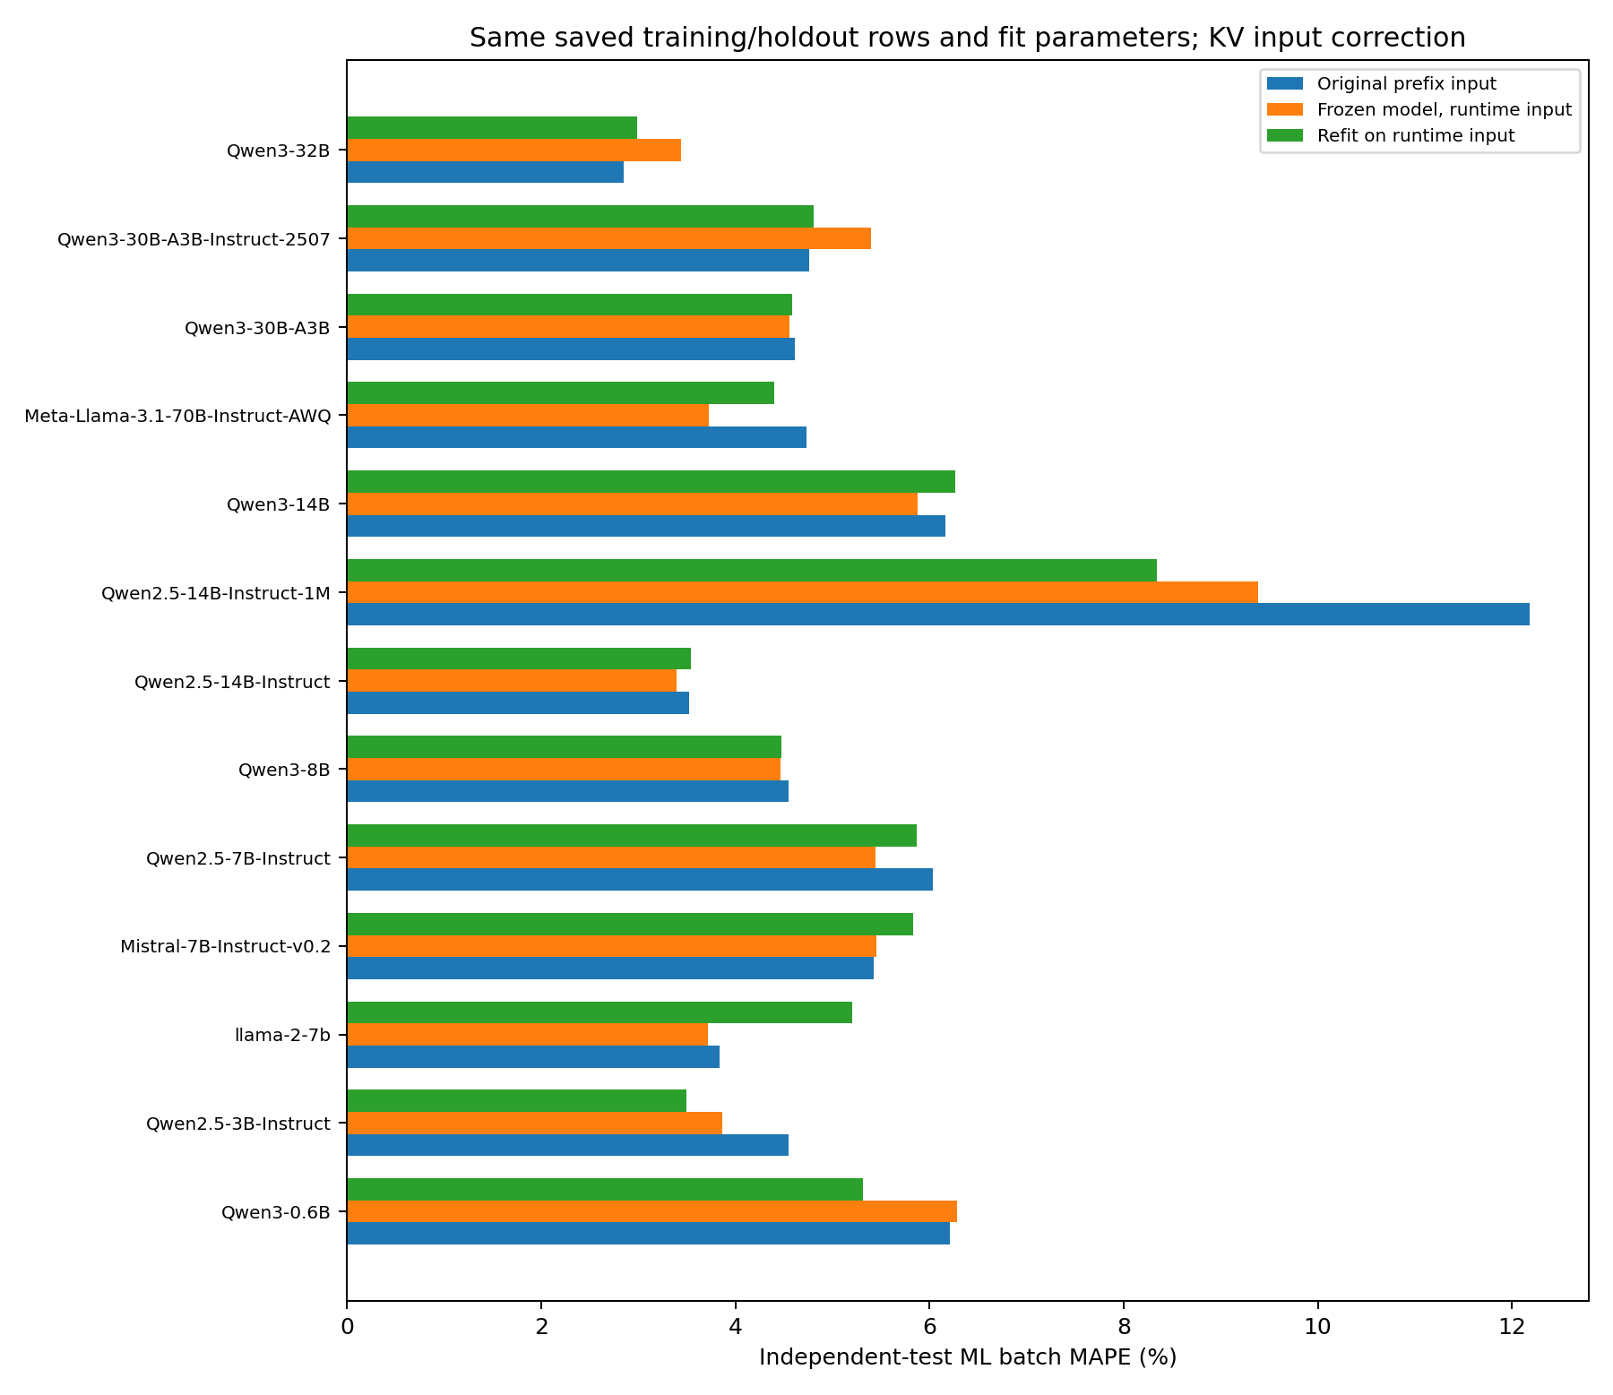
ml_runtime_refit/ 保存完整分负载/阶段统计、逐步骤三个预测值、新 bundle、构造参数、实际训练轮数、CPU 拟合用时、拟合特征/目标及原始文件校验值。此表仅检验修正口径后重新拟合的单步误差，没有用新 bundle 重做端到端回放，不能把单步改善直接写成 E2E 改善；也不是独立验证 GPU seq_lens。

AIC 使用相同实测步骤的输入对照
下面固定本轮 AIC Silicon 数据库、模型配置和实测步骤，先只把 past 长度从 prefix-only 改为 prefix+output，再单独计入阶段判断的差异。原口径预测先逐条复现；没有用测试时延调整算子数据、比例系数或选择模型。该结果与上面的 ML 输入对照分别计算，不互相代替。
离线 AIC 按真机 forward_mode 判断 prefill/decode；当前回放的 ScheduleBatch.is_decode() 则在所有 extend 长度都不大于 1 时判为 decode，单 token 的 prefill 因而可能走另一条查询路径。表中依次列出原评分、只改长度、长度与阶段都按回放输入的结果。分组仍按真机阶段，未改写真实标签。
模型 | 独立步骤数 / 阶段不一致数 | 实测 ms | 预测 ms（原 / 只改长度 / 长度+阶段） | MAPE（原 / 只改长度 / 长度+阶段） | 只改长度改善（百分点）
Qwen3-0.6B | 19080 / 4 | 25.97 | 2.83 / 2.90 / 2.90 | 88.75% / 88.47% / 88.47% | +0.284
Qwen2.5-3B-Instruct | 17628 / 4 | 31.96 | 6.96 / 6.99 / 6.99 | 77.54% / 77.44% / 77.44% | +0.100
llama-2-7b | 18500 / 4 | 28.37 | 14.23 / 14.58 / 14.58 | 49.61% / 48.31% / 48.31% | +1.292
Mistral-7B-Instruct-v0.2 | 18306 / 5 | 29.03 | 13.53 / 13.61 / 13.61 | 53.49% / 53.18% / 53.18% | +0.307
Qwen2.5-7B-Instruct | 19018 / 4 | 26.51 | 12.70 / 12.74 / 12.74 | 52.11% / 51.96% / 51.97% | +0.148
Qwen3-8B | 17291 / 4 | 33.99 | 14.23 / 14.33 / 14.33 | 58.01% / 57.71% / 57.71% | +0.300
Qwen2.5-14B-Instruct | 15701 / 4 | 44.41 | 26.03 / 26.17 / 26.17 | 42.30% / 41.95% / 41.95% | +0.350
Qwen2.5-14B-Instruct-1M | 9974 / 0 | 310.80 | 29.58 / 29.80 / 29.80 | 82.54% / 82.36% / 82.36% | +0.183
Qwen3-14B | 16069 / 4 | 41.34 | 25.76 / 25.88 / 25.88 | 38.66% / 38.34% / 38.34% | +0.321
Meta-Llama-3.1-70B-Instruct-AWQ | 12674 / 4 | 111.92 | 124.70 / 124.99 / 124.99 | 30.35% / 30.73% / 30.73% | -0.382
Qwen3-30B-A3B | 12223 / 3 | 95.98 | 31.07 / 31.18 / 31.18 | 63.92% / 63.80% / 63.80% | +0.121
Qwen3-30B-A3B-Instruct-2507 | 12188 / 4 | 95.22 | 31.13 / 31.24 / 31.24 | 63.51% / 63.39% / 63.39% | +0.122
Qwen3-32B | 13889 / 4 | 68.90 | 58.51 / 58.72 / 58.72 | 15.56% / 15.19% / 15.19% | +0.369
AIC KV 输入口径对照
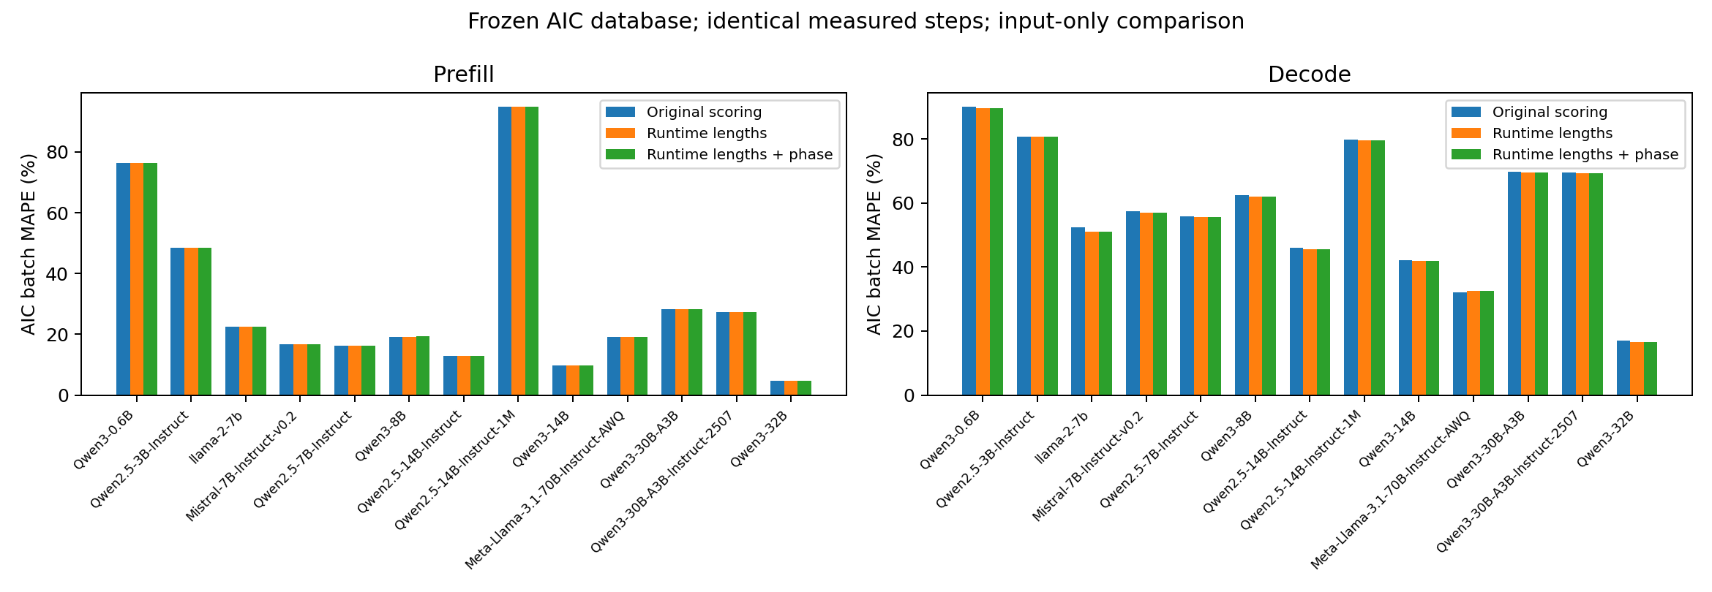
aic_kv_input_contract/aic_input_comparison.csv 保留全部模型、负载和阶段；per_batch/ 保留逐步骤真实值和三种输入解释的预测。source_manifest.json 记录原评分、实测记录、checkpoint config、数据库、kernel 二进制和调用源码校验值。这里只检验输入变化对静态预测的影响，没有重新做端到端回放，也没有独立测量 GPU seq_lens；剩余误差不能仅凭此表归因于 CPU 或某个算子。

AIC 评分缓存与实际查询参数核对
评分缓存键与预测调用对平均长度的处理存在差异。这里执行当前源码中的实际方法，仅捕获查询参数，按原评分文件顺序检查后续步骤是否错误复用首个查询；没有修改评分器、重新采样或计算新的预测时延。不同请求被汇总为相同的实际查询，不算缓存冲突。
模型 | 训练 / 测试步骤数 | 训练 / 测试参数不同的复用步骤
Qwen3-0.6B | 11533 / 19080 | 0 / 0
Qwen2.5-3B-Instruct | 10557 / 17628 | 0 / 0
llama-2-7b | 11532 / 18500 | 0 / 0
Mistral-7B-Instruct-v0.2 | 11319 / 18306 | 0 / 0
Qwen2.5-7B-Instruct | 11598 / 19018 | 0 / 0
Qwen3-8B | 10328 / 17291 | 0 / 0
Qwen2.5-14B-Instruct | 9073 / 15701 | 0 / 0
Qwen2.5-14B-Instruct-1M | 5862 / 9974 | 0 / 0
Qwen3-14B | 9256 / 16069 | 0 / 0
Meta-Llama-3.1-70B-Instruct-AWQ | 7069 / 12674 | 0 / 0
Qwen3-30B-A3B | 6951 / 12223 | 0 / 0
Qwen3-30B-A3B-Instruct-2507 | 6931 / 12188 | 0 / 0
Qwen3-32B | 7930 / 13889 | 0 / 0
本次已采集步骤未出现这种错误复用，因此不能用该缓存键差异解释本次预测误差。这不表示所有未测试输入都没有冲突。
aic_cache_contract/ 保留逐模型计数、冲突样例（若有）、原数据及调用源码校验值。浮点差异同时记录严格相等与 1e-12 容差口径；表格采用后者。

原生单步 CUDA 诊断
沿用 3B、7B、32B 正式真实基线的模型、kernel、attention 后端、显存比例、上下文、并行设置及客户端请求参数。每类负载跳过前两个 prefill/decode 步骤，各记录随后三个，共 90 个样本。此处每负载只有一次带 profiler 的运行，不替代前面五次正式实测；采样和导出可能改变动态批次与墙钟时间。
按 CPU launch correlation 归属 GPU 事件，GPU busy 时间使用时间区间并集；算子族使用持续时间之和，两个量不混用。AIC 在同一条诊断样本上分别查询原 prefix、runtime prefix+output、实际 prepared seq_lens−extend 三种输入，保持原生阶段标签。generation 查询内部使用 isl+1，因此第三种输入扣除本次新 token。三种结果都保留，不按测试误差选择口径。
模型 | 阶段 / 样本 | 带 profiling 墙钟 / GPU busy ms | AIC 原 prefix / runtime / 实际 seq 输入 ms | 实际 seq 输入对墙钟 / GPU busy MAPE | GPU 事件时长归属比例
Qwen2.5-3B-Instruct | prefill / 15 | 45.546 / 14.646 | 15.449 / 15.449 / 15.449 | 64.91% / 5.64% | 100.00%
Qwen2.5-3B-Instruct | decode / 15 | 46.592 / 6.250 | 6.089 / 6.091 / 6.090 | 86.62% / 3.05% | 100.00%
Qwen2.5-7B-Instruct | prefill / 15 | 38.264 / 27.473 | 28.851 / 28.851 / 28.851 | 26.89% / 4.95% | 100.00%
Qwen2.5-7B-Instruct | decode / 15 | 34.936 / 10.683 | 11.240 / 11.248 / 11.246 | 67.36% / 5.29% | 100.00%
Qwen3-32B | prefill / 15 | 139.525 / 124.995 | 127.759 / 127.759 / 127.759 | 12.54% / 3.77% | 100.00%
Qwen3-32B | decode / 15 | 82.480 / 44.963 | 48.695 / 48.695 / 48.692 | 40.68% / 8.34% | 100.00%
墙钟−GPU busy 包含 CPU 调度、launch 间隙、同步、未归属事件及 profiler 开销，不能直接称为纯 CPU 时间。未归属事件及实际 KV 长度不一致的请求数保留在 per_sample.csv 和逐样本 JSON 中。若归属不完整，相应 busy 时间只代表已归属部分，不作完整 GPU 执行时间结论。

同类算子时长对照
模型 | 阶段 | Native GEMM/GEMV / AIC GEMM ms | Native Triton attention / AIC attention ms | Native 其他 kernel ms | AIC 其他项 ms
Qwen2.5-3B-Instruct | prefill | 11.170 / 12.195 | 1.964 / 2.132 | 1.483 | 1.122
Qwen2.5-3B-Instruct | decode | 4.796 / 5.202 | 0.648 / 0.529 | 0.804 | 0.359
Qwen2.5-7B-Instruct | prefill | 23.670 / 25.387 | 2.163 / 2.139 | 1.585 | 1.325
Qwen2.5-7B-Instruct | decode | 9.374 / 10.294 | 0.648 / 0.655 | 0.644 | 0.296
Qwen3-32B | prefill | 110.497 / 114.282 | 8.794 / 9.495 | 5.596 | 3.982
Qwen3-32B | decode | 40.370 / 45.281 | 2.661 / 2.662 | 1.880 | 0.749
Native 按 CUDA kernel 名称分族；AIC GEMM 为 *_gemm，attention 为 context_attention/generation_attention。融合、准备及采样边界不完全相同，这张表是同类时长定位，不是逐算子一一对应的准确率。完整 kernel 名、correlation、流、区间与 AIC 每项预测都保留，不能把 other 项差值直接归因为某个算子。
原生 GPU 单步与 AIC 诊断
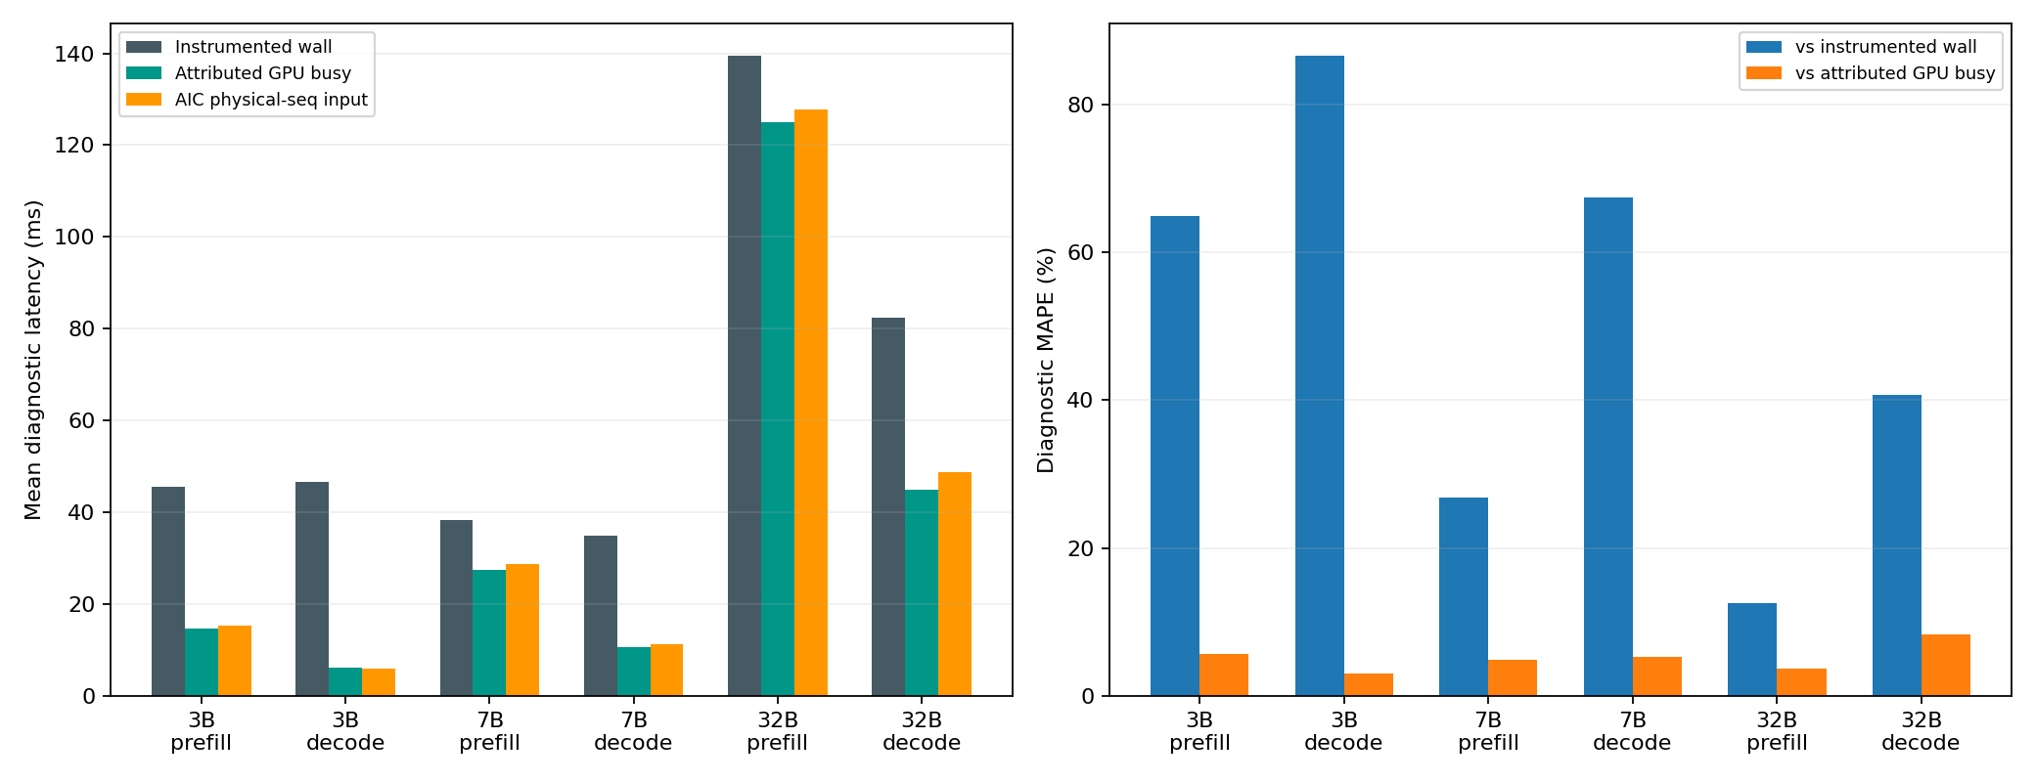
matched_native_profiles/ 保存原命令校验值、诊断命令/环境、版本源码归档、GPU UUID/容量检查、原生 collector 数据、trace、退出码及完成标记。所有正式单步/E2E 表仍使用未启用本 profiler 的原始实验结果。

同负载与跨负载测试
前三类负载出现在训练数据中，但测试请求和 seed 独立；后两类负载不用于训练。跨负载不代表所有特征都在训练范围之外。以下按模型与负载列出实测值和预测值，避免把五类负载混成一个精度结论。
总 token 吞吐采用 collector/trace 的实际输入+输出 token 数，除以原始 benchmark duration；原始输入计数和原报吞吐保留在 comparison.csv。随机 ID 解码成文本后再编码可能改变输入长度，此处统一 token 分子，不消除 client/模拟器时间窗差异。std 为五次重复的总体标准差（分母 n），不是置信区间。
用例名称 | 生成输入/输出长度上限 | 到达设置 | 每组请求 | 用于训练
latency_256x128_r1 | 256 / 128 token | 1 请求/秒 | 32 | 是
service_1024x256_r4 | 1024 / 256 token | 4 请求/秒 | 64 | 是
saturation_1024x256_inf | 1024 / 256 token | 一次提交，不限速 | 64 | 是
latency_128x64_r1 | 128 / 64 token | 1 请求/秒 | 32 | 否
saturation_1536x384_inf | 1536 / 384 token | 一次提交，不限速 | 64 | 否
长度是随机生成上限，不是每个请求的固定长度；range_ratio=0 从 1 到上限采样。1536/384 长用例使用 --tokenize-prompt 直接发送随机 ID，避免文本再编码使输入+输出超出 2048 上下文；其他用例沿用随机 ID 解码成文本再发送，实际输入 ID 保存在 trace。长用例相对训练还改变了输入路径，不能将其差异只归因于长度。r1/r4 为平均到达率，有限速请求间隔为指数分布；inf 是突发提交，不是无限并发，服务最多同时运行 32 个请求。

latency_256x128_r1（同负载独立测试）
模型 | 方法 | 单步实测/预测 ms | 单步 MAPE / MAE ms | E2E 实测 ± std / 预测 ms | E2E MAPE | TTFT 实测 ± std / 预测 ms（MAPE） | TPOT 实测 ± std / 预测 ms（MAPE） | 总 token 吞吐实测/预测 tok/s
Qwen3-0.6B | ML | 24.91 / 25.94 | 7.23% / 2.22 | 1694.90 ± 121.11 / 1958.77 | 15.39% | 81.31 ± 41.17 / 44.17（35.20%） | 26.75 ± 0.59 / 30.92（15.62%） | 200.71 / 198.78
Qwen3-0.6B | AIC | 24.91 / 2.14 | 91.28% / 22.78 | 1694.90 ± 121.11 / 371.70 | 78.19% | 81.31 ± 41.17 / 11.24（83.56%） | 26.75 ± 0.59 / 6.05（77.35%） | 200.71 / 213.94
Qwen2.5-3B-Instruct | ML | 31.66 / 30.84 | 3.27% / 1.55 | 2152.77 ± 155.42 / 2292.63 | 6.46% | 75.84 ± 9.02 / 52.30（30.03%） | 33.75 ± 1.12 / 36.22（7.39%） | 196.67 / 195.64
Qwen2.5-3B-Instruct | AIC | 31.66 / 5.83 | 81.25% / 25.83 | 2152.77 ± 155.42 / 555.04 | 74.27% | 75.84 ± 9.02 / 16.91（77.33%） | 33.75 ± 1.12 / 8.84（73.76%） | 196.67 / 211.84
llama-2-7b | ML | 27.08 / 26.52 | 4.20% / 1.59 | 1826.29 ± 143.86 / 2052.58 | 12.51% | 58.97 ± 5.09 / 47.78（18.45%） | 28.77 ± 1.59 / 32.31（12.62%） | 204.51 / 203.42
llama-2-7b | AIC | 27.08 / 10.27 | 61.40% / 16.81 | 1826.29 ± 143.86 / 928.62 | 49.10% | 58.97 ± 5.09 / 26.24（55.04%） | 28.77 ± 1.59 / 14.63（48.95%） | 204.51 / 216.26
Mistral-7B-Instruct-v0.2 | ML | 27.55 / 27.58 | 4.78% / 1.75 | 1857.05 ± 148.68 / 2160.04 | 16.41% | 59.70 ± 6.60 / 49.64（16.30%） | 29.21 ± 1.72 / 33.89（16.44%） | 202.50 / 200.53
Mistral-7B-Instruct-v0.2 | AIC | 27.55 / 10.89 | 59.77% / 16.66 | 1857.05 ± 148.68 / 975.01 | 47.42% | 59.70 ± 6.60 / 29.21（50.37%） | 29.21 ± 1.72 / 15.23（47.68%） | 202.50 / 214.03
Qwen2.5-7B-Instruct | ML | 24.66 / 25.49 | 7.64% / 2.24 | 1676.05 ± 156.27 / 1966.41 | 17.41% | 61.87 ± 6.47 / 43.35（29.02%） | 26.28 ± 1.87 / 31.06（18.67%） | 200.57 / 198.41
Qwen2.5-7B-Instruct | AIC | 24.66 / 10.64 | 56.06% / 14.02 | 1676.05 ± 156.27 / 853.56 | 49.02% | 61.87 ± 6.47 / 25.58（58.21%） | 26.28 ± 1.87 / 13.49（48.46%） | 200.57 / 208.87
Qwen3-8B | ML | 32.73 / 31.90 | 3.56% / 1.69 | 2217.29 ± 203.59 / 2405.40 | 8.75% | 80.44 ± 11.38 / 54.00（31.50%） | 34.55 ± 2.53 / 37.92（11.37%） | 195.90 / 194.25
Qwen3-8B | AIC | 32.73 / 11.61 | 63.94% / 21.12 | 2217.29 ± 203.59 / 1033.25 | 53.38% | 80.44 ± 11.38 / 29.09（63.08%） | 34.55 ± 2.53 / 16.35（52.43%） | 195.90 / 208.09
Qwen2.5-14B-Instruct | ML | 41.29 / 40.51 | 4.05% / 2.28 | 2799.79 ± 267.44 / 2961.89 | 7.45% | 96.75 ± 12.59 / 66.62（30.06%） | 43.68 ± 3.34 / 46.62（9.55%） | 190.63 / 189.05
Qwen2.5-14B-Instruct | AIC | 41.29 / 20.77 | 48.92% / 20.52 | 2799.79 ± 267.44 / 1754.44 | 37.31% | 96.75 ± 12.59 / 48.96（48.43%） | 43.68 ± 3.34 / 27.59（36.54%） | 190.63 / 202.32
Qwen2.5-14B-Instruct-1M | ML | 288.52 / 295.81 | 24.33% / 38.22 | 25057.76 ± 4388.06 / 23443.00 | 6.76% | 3474.98 ± 1598.77 / 2728.39（14.33%） | 565.16 ± 176.33 / 518.59（7.15%） | 132.22 / 134.97
Qwen2.5-14B-Instruct-1M | AIC | 288.52 / 24.07 | 82.99% / 264.45 | 25057.76 ± 4388.06 / 1766.19 | 92.77% | 3474.98 ± 1598.77 / 50.69（98.30%） | 565.16 ± 176.33 / 27.76（94.46%） | 132.22 / 202.20
Qwen3-14B | ML | 38.02 / 37.28 | 6.84% / 3.14 | 2567.28 ± 151.78 / 2712.14 | 8.35% | 90.22 ± 17.74 / 62.92（27.48%） | 40.12 ± 2.06 / 42.78（7.08%） | 193.06 / 191.61
Qwen3-14B | AIC | 38.02 / 20.32 | 45.72% / 17.74 | 2567.28 ± 151.78 / 1724.95 | 32.83% | 90.22 ± 17.74 / 52.40（39.51%） | 40.12 ± 2.06 / 27.11（32.18%） | 193.06 / 202.50
Meta-Llama-3.1-70B-Instruct-AWQ | ML | 83.31 / 84.65 | 6.18% / 5.78 | 5883.50 ± 870.62 / 6181.98 | 6.78% | 256.64 ± 12.92 / 218.30（15.16%） | 90.70 ± 7.02 / 95.92（7.73%） | 170.15 / 168.87
Meta-Llama-3.1-70B-Instruct-AWQ | AIC | 83.31 / 98.48 | 22.50% / 18.53 | 5883.50 ± 870.62 / 7667.56 | 31.39% | 256.64 ± 12.92 / 228.92（10.81%） | 90.70 ± 7.02 / 120.35（33.37%） | 170.15 / 158.82
Qwen3-30B-A3B | ML | 99.24 / 84.99 | 5.50% / 15.23 | 6532.61 ± 689.74 / 6085.21 | 6.55% | 273.08 ± 55.79 / 127.20（51.41%） | 102.33 ± 4.72 / 96.18（6.23%） | 157.49 / 165.83
Qwen3-30B-A3B | AIC | 99.24 / 18.98 | 78.63% / 80.26 | 6532.61 ± 689.74 / 759.27 | 88.40% | 273.08 ± 55.79 / 56.01（78.58%） | 102.33 ± 4.72 / 11.83（88.43%） | 157.49 / 210.91
Qwen3-30B-A3B-Instruct-2507 | ML | 97.23 / 85.36 | 3.83% / 13.62 | 6446.22 ± 479.95 / 6176.25 | 4.31% | 319.56 ± 47.52 / 126.65（59.08%） | 101.33 ± 4.39 / 97.74（4.77%） | 162.06 / 165.30
Qwen3-30B-A3B-Instruct-2507 | AIC | 97.23 / 19.02 | 78.06% / 78.21 | 6446.22 ± 479.95 / 767.20 | 88.14% | 319.56 ± 47.52 / 56.13（82.08%） | 101.33 ± 4.39 / 11.94（88.17%） | 162.06 / 210.87
Qwen3-32B | ML | 59.89 / 57.37 | 3.20% / 2.74 | 4101.41 ± 322.16 / 4158.71 | 4.56% | 213.44 ± 97.37 / 117.45（36.78%） | 63.28 ± 3.05 / 65.09（5.45%） | 180.60 / 180.30
Qwen3-32B | AIC | 59.89 / 47.17 | 20.38% / 12.74 | 4101.41 ± 322.16 / 3641.01 | 11.22% | 213.44 ± 97.37 / 106.18（42.55%） | 63.28 ± 3.05 / 56.97（9.76%） | 180.60 / 184.58
按阶段展开单步结果。n 为五次独立真机实验合并后的 batch 条数，P95 为逐 batch 绝对百分比误差的 95 分位。
模型 | 方法 | n（prefill/decode） | prefill 实测/预测 ms | prefill MAPE / MAE ms | decode 实测/预测 ms | decode MAPE / MAE ms | P95 APE（prefill/decode）
Qwen3-0.6B | ML | 157 / 5294 | 25.85 / 25.18 | 4.61% / 1.52 | 24.88 / 25.96 | 7.31% / 2.24 | 17.00% / 16.20%
Qwen3-0.6B | AIC | 157 / 5294 | 25.85 / 4.05 | 84.06% / 21.80 | 24.88 / 2.08 | 91.50% / 22.81 | 88.09% / 92.75%
Qwen2.5-3B-Instruct | ML | 157 / 4568 | 31.57 / 30.44 | 3.76% / 1.28 | 31.66 / 30.85 | 3.25% / 1.56 | 15.54% / 12.08%
Qwen2.5-3B-Instruct | AIC | 157 / 4568 | 31.57 / 9.48 | 69.88% / 22.09 | 31.66 / 5.70 | 81.64% / 25.96 | 79.28% / 83.60%
llama-2-7b | ML | 160 / 5061 | 28.03 / 27.38 | 3.51% / 1.04 | 27.05 / 26.49 | 4.22% / 1.61 | 11.91% / 12.07%
llama-2-7b | AIC | 160 / 5061 | 28.03 / 15.92 | 43.15% / 12.10 | 27.05 / 10.09 | 61.97% / 16.96 | 61.04% / 67.08%
Mistral-7B-Instruct-v0.2 | ML | 160 / 5000 | 27.95 / 27.91 | 4.31% / 1.24 | 27.54 / 27.56 | 4.79% / 1.77 | 11.18% / 13.09%
Mistral-7B-Instruct-v0.2 | AIC | 160 / 5000 | 27.95 / 18.64 | 33.21% / 9.31 | 27.54 / 10.64 | 60.62% / 16.90 | 56.17% / 65.97%
Qwen2.5-7B-Instruct | ML | 158 / 5331 | 25.36 / 25.49 | 5.16% / 1.33 | 24.63 / 25.49 | 7.71% / 2.26 | 11.49% / 14.46%
Qwen2.5-7B-Instruct | AIC | 158 / 5331 | 25.36 / 17.17 | 32.37% / 8.20 | 24.63 / 10.44 | 56.76% / 14.19 | 52.23% / 61.30%
Qwen3-8B | ML | 158 / 4470 | 33.58 / 31.89 | 4.91% / 1.89 | 32.70 / 31.90 | 3.51% / 1.68 | 15.95% / 11.77%
Qwen3-8B | AIC | 158 / 4470 | 33.58 / 19.24 | 42.17% / 14.34 | 32.70 / 11.34 | 64.71% / 21.36 | 59.95% / 67.75%
Qwen2.5-14B-Instruct | ML | 155 / 3782 | 42.49 / 40.98 | 5.14% / 2.40 | 41.24 / 40.49 | 4.01% / 2.28 | 20.81% / 11.98%
Qwen2.5-14B-Instruct | AIC | 155 / 3782 | 42.49 / 32.21 | 24.09% / 10.30 | 41.24 / 20.31 | 49.94% / 20.94 | 48.59% / 55.34%
Qwen2.5-14B-Instruct-1M | ML | 111 / 739 | 1445.45 / 1368.44 | 4.54% / 82.97 | 114.75 / 134.70 | 27.30% / 31.50 | 21.68% / 334.55%
Qwen2.5-14B-Instruct-1M | AIC | 111 / 739 | 1445.45 / 39.45 | 97.12% / 1406.00 | 114.75 / 21.76 | 80.86% / 92.98 | 98.49% / 84.75%
Qwen3-14B | ML | 156 / 4013 | 39.53 / 38.65 | 5.28% / 2.13 | 37.96 / 37.22 | 6.90% / 3.18 | 12.67% / 14.53%
Qwen3-14B | AIC | 156 / 4013 | 39.53 / 34.86 | 14.24% / 5.54 | 37.96 / 19.75 | 46.94% / 18.21 | 39.01% / 52.74%
Meta-Llama-3.1-70B-Instruct-AWQ | ML | 155 / 2129 | 151.59 / 152.35 | 2.26% / 3.15 | 78.33 / 79.72 | 6.46% / 5.97 | 7.02% / 16.37%
Meta-Llama-3.1-70B-Instruct-AWQ | AIC | 155 / 2129 | 151.59 / 157.15 | 20.33% / 23.95 | 78.33 / 94.21 | 22.65% / 18.13 | 57.78% / 29.36%
Qwen3-30B-A3B | ML | 151 / 1918 | 146.24 / 78.33 | 14.61% / 68.92 | 95.54 / 85.51 | 4.78% / 11.01 | 87.50% / 9.97%
Qwen3-30B-A3B | AIC | 151 / 1918 | 146.24 / 48.13 | 46.20% / 98.11 | 95.54 / 16.69 | 81.19% / 78.85 | 93.08% / 92.30%
Qwen3-30B-A3B-Instruct-2507 | ML | 150 / 1905 | 157.25 / 77.90 | 13.22% / 79.76 | 92.51 / 85.95 | 3.09% / 8.42 | 87.78% / 10.06%
Qwen3-30B-A3B-Instruct-2507 | AIC | 150 / 1905 | 157.25 / 47.86 | 45.44% / 109.39 | 92.51 / 16.75 | 80.63% / 75.76 | 93.22% / 92.35%
Qwen3-32B | ML | 152 / 2805 | 77.66 / 77.23 | 2.31% / 1.71 | 58.92 / 56.29 | 3.25% / 2.80 | 11.54% / 12.34%
Qwen3-32B | AIC | 152 / 2805 | 77.66 / 73.89 | 5.76% / 4.20 | 58.92 / 45.72 | 21.18% / 13.20 | 16.59% / 30.15%

service_1024x256_r4（同负载独立测试）
模型 | 方法 | 单步实测/预测 ms | 单步 MAPE / MAE ms | E2E 实测 ± std / 预测 ms | E2E MAPE | TTFT 实测 ± std / 预测 ms（MAPE） | TPOT 实测 ± std / 预测 ms（MAPE） | 总 token 吞吐实测/预测 tok/s
Qwen3-0.6B | ML | 26.03 / 25.97 | 6.20% / 2.41 | 4200.17 ± 310.26 / 4694.00 | 11.80% | 94.64 ± 10.00 / 64.25（31.53%） | 31.83 ± 1.18 / 35.59（11.93%） | 1929.29 / 1876.61
Qwen3-0.6B | AIC | 26.03 / 3.08 | 87.71% / 22.95 | 4200.17 ± 310.26 / 1764.49 | 57.96% | 94.64 ± 10.00 / 22.52（75.95%） | 31.83 ± 1.18 / 13.18（58.51%） | 1929.29 / 2216.73
Qwen2.5-3B-Instruct | ML | 31.69 / 31.63 | 5.10% / 2.53 | 5137.12 ± 377.07 / 5623.72 | 9.44% | 116.03 ± 17.50 / 81.63（28.64%） | 39.00 ± 1.56 / 42.67（9.57%） | 1828.15 / 1781.32
Qwen2.5-3B-Instruct | AIC | 31.69 / 7.44 | 75.71% / 24.25 | 5137.12 ± 377.07 / 1839.48 | 64.18% | 116.03 ± 17.50 / 38.67（66.07%） | 39.00 ± 1.56 / 13.90（64.30%） | 1828.15 / 2230.75
llama-2-7b | ML | 28.91 / 27.92 | 4.02% / 2.03 | 4697.12 ± 292.04 / 5240.29 | 11.69% | 108.15 ± 12.87 / 89.29（16.80%） | 35.88 ± 2.75 / 40.16（12.25%） | 1951.42 / 1905.28
llama-2-7b | AIC | 28.91 / 15.51 | 45.88% / 13.40 | 4697.12 ± 292.04 / 3578.85 | 23.79% | 108.15 ± 12.87 / 68.91（35.83%） | 35.88 ± 2.75 / 26.78（25.15%） | 1951.42 / 2103.63
Mistral-7B-Instruct-v0.2 | ML | 29.12 / 29.12 | 6.10% / 2.46 | 4755.72 ± 510.83 / 5442.59 | 14.84% | 115.69 ± 17.01 / 91.42（19.84%） | 35.74 ± 2.99 / 41.72（16.96%） | 1938.07 / 1868.98
Mistral-7B-Instruct-v0.2 | AIC | 29.12 / 14.49 | 50.66% / 14.64 | 4755.72 ± 510.83 / 3490.08 | 26.30% | 115.69 ± 17.01 / 74.19（35.00%） | 35.74 ± 2.99 / 26.25（26.21%） | 1938.07 / 2086.51
Qwen2.5-7B-Instruct | ML | 26.85 / 25.51 | 3.72% / 1.86 | 4355.34 ± 474.35 / 4938.26 | 13.59% | 115.61 ± 12.77 / 85.01（25.84%） | 33.21 ± 2.40 / 37.52（13.32%） | 1929.70 / 1871.05
Qwen2.5-7B-Instruct | AIC | 26.85 / 13.41 | 50.24% / 13.47 | 4355.34 ± 474.35 / 2608.50 | 39.82% | 115.61 ± 12.77 / 66.41（42.05%） | 33.21 ± 2.40 / 19.66（40.57%） | 1929.70 / 2157.76
Qwen3-8B | ML | 34.05 / 32.86 | 4.10% / 2.36 | 5615.14 ± 652.06 / 6188.40 | 11.66% | 134.82 ± 36.86 / 104.20（20.41%） | 42.54 ± 3.10 / 47.06（13.22%） | 1788.82 / 1737.30
Qwen3-8B | AIC | 34.05 / 15.28 | 55.03% / 18.82 | 5615.14 ± 652.06 / 3695.60 | 33.83% | 134.82 ± 36.86 / 75.58（40.45%） | 42.54 ± 3.10 / 28.02（33.85%） | 1788.82 / 1997.66
Qwen2.5-14B-Instruct | ML | 46.35 / 45.03 | 4.56% / 3.17 | 8065.93 ± 756.73 / 8454.11 | 7.19% | 375.69 ± 173.42 / 409.57（26.89%） | 61.78 ± 2.34 / 63.73（5.17%） | 1608.53 / 1565.19
Qwen2.5-14B-Instruct | AIC | 46.35 / 29.10 | 38.35% / 17.28 | 8065.93 ± 756.73 / 6344.44 | 21.07% | 375.69 ± 173.42 / 165.40（48.56%） | 61.78 ± 2.34 / 48.87（20.80%） | 1608.53 / 1784.37
Qwen2.5-14B-Instruct-1M | ML | 298.99 / 303.52 | 5.25% / 7.89 | 102509.47 ± 2546.31 / 104188.15 | 1.71% | 50860.55 ± 2957.54 / 51142.91（1.68%） | 617.22 ± 197.86 / 625.69（1.82%） | 290.03 / 284.14
Qwen2.5-14B-Instruct-1M | AIC | 298.99 / 30.25 | 81.74% / 268.74 | 102509.47 ± 2546.31 / 6407.47 | 93.74% | 50860.55 ± 2957.54 / 172.14（99.66%） | 617.22 ± 197.86 / 49.56（91.14%） | 290.03 / 1781.33
Qwen3-14B | ML | 43.40 / 41.53 | 5.75% / 3.70 | 7499.61 ± 779.59 / 7881.60 | 10.26% | 300.44 ± 109.90 / 330.85（23.41%） | 56.88 ± 5.20 / 60.17（10.93%） | 1683.09 / 1632.15
Qwen3-14B | AIC | 43.40 / 29.00 | 34.42% / 14.51 | 7499.61 ± 779.59 / 6361.08 | 14.57% | 300.44 ± 109.90 / 171.51（38.22%） | 56.88 ± 5.20 / 49.37（12.88%） | 1683.09 / 1793.39
Meta-Llama-3.1-70B-Instruct-AWQ | ML | 127.41 / 126.68 | 5.12% / 5.75 | 32559.47 ± 1859.68 / 32456.92 | 1.30% | 12649.47 ± 1760.51 / 11022.17（12.86%） | 181.51 ± 33.09 / 222.36（22.53%） | 678.93 / 683.32
Meta-Llama-3.1-70B-Instruct-AWQ | AIC | 127.41 / 137.71 | 32.39% / 34.56 | 32559.47 ± 1859.68 / 34777.16 | 6.90% | 12649.47 ± 1760.51 / 10362.82（18.18%） | 181.51 ± 33.09 / 234.98（30.36%） | 678.93 / 600.16
Qwen3-30B-A3B | ML | 94.91 / 84.19 | 4.49% / 12.24 | 18504.79 ± 2132.05 / 17044.92 | 7.59% | 3562.78 ± 1229.67 / 2645.63（23.47%） | 125.85 ± 12.86 / 113.36（9.95%） | 898.94 / 954.03
Qwen3-30B-A3B | AIC | 94.91 / 37.32 | 56.48% / 57.59 | 18504.79 ± 2132.05 / 7548.18 | 58.94% | 3562.78 ± 1229.67 / 265.33（93.13%） | 125.85 ± 12.86 / 57.57（53.73%） | 898.94 / 1759.67
Qwen3-30B-A3B-Instruct-2507 | ML | 95.83 / 83.79 | 4.99% / 12.75 | 18521.25 ± 1189.78 / 17426.59 | 6.22% | 3479.92 ± 832.08 / 2715.33（21.98%） | 126.05 ± 7.42 / 116.30（7.46%） | 889.97 / 938.21
Qwen3-30B-A3B-Instruct-2507 | AIC | 95.83 / 37.30 | 56.68% / 58.53 | 18521.25 ± 1189.78 / 7548.50 | 59.23% | 3479.92 ± 832.08 / 267.17（92.81%） | 126.05 ± 7.42 / 57.63（54.09%） | 889.97 / 1757.72
Qwen3-32B | ML | 74.02 / 73.19 | 2.26% / 2.68 | 15089.80 ± 875.43 / 15696.68 | 4.01% | 2694.80 ± 695.13 / 2728.55（4.27%） | 101.47 ± 5.17 / 105.40（3.87%） | 1130.95 / 1086.90
Qwen3-32B | AIC | 74.02 / 65.12 | 12.54% / 8.91 | 15089.80 ± 875.43 / 14526.52 | 3.70% | 2694.80 ± 695.13 / 2339.89（13.42%） | 101.47 ± 5.17 / 98.92（2.50%） | 1130.95 / 1158.24
按阶段展开单步结果。n 为五次独立真机实验合并后的 batch 条数，P95 为逐 batch 绝对百分比误差的 95 分位。
模型 | 方法 | n（prefill/decode） | prefill 实测/预测 ms | prefill MAPE / MAE ms | decode 实测/预测 ms | decode MAPE / MAE ms | P95 APE（prefill/decode）
Qwen3-0.6B | ML | 479 / 3588 | 24.98 / 24.62 | 3.85% / 1.08 | 26.17 / 26.15 | 6.51% / 2.59 | 12.41% / 14.77%
Qwen3-0.6B | AIC | 479 / 3588 | 24.98 / 5.87 | 76.24% / 19.10 | 26.17 / 2.71 | 89.24% / 23.46 | 87.42% / 90.85%
Qwen2.5-3B-Instruct | ML | 473 / 3083 | 30.48 / 30.15 | 2.62% / 0.85 | 31.88 / 31.86 | 5.48% / 2.79 | 10.99% / 15.28%
Qwen2.5-3B-Instruct | AIC | 473 / 3083 | 30.48 / 15.97 | 47.43% / 14.51 | 31.88 / 6.13 | 80.05% / 25.75 | 78.33% / 82.14%
llama-2-7b | ML | 472 / 3181 | 35.08 / 34.94 | 2.49% / 0.82 | 28.00 / 26.88 | 4.25% / 2.20 | 9.52% / 10.35%
llama-2-7b | AIC | 472 / 3181 | 35.08 / 28.97 | 19.61% / 6.11 | 28.00 / 13.51 | 49.78% / 14.48 | 59.16% / 62.34%
Mistral-7B-Instruct-v0.2 | ML | 467 / 3172 | 36.02 / 35.94 | 2.46% / 0.80 | 28.11 / 28.12 | 6.63% / 2.70 | 9.85% / 12.74%
Mistral-7B-Instruct-v0.2 | AIC | 467 / 3172 | 36.02 / 31.83 | 13.77% / 4.22 | 28.11 / 11.93 | 56.09% / 16.17 | 51.56% / 61.74%
Qwen2.5-7B-Instruct | ML | 470 / 3491 | 33.86 / 33.59 | 2.92% / 0.91 | 25.91 / 24.43 | 3.82% / 1.99 | 11.06% / 12.41%
Qwen2.5-7B-Instruct | AIC | 470 / 3491 | 33.86 / 30.28 | 13.35% / 3.77 | 25.91 / 11.13 | 55.21% / 14.77 | 50.67% / 59.90%
Qwen3-8B | ML | 471 / 2922 | 37.82 / 37.27 | 2.54% / 0.97 | 33.44 / 32.15 | 4.36% / 2.58 | 11.30% / 11.37%
Qwen3-8B | AIC | 471 / 2922 | 37.82 / 32.61 | 16.34% / 5.63 | 33.44 / 12.49 | 61.27% / 20.95 | 57.48% / 66.15%
Qwen2.5-14B-Instruct | ML | 451 / 2338 | 64.54 / 64.24 | 2.34% / 1.33 | 42.84 / 41.32 | 4.98% / 3.52 | 11.75% / 12.55%
Qwen2.5-14B-Instruct | AIC | 451 / 2338 | 64.54 / 59.52 | 10.12% / 5.22 | 42.84 / 23.23 | 43.79% / 19.61 | 41.11% / 52.74%
Qwen2.5-14B-Instruct-1M | ML | 459 / 2004 | 1118.67 / 1115.04 | 1.10% / 12.32 | 111.25 / 117.64 | 6.20% / 6.88 | 2.73% / 18.16%
Qwen2.5-14B-Instruct-1M | AIC | 459 / 2004 | 1118.67 / 59.50 | 94.36% / 1059.17 | 111.25 / 23.55 | 78.85% / 87.70 | 97.61% / 81.89%
Qwen3-14B | ML | 451 / 2393 | 67.82 / 65.57 | 3.49% / 3.18 | 38.80 / 36.99 | 6.18% / 3.79 | 12.10% / 15.52%
Qwen3-14B | AIC | 451 / 2393 | 67.82 / 63.33 | 7.59% / 5.20 | 38.80 / 22.53 | 39.48% / 16.26 | 36.24% / 51.67%
Meta-Llama-3.1-70B-Instruct-AWQ | ML | 414 / 2016 | 365.37 / 364.84 | 1.33% / 3.90 | 78.55 / 77.78 | 5.89% / 6.13 | 5.78% / 15.32%
Meta-Llama-3.1-70B-Instruct-AWQ | AIC | 414 / 2016 | 365.37 / 305.02 | 17.91% / 65.34 | 78.55 / 103.35 | 35.37% / 28.24 | 24.99% / 47.49%
Qwen3-30B-A3B | ML | 440 / 2037 | 95.30 / 77.68 | 6.84% / 18.72 | 94.82 / 85.59 | 3.98% / 10.84 | 11.29% / 9.12%
Qwen3-30B-A3B | AIC | 440 / 2037 | 95.30 / 59.94 | 26.64% / 35.36 | 94.82 / 32.43 | 62.92% / 62.39 | 52.71% / 91.89%
Qwen3-30B-A3B-Instruct-2507 | ML | 444 / 2033 | 92.04 / 77.09 | 5.32% / 15.18 | 96.66 / 85.26 | 4.92% / 12.22 | 11.17% / 10.06%
Qwen3-30B-A3B-Instruct-2507 | AIC | 444 / 2033 | 92.04 / 59.74 | 26.04% / 32.31 | 96.66 / 32.41 | 63.37% / 64.26 | 52.69% / 91.92%
Qwen3-32B | ML | 434 / 2070 | 147.20 / 146.70 | 1.06% / 1.45 | 58.67 / 57.77 | 2.51% / 2.94 | 2.92% / 7.22%
Qwen3-32B | AIC | 434 / 2070 | 147.20 / 142.22 | 3.94% / 5.05 | 58.67 / 48.96 | 14.34% / 9.72 | 10.79% / 20.78%

saturation_1024x256_inf（同负载独立测试）
模型 | 方法 | 单步实测/预测 ms | 单步 MAPE / MAE ms | E2E 实测 ± std / 预测 ms | E2E MAPE | TTFT 实测 ± std / 预测 ms（MAPE） | TPOT 实测 ± std / 预测 ms（MAPE） | 总 token 吞吐实测/预测 tok/s
Qwen3-0.6B | ML | 27.17 / 25.78 | 5.25% / 2.82 | 7460.88 ± 403.39 / 7714.14 | 6.43% | 2691.61 ± 193.61 / 2673.23（3.20%） | 41.69 ± 4.02 / 42.34（7.01%） | 3036.02 / 2938.66
Qwen3-0.6B | AIC | 27.17 / 3.56 | 86.06% / 23.61 | 7460.88 ± 403.39 / 2777.94 | 62.67% | 2691.61 ± 193.61 / 885.51（67.02%） | 41.69 ± 4.02 / 15.80（61.85%） | 3036.02 / 7187.66
Qwen2.5-3B-Instruct | ML | 33.26 / 31.82 | 6.51% / 3.51 | 8969.10 ± 844.32 / 9109.91 | 4.10% | 3223.91 ± 353.68 / 3207.87（4.93%） | 48.75 ± 3.84 / 49.88（4.79%） | 2518.26 / 2495.48
Qwen2.5-3B-Instruct | AIC | 33.26 / 8.11 | 74.25% / 25.15 | 8969.10 ± 844.32 / 3553.26 | 60.17% | 3223.91 ± 353.68 / 1356.34（57.59%） | 48.75 ± 3.84 / 19.94（59.22%） | 2518.26 / 6443.34
llama-2-7b | ML | 30.39 / 28.90 | 4.89% / 2.77 | 8430.28 ± 334.59 / 9180.03 | 8.94% | 3291.98 ± 127.90 / 3438.14（5.46%） | 45.41 ± 4.68 / 50.17（10.70%） | 2746.41 / 2549.09
llama-2-7b | AIC | 30.39 / 18.05 | 39.32% / 12.34 | 8430.28 ± 334.59 / 7052.86 | 16.33% | 3291.98 ± 127.90 / 2675.98（18.73%） | 45.41 ± 4.68 / 38.76（14.67%） | 2746.41 / 3394.20
Mistral-7B-Instruct-v0.2 | ML | 30.62 / 29.87 | 5.68% / 2.94 | 8444.04 ± 516.94 / 9160.53 | 8.63% | 3321.56 ± 179.18 / 3451.49（4.19%） | 45.08 ± 4.51 / 50.09（11.07%） | 2722.40 / 2533.90
Mistral-7B-Instruct-v0.2 | AIC | 30.62 / 16.46 | 46.18% / 14.17 | 8444.04 ± 516.94 / 6459.42 | 23.40% | 3321.56 ± 179.18 / 2523.20（23.97%） | 45.08 ± 4.51 / 35.65（21.21%） | 2722.40 / 3584.55
Qwen2.5-7B-Instruct | ML | 28.70 / 26.96 | 7.00% / 3.21 | 8121.52 ± 380.37 / 8503.72 | 5.97% | 3222.70 ± 137.11 / 3219.26（3.43%） | 43.96 ± 4.69 / 46.73（7.04%） | 2889.30 / 2786.56
Qwen2.5-7B-Instruct | AIC | 28.70 / 15.21 | 47.02% / 13.51 | 8121.52 ± 380.37 / 5556.49 | 31.52% | 3222.70 ± 137.11 / 2257.10（29.92%） | 43.96 ± 4.69 / 30.74（30.34%） | 2889.30 / 4443.80
Qwen3-8B | ML | 34.27 / 33.30 | 2.67% / 2.22 | 9470.77 ± 415.08 / 10079.72 | 6.43% | 3663.27 ± 171.83 / 3698.62（1.33%） | 51.17 ± 5.85 / 55.28（7.92%） | 2450.61 / 2288.54
Qwen3-8B | AIC | 34.27 / 16.83 | 50.84% / 17.51 | 9470.77 ± 415.08 / 6533.12 | 30.97% | 3663.27 ± 171.83 / 2539.04（30.63%） | 51.17 ± 5.85 / 36.08（29.65%） | 2450.61 / 3552.85
Qwen2.5-14B-Instruct | ML | 49.08 / 46.38 | 4.82% / 3.51 | 13752.23 ± 286.47 / 13563.13 | 3.80% | 5312.74 ± 119.15 / 5303.09（2.93%） | 76.65 ± 10.85 / 74.09（5.62%） | 1743.57 / 1775.12
Qwen2.5-14B-Instruct | AIC | 49.08 / 30.36 | 39.42% / 18.74 | 13752.23 ± 286.47 / 10543.94 | 23.30% | 5312.74 ± 119.15 / 4265.09（19.73%） | 76.65 ± 10.85 / 57.84（24.45%） | 1743.57 / 2306.78
Qwen2.5-14B-Instruct-1M | ML | 332.28 / 303.52 | 10.76% / 37.45 | 123490.23 ± 12247.12 / 112447.76 | 9.71% | 66441.87 ± 7554.84 / 59321.75（11.30%） | 680.24 ± 220.92 / 626.34（8.19%） | 263.17 / 283.69
Qwen2.5-14B-Instruct-1M | AIC | 332.28 / 30.25 | 83.21% / 302.03 | 123490.23 ± 12247.12 / 10801.56 | 91.17% | 66441.87 ± 7554.84 / 4440.18（93.24%） | 680.24 ± 220.92 / 60.19（90.67%） | 263.17 / 2274.23
Qwen3-14B | ML | 44.84 / 42.80 | 5.00% / 3.98 | 13084.77 ± 1183.94 / 12851.11 | 5.09% | 5465.67 ± 507.81 / 5108.36（5.86%） | 72.37 ± 18.52 / 70.29（6.98%） | 1906.00 / 1903.54
Qwen3-14B | AIC | 44.84 / 30.51 | 33.01% / 14.43 | 13084.77 ± 1183.94 / 10702.16 | 17.61% | 5465.67 ± 507.81 / 4399.40（18.77%） | 72.37 ± 18.52 / 58.74（17.19%） | 1906.00 / 2299.47
Meta-Llama-3.1-70B-Instruct-AWQ | ML | 125.67 / 127.07 | 5.34% / 5.65 | 40381.89 ± 946.81 / 40539.66 | 0.84% | 20861.91 ± 664.37 / 19200.47（7.93%） | 178.32 ± 32.67 / 220.73（23.93%） | 691.25 / 688.34
Meta-Llama-3.1-70B-Instruct-AWQ | AIC | 125.67 / 138.03 | 36.01% / 36.78 | 40381.89 ± 946.81 / 42833.25 | 6.08% | 20861.91 ± 664.37 / 18446.55（11.55%） | 178.32 ± 32.67 / 233.28（31.83%） | 691.25 / 603.42
Qwen3-30B-A3B | ML | 94.54 / 84.25 | 3.72% / 11.70 | 24031.41 ± 1305.78 / 22078.80 | 8.06% | 8881.12 ± 614.12 / 7747.26（12.66%） | 136.16 ± 12.61 / 120.17（11.62%） | 921.68 / 1018.90
Qwen3-30B-A3B | AIC | 94.54 / 37.42 | 55.77% / 57.12 | 24031.41 ± 1305.78 / 12320.02 | 48.66% | 8881.12 ± 614.12 / 4745.88（46.42%） | 136.16 ± 12.61 / 67.51（50.47%） | 921.68 / 2122.89
Qwen3-30B-A3B-Instruct-2507 | ML | 94.59 / 83.85 | 3.65% / 11.67 | 24037.44 ± 1677.94 / 22454.58 | 6.43% | 8887.82 ± 620.98 / 7827.29（11.77%） | 135.91 ± 18.21 / 122.22（9.49%） | 925.27 / 997.16
Qwen3-30B-A3B-Instruct-2507 | AIC | 94.59 / 37.42 | 55.84% / 57.18 | 24037.44 ± 1677.94 / 12311.74 | 48.63% | 8887.82 ± 620.98 / 4741.02（46.48%） | 135.91 ± 18.21 / 67.47（50.23%） | 925.27 / 2124.72
Qwen3-32B | ML | 74.90 / 73.81 | 2.23% / 2.72 | 22247.90 ± 638.76 / 22537.41 | 1.29% | 9762.00 ± 295.49 / 9557.72（2.08%） | 112.14 ± 14.06 / 122.69（9.21%） | 1154.90 / 1125.98
Qwen3-32B | AIC | 74.90 / 65.87 | 12.64% / 9.07 | 22247.90 ± 638.76 / 21211.51 | 4.66% | 9762.00 ± 295.49 / 9044.12（7.34%） | 112.14 ± 14.06 / 115.66（7.23%） | 1154.90 / 1201.88
按阶段展开单步结果。n 为五次独立真机实验合并后的 batch 条数，P95 为逐 batch 绝对百分比误差的 95 分位。
模型 | 方法 | n（prefill/decode） | prefill 实测/预测 ms | prefill MAPE / MAE ms | decode 实测/预测 ms | decode MAPE / MAE ms | P95 APE（prefill/decode）
Qwen3-0.6B | ML | 416 / 2004 | 25.24 / 24.43 | 4.52% / 1.26 | 27.57 / 26.06 | 5.40% / 3.14 | 14.82% / 12.68%
Qwen3-0.6B | AIC | 416 / 2004 | 25.24 / 6.35 | 74.62% / 18.89 | 27.57 / 2.98 | 88.43% / 24.58 | 87.13% / 91.77%
Qwen2.5-3B-Instruct | ML | 414 / 2004 | 31.02 / 30.07 | 4.40% / 1.46 | 33.72 / 32.18 | 6.95% / 3.94 | 13.36% / 13.80%
Qwen2.5-3B-Instruct | AIC | 414 / 2004 | 31.02 / 17.43 | 43.36% / 13.59 | 33.72 / 6.18 | 80.63% / 27.54 | 78.13% / 82.78%
llama-2-7b | ML | 415 / 2004 | 37.03 / 36.79 | 2.16% / 0.75 | 29.01 / 27.27 | 5.46% / 3.19 | 9.60% / 14.19%
llama-2-7b | AIC | 415 / 2004 | 37.03 / 31.58 | 16.30% / 5.45 | 29.01 / 15.25 | 44.08% / 13.76 | 58.25% / 62.85%
Mistral-7B-Instruct-v0.2 | ML | 412 / 2004 | 38.12 / 38.01 | 1.90% / 0.67 | 29.08 / 28.20 | 6.46% / 3.41 | 6.44% / 13.78%
Mistral-7B-Instruct-v0.2 | AIC | 412 / 2004 | 38.12 / 34.48 | 11.10% / 3.68 | 29.08 / 12.75 | 53.39% / 16.32 | 45.77% / 61.94%
Qwen2.5-7B-Instruct | ML | 414 / 2004 | 36.06 / 35.85 | 2.42% / 0.81 | 27.18 / 25.12 | 7.95% / 3.71 | 10.36% / 14.70%
Qwen2.5-7B-Instruct | AIC | 414 / 2004 | 36.06 / 33.03 | 10.31% / 3.17 | 27.18 / 11.53 | 54.61% / 15.64 | 46.20% / 61.20%
Qwen3-8B | ML | 414 / 2004 | 39.15 / 39.07 | 1.44% / 0.56 | 33.27 / 32.11 | 2.93% / 2.57 | 3.68% / 8.14%
Qwen3-8B | AIC | 414 / 2004 | 39.15 / 35.49 | 11.57% / 4.09 | 33.27 / 12.98 | 58.96% / 20.29 | 52.75% / 64.85%
Qwen2.5-14B-Instruct | ML | 414 / 2004 | 68.26 / 67.61 | 2.25% / 1.26 | 45.11 / 42.00 | 5.35% / 3.97 | 11.12% / 11.50%
Qwen2.5-14B-Instruct | AIC | 414 / 2004 | 68.26 / 63.33 | 9.01% / 5.06 | 45.11 / 23.55 | 45.70% / 21.56 | 41.04% / 54.87%
Qwen2.5-14B-Instruct-1M | ML | 459 / 2004 | 1247.10 / 1115.04 | 9.93% / 138.61 | 122.75 / 117.64 | 10.95% / 14.28 | 22.07% / 21.57%
Qwen2.5-14B-Instruct-1M | AIC | 459 / 2004 | 1247.10 / 59.50 | 94.87% / 1187.61 | 122.75 / 23.55 | 80.54% / 99.20 | 97.87% / 84.61%
Qwen3-14B | ML | 414 / 2004 | 75.08 / 69.45 | 6.28% / 6.31 | 38.59 / 37.30 | 4.74% / 3.50 | 36.85% / 12.35%
Qwen3-14B | AIC | 414 / 2004 | 75.08 / 67.33 | 9.98% / 8.35 | 38.59 / 22.90 | 37.77% / 15.69 | 38.66% / 46.10%
Meta-Llama-3.1-70B-Instruct-AWQ | ML | 411 / 2004 | 367.80 / 367.33 | 1.18% / 3.34 | 76.02 / 77.80 | 6.20% / 6.13 | 4.78% / 17.86%
Meta-Llama-3.1-70B-Instruct-AWQ | AIC | 411 / 2004 | 367.80 / 306.86 | 18.23% / 65.98 | 76.02 / 103.40 | 39.65% / 30.79 | 24.51% / 49.06%
Qwen3-30B-A3B | ML | 414 / 2004 | 87.80 / 77.59 | 3.60% / 11.50 | 95.93 / 85.62 | 3.75% / 11.74 | 10.27% / 9.48%
Qwen3-30B-A3B | AIC | 414 / 2004 | 87.80 / 61.21 | 22.26% / 26.59 | 95.93 / 32.50 | 62.69% / 63.42 | 51.17% / 91.97%
Qwen3-30B-A3B-Instruct-2507 | ML | 414 / 2004 | 87.81 / 76.98 | 3.63% / 11.36 | 96.00 / 85.27 | 3.66% / 11.73 | 10.82% / 9.81%
Qwen3-30B-A3B-Instruct-2507 | AIC | 414 / 2004 | 87.81 / 61.21 | 22.43% / 26.60 | 96.00 / 32.50 | 62.74% / 63.49 | 51.05% / 91.93%
Qwen3-32B | ML | 414 / 2004 | 152.30 / 151.52 | 0.95% / 1.35 | 58.90 / 57.76 | 2.50% / 3.00 | 2.43% / 7.64%
Qwen3-32B | AIC | 414 / 2004 | 152.30 / 147.37 | 3.92% / 5.19 | 58.90 / 49.03 | 14.45% / 9.87 | 11.68% / 21.27%

latency_128x64_r1（跨负载测试）
模型 | 方法 | 单步实测/预测 ms | 单步 MAPE / MAE ms | E2E 实测 ± std / 预测 ms | E2E MAPE | TTFT 实测 ± std / 预测 ms（MAPE） | TPOT 实测 ± std / 预测 ms（MAPE） | 总 token 吞吐实测/预测 tok/s
Qwen3-0.6B | ML | 25.99 / 25.98 | 6.66% / 2.37 | 936.12 ± 120.59 / 1007.90 | 9.30% | 59.67 ± 15.09 / 39.85（29.70%） | 27.89 ± 1.20 / 30.52（9.61%） | 101.72 / 101.45
Qwen3-0.6B | AIC | 25.99 / 2.03 | 91.98% / 23.96 | 936.12 ± 120.59 / 162.53 | 82.52% | 59.67 ± 15.09 / 9.55（83.17%） | 27.89 ± 1.20 / 4.82（82.64%） | 101.72 / 104.85
Qwen2.5-3B-Instruct | ML | 31.26 / 30.60 | 2.95% / 1.61 | 1115.19 ± 95.01 / 1188.06 | 6.42% | 67.87 ± 7.58 / 48.11（28.44%） | 33.16 ± 0.53 / 35.94（8.39%） | 101.01 / 100.76
Qwen2.5-3B-Instruct | AIC | 31.26 / 5.83 | 80.90% / 25.43 | 1115.19 ± 95.01 / 279.76 | 74.89% | 67.87 ± 7.58 / 13.61（79.70%） | 33.16 ± 0.53 / 8.47（74.47%） | 101.01 / 104.39
llama-2-7b | ML | 26.61 / 26.28 | 2.06% / 1.15 | 932.39 ± 78.17 / 1066.40 | 14.38% | 51.80 ± 4.89 / 44.08（14.08%） | 27.91 ± 0.56 / 32.26（15.67%） | 103.57 / 105.36
llama-2-7b | AIC | 26.61 / 10.21 | 60.73% / 16.40 | 932.39 ± 78.17 / 443.57 | 52.34% | 51.80 ± 4.89 / 20.06（60.87%） | 27.91 ± 0.56 / 13.44（51.83%） | 103.57 / 108.37
Mistral-7B-Instruct-v0.2 | ML | 28.76 / 27.87 | 6.55% / 2.50 | 1014.41 ± 113.15 / 1123.31 | 11.14% | 57.73 ± 4.43 / 45.66（20.58%） | 30.21 ± 1.38 / 34.03（12.85%） | 102.78 / 104.43
Mistral-7B-Instruct-v0.2 | AIC | 28.76 / 10.84 | 61.28% / 17.91 | 1014.41 ± 113.15 / 464.12 | 53.95% | 57.73 ± 4.43 / 22.81（60.24%） | 30.21 ± 1.38 / 14.06（53.37%） | 102.78 / 107.48
Qwen2.5-7B-Instruct | ML | 26.03 / 25.39 | 6.82% / 2.33 | 932.91 ± 118.70 / 1041.85 | 12.22% | 67.60 ± 26.26 / 42.61（30.65%） | 27.43 ± 1.95 / 31.56（15.62%） | 101.63 / 101.21
Qwen2.5-7B-Instruct | AIC | 26.03 / 10.61 | 58.03% / 15.42 | 932.91 ± 118.70 / 427.47 | 53.86% | 67.60 ± 26.26 / 19.88（67.48%） | 27.43 ± 1.95 / 12.85（52.91%） | 101.63 / 103.78
Qwen3-8B | ML | 32.91 / 32.12 | 5.02% / 2.43 | 1162.93 ± 95.14 / 1270.80 | 10.93% | 75.11 ± 11.94 / 51.16（30.08%） | 34.45 ± 2.14 / 38.46（12.48%） | 100.81 / 100.52
Qwen3-8B | AIC | 32.91 / 11.54 | 63.98% / 21.36 | 1162.93 ± 95.14 / 495.78 | 57.32% | 75.11 ± 11.94 / 22.99（68.43%） | 34.45 ± 2.14 / 14.90（56.60%） | 100.81 / 103.54
Qwen2.5-14B-Instruct | ML | 40.52 / 40.24 | 2.12% / 1.60 | 1434.27 ± 125.68 / 1525.84 | 6.41% | 86.62 ± 13.45 / 62.81（25.66%） | 42.70 ± 1.20 / 46.23（8.37%） | 99.80 / 99.55
Qwen2.5-14B-Instruct | AIC | 40.52 / 20.46 | 48.53% / 20.05 | 1434.27 ± 125.68 / 850.09 | 40.72% | 86.62 ± 13.45 / 37.23（56.13%） | 42.70 ± 1.20 / 25.65（39.87%） | 99.80 / 102.29
Qwen2.5-14B-Instruct-1M | ML | 357.05 / 389.96 | 30.39% / 35.60 | 17294.39 ± 2387.55 / 17184.71 | 2.46% | 2821.48 ± 738.14 / 2687.42（6.18%） | 630.42 ± 94.62 / 631.78（3.23%） | 78.94 / 79.15
Qwen2.5-14B-Instruct-1M | AIC | 357.05 / 22.66 | 83.72% / 334.39 | 17294.39 ± 2387.55 / 854.81 | 94.99% | 2821.48 ± 738.14 / 37.92（98.57%） | 630.42 ± 94.62 / 25.76（95.78%） | 78.94 / 102.26
Qwen3-14B | ML | 38.32 / 36.90 | 6.25% / 3.21 | 1370.14 ± 167.90 / 1429.69 | 5.86% | 87.41 ± 14.11 / 56.19（34.10%） | 40.38 ± 3.31 / 43.42（9.17%） | 100.11 / 99.96
Qwen3-14B | AIC | 38.32 / 20.13 | 46.14% / 18.19 | 1370.14 ± 167.90 / 836.61 | 38.62% | 87.41 ± 14.11 / 39.26（53.99%） | 40.38 ± 3.31 / 25.25（37.15%） | 100.11 / 102.35
Meta-Llama-3.1-70B-Instruct-AWQ | ML | 81.55 / 77.37 | 6.49% / 6.48 | 2985.57 ± 390.71 / 2933.13 | 5.85% | 177.64 ± 16.02 / 138.41（21.50%） | 87.57 ± 7.28 / 87.99（6.70%） | 95.97 / 96.15
Meta-Llama-3.1-70B-Instruct-AWQ | AIC | 81.55 / 95.06 | 19.33% / 16.00 | 2985.57 ± 390.71 / 3738.11 | 25.93% | 177.64 ± 16.02 / 170.93（7.51%） | 87.57 ± 7.28 / 112.92（29.61%） | 95.97 / 93.48
Qwen3-30B-A3B | ML | 100.35 / 84.90 | 4.05% / 16.20 | 3606.13 ± 278.20 / 3162.95 | 12.37% | 366.47 ± 68.95 / 124.40（64.79%） | 103.30 ± 5.49 / 95.80（7.06%） | 93.53 / 94.17
Qwen3-30B-A3B | AIC | 100.35 / 15.02 | 82.96% / 85.34 | 3606.13 ± 278.20 / 375.34 | 89.59% | 366.47 ± 68.95 / 46.28（86.98%） | 103.30 ± 5.49 / 10.61（89.71%） | 93.53 / 104.15
Qwen3-30B-A3B-Instruct-2507 | ML | 100.93 / 85.98 | 5.45% / 17.54 | 3647.67 ± 380.08 / 3205.68 | 12.00% | 393.18 ± 109.90 / 125.92（65.99%） | 104.02 ± 6.21 / 97.11（6.38%） | 94.11 / 94.14
Qwen3-30B-A3B-Instruct-2507 | AIC | 100.93 / 15.13 | 82.99% / 85.80 | 3647.67 ± 380.08 / 372.89 | 89.75% | 393.18 ± 109.90 / 46.00（87.59%） | 104.02 ± 6.21 / 10.54（89.83%） | 94.11 / 104.15
Qwen3-32B | ML | 59.61 / 56.31 | 4.08% / 3.51 | 2152.64 ± 249.60 / 2110.99 | 3.55% | 115.89 ± 9.89 / 87.42（24.08%） | 64.43 ± 4.16 / 63.86（4.49%） | 97.45 / 97.61
Qwen3-32B | AIC | 59.61 / 45.81 | 21.71% / 13.81 | 2152.64 ± 249.60 / 1793.25 | 16.47% | 115.89 ± 9.89 / 80.75（29.90%） | 64.43 ± 4.16 / 54.03（15.85%） | 97.45 / 98.76
按阶段展开单步结果。n 为五次独立真机实验合并后的 batch 条数，P95 为逐 batch 绝对百分比误差的 95 分位。
模型 | 方法 | n（prefill/decode） | prefill 实测/预测 ms | prefill MAPE / MAE ms | decode 实测/预测 ms | decode MAPE / MAE ms | P95 APE（prefill/decode）
Qwen3-0.6B | ML | 159 / 3383 | 26.99 / 25.34 | 6.27% / 2.06 | 25.94 / 26.01 | 6.68% / 2.39 | 19.45% / 15.58%
Qwen3-0.6B | AIC | 159 / 3383 | 26.99 / 3.51 | 86.81% / 23.48 | 25.94 / 1.96 | 92.22% / 23.98 | 88.93% / 93.57%
Qwen2.5-3B-Instruct | ML | 157 / 3172 | 31.20 / 30.47 | 3.05% / 1.02 | 31.26 / 30.61 | 2.95% / 1.64 | 15.37% / 11.37%
Qwen2.5-3B-Instruct | AIC | 157 / 3172 | 31.20 / 7.40 | 76.23% / 23.80 | 31.26 / 5.75 | 81.14% / 25.51 | 79.63% / 83.04%
llama-2-7b | ML | 160 / 3447 | 27.17 / 27.32 | 2.13% / 0.58 | 26.58 / 26.23 | 2.05% / 1.18 | 4.94% / 8.24%
llama-2-7b | AIC | 160 / 3447 | 27.17 / 12.04 | 55.68% / 15.13 | 26.58 / 10.12 | 60.96% / 16.46 | 60.53% / 63.18%
Mistral-7B-Instruct-v0.2 | ML | 160 / 3331 | 29.22 / 27.99 | 6.95% / 2.09 | 28.73 / 27.87 | 6.53% / 2.52 | 12.02% / 14.99%
Mistral-7B-Instruct-v0.2 | AIC | 160 / 3331 | 29.22 / 14.61 | 49.82% / 14.62 | 28.73 / 10.66 | 61.83% / 18.07 | 61.46% / 65.72%
Qwen2.5-7B-Instruct | ML | 159 / 3391 | 26.51 / 25.26 | 7.73% / 2.11 | 26.01 / 25.39 | 6.78% / 2.34 | 13.45% / 14.64%
Qwen2.5-7B-Instruct | AIC | 159 / 3391 | 26.51 / 13.37 | 49.28% / 13.14 | 26.01 / 10.48 | 58.45% / 15.53 | 59.22% / 62.62%
Qwen3-8B | ML | 157 / 3095 | 33.27 / 31.94 | 5.08% / 1.89 | 32.89 / 32.13 | 5.02% / 2.46 | 15.34% / 13.34%
Qwen3-8B | AIC | 157 / 3095 | 33.27 / 14.92 | 54.88% / 18.35 | 32.89 / 11.37 | 64.45% / 21.52 | 63.81% / 68.15%
Qwen2.5-14B-Instruct | ML | 158 / 2799 | 40.72 / 40.45 | 2.89% / 1.29 | 40.50 / 40.23 | 2.08% / 1.62 | 11.46% / 6.80%
Qwen2.5-14B-Instruct | AIC | 158 / 2799 | 40.72 / 25.20 | 37.98% / 15.52 | 40.50 / 20.20 | 49.12% / 20.31 | 46.28% / 52.85%
Qwen2.5-14B-Instruct-1M | ML | 109 / 448 | 1379.44 / 1381.50 | 1.03% / 13.13 | 108.30 / 148.71 | 37.54% / 41.07 | 2.41% / 342.92%
Qwen2.5-14B-Instruct-1M | AIC | 109 / 448 | 1379.44 / 28.02 | 97.82% / 1351.42 | 108.30 / 21.36 | 80.29% / 86.94 | 98.58% / 82.40%
Qwen3-14B | ML | 156 / 2882 | 38.38 / 36.97 | 6.28% / 2.52 | 38.31 / 36.90 | 6.25% / 3.25 | 13.04% / 14.54%
Qwen3-14B | AIC | 156 / 2882 | 38.38 / 27.62 | 27.86% / 10.77 | 38.31 / 19.73 | 47.13% / 18.59 | 44.25% / 52.54%
Meta-Llama-3.1-70B-Instruct-AWQ | ML | 156 / 1789 | 93.98 / 92.11 | 4.55% / 4.21 | 80.46 / 76.08 | 6.66% / 6.68 | 14.20% / 14.53%
Meta-Llama-3.1-70B-Instruct-AWQ | AIC | 156 / 1789 | 93.98 / 116.07 | 26.99% / 22.65 | 80.46 / 93.22 | 18.66% / 15.42 | 57.60% / 28.41%
Qwen3-30B-A3B | ML | 145 / 1514 | 148.57 / 79.54 | 13.53% / 70.28 | 95.74 / 85.41 | 3.14% / 11.02 | 87.55% / 9.80%
Qwen3-30B-A3B | AIC | 145 / 1514 | 148.57 / 39.92 | 55.97% / 108.65 | 95.74 / 12.63 | 85.54% / 83.11 | 93.27% / 92.34%
Qwen3-30B-A3B-Instruct-2507 | ML | 144 / 1494 | 149.08 / 78.82 | 14.26% / 70.68 | 96.29 / 86.67 | 4.60% / 12.42 | 87.38% / 10.58%
Qwen3-30B-A3B-Instruct-2507 | AIC | 144 / 1494 | 149.08 / 40.02 | 56.49% / 109.06 | 96.29 / 12.73 | 85.54% / 83.56 | 93.08% / 92.38%
Qwen3-32B | ML | 154 / 2256 | 60.20 / 57.58 | 4.83% / 3.10 | 59.56 / 56.22 | 4.02% / 3.54 | 15.16% / 13.67%
Qwen3-32B | AIC | 154 / 2256 | 60.20 / 54.64 | 9.18% / 5.70 | 59.56 / 45.20 | 22.56% / 14.36 | 20.69% / 31.03%

saturation_1536x384_inf（跨负载测试）
模型 | 方法 | 单步实测/预测 ms | 单步 MAPE / MAE ms | E2E 实测 ± std / 预测 ms | E2E MAPE | TTFT 实测 ± std / 预测 ms（MAPE） | TPOT 实测 ± std / 预测 ms（MAPE） | 总 token 吞吐实测/预测 tok/s
Qwen3-0.6B | ML | 26.69 / 25.66 | 4.89% / 2.25 | 10747.97 ± 733.51 / 11576.70 | 7.72% | 3726.92 ± 340.71 / 4179.71（12.41%） | 41.41 ± 5.69 / 43.18（4.53%） | 3088.01 / 2910.87
Qwen3-0.6B | AIC | 26.69 / 3.90 | 84.73% / 22.79 | 10747.97 ± 733.51 / 4970.39 | 53.67% | 3726.92 ± 340.71 / 1758.17（52.61%） | 41.41 ± 5.69 / 18.74（54.99%） | 3088.01 / 6352.65
Qwen2.5-3B-Instruct | ML | 32.37 / 31.64 | 5.86% / 2.81 | 12814.73 ± 532.11 / 13259.75 | 5.23% | 4532.65 ± 297.41 / 4833.34（6.41%） | 49.73 ± 6.81 / 49.60（5.24%） | 2566.04 / 2517.02
Qwen2.5-3B-Instruct | AIC | 32.37 / 8.23 | 73.56% / 24.14 | 12814.73 ± 532.11 / 5762.59 | 55.07% | 4532.65 ± 297.41 / 2323.17（48.77%） | 49.73 ± 6.81 / 22.02（56.20%） | 2566.04 / 6059.55
llama-2-7b | ML | 30.09 / 28.74 | 4.22% / 2.21 | 12377.66 ± 803.18 / 13426.00 | 8.54% | 4906.33 ± 397.26 / 5188.73（5.76%） | 46.49 ± 9.00 / 50.66（9.16%） | 2778.52 / 2587.49
llama-2-7b | AIC | 30.09 / 20.15 | 32.06% / 9.94 | 12377.66 ± 803.18 / 12082.35 | 3.40% | 4906.33 ± 397.26 / 4657.90（5.28%） | 46.49 ± 9.00 / 45.64（3.10%） | 2778.52 / 3009.54
Mistral-7B-Instruct-v0.2 | ML | 30.26 / 29.42 | 4.41% / 2.22 | 12445.16 ± 734.90 / 13558.44 | 9.08% | 4988.30 ± 411.52 / 5259.19（6.80%） | 46.71 ± 9.07 / 51.34（9.93%） | 2775.34 / 2547.08
Mistral-7B-Instruct-v0.2 | AIC | 30.26 / 16.97 | 44.71% / 13.32 | 12445.16 ± 734.90 / 10778.60 | 13.27% | 4988.30 ± 411.52 / 4328.11（13.10%） | 46.71 ± 9.07 / 41.08（12.57%） | 2775.34 / 3289.82
Qwen2.5-7B-Instruct | ML | 27.95 / 26.93 | 4.73% / 2.21 | 11742.65 ± 1060.12 / 12666.06 | 8.09% | 4739.78 ± 493.16 / 4959.24（5.04%） | 43.60 ± 8.12 / 47.81（9.68%） | 2960.46 / 2764.41
Qwen2.5-7B-Instruct | AIC | 27.95 / 15.46 | 45.74% / 12.52 | 11742.65 ± 1060.12 / 8590.17 | 26.59% | 4739.78 ± 493.16 / 3611.18（23.52%） | 43.60 ± 8.12 / 33.02（25.28%） | 2960.46 / 4306.42
Qwen3-8B | ML | 36.34 / 33.22 | 7.07% / 3.44 | 14651.55 ± 1016.22 / 15166.05 | 4.31% | 5679.18 ± 501.54 / 5782.74（2.91%） | 54.35 ± 9.23 / 57.03（5.60%） | 2322.61 / 2255.20
Qwen3-8B | AIC | 36.34 / 17.30 | 52.63% / 19.08 | 14651.55 ± 1016.22 / 10897.44 | 25.43% | 5679.18 ± 501.54 / 4381.56（22.69%） | 54.35 ± 9.23 / 41.49（24.24%） | 2322.61 / 3241.50
Qwen2.5-14B-Instruct | ML | 46.37 / 45.84 | 2.43% / 1.94 | 19351.91 ± 968.31 / 20199.91 | 4.37% | 7413.46 ± 511.75 / 8103.29（9.35%） | 77.32 ± 14.40 / 76.70（4.29%） | 1829.51 / 1758.79
Qwen2.5-14B-Instruct | AIC | 46.37 / 31.06 | 34.95% / 15.32 | 19351.91 ± 968.31 / 17154.97 | 11.38% | 7413.46 ± 511.75 / 7086.00（5.58%） | 77.32 ± 14.40 / 65.53（16.06%） | 1829.51 / 2136.58
Qwen2.5-14B-Instruct-1M | ML | 302.39 / 284.09 | 12.21% / 31.46 | 163183.99 ± 19617.05 / 156670.76 | 8.46% | 83352.26 ± 8182.02 / 81744.26（4.39%） | 661.82 ± 244.25 / 647.19（12.06%） | 289.09 / 296.08
Qwen2.5-14B-Instruct-1M | AIC | 302.39 / 31.02 | 82.35% / 271.37 | 163183.99 ± 19617.05 / 17329.99 | 89.29% | 83352.26 ± 8182.02 / 7220.92（91.31%） | 661.82 ± 244.25 / 66.92（89.45%） | 289.09 / 2124.22
Qwen3-14B | ML | 43.74 / 43.75 | 6.40% / 3.35 | 18627.33 ± 993.36 / 19660.07 | 5.77% | 7798.04 ± 512.40 / 8043.98（3.68%） | 70.02 ± 17.88 / 74.84（7.45%） | 1933.66 / 1851.85
Qwen3-14B | AIC | 43.74 / 31.05 | 31.34% / 12.75 | 18627.33 ± 993.36 / 17174.66 | 7.76% | 7798.04 ± 512.40 / 7205.65（7.59%） | 70.02 ± 17.88 / 65.83（6.12%） | 1933.66 / 2154.41
Meta-Llama-3.1-70B-Instruct-AWQ | ML | 126.80 / 124.17 | 2.20% / 3.82 | 60847.78 ± 2384.58 / 60504.86 | 1.10% | 31508.83 ± 1118.32 / 29074.03（7.72%） | 159.01 ± 22.67 / 237.56（45.90%） | 686.33 / 689.09
Meta-Llama-3.1-70B-Instruct-AWQ | AIC | 126.80 / 139.62 | 36.12% / 37.07 | 60847.78 ± 2384.58 / 65630.23 | 7.87% | 31508.83 ± 1118.32 / 28701.77（8.93%） | 159.01 ± 22.67 / 252.80（56.68%） | 686.33 / 589.75
Qwen3-30B-A3B | ML | 93.79 / 83.82 | 5.06% / 10.40 | 35511.07 ± 2874.62 / 32707.91 | 7.70% | 13277.27 ± 1443.37 / 11786.03（11.08%） | 134.67 ± 22.88 / 121.85（8.92%） | 925.35 / 1008.36
Qwen3-30B-A3B | AIC | 93.79 / 36.87 | 57.30% / 56.93 | 35511.07 ± 2874.62 / 18838.23 | 46.80% | 13277.27 ± 1443.37 / 7462.14（43.56%） | 134.67 ± 22.88 / 71.32（47.22%） | 925.35 / 2105.66
Qwen3-30B-A3B-Instruct-2507 | ML | 91.48 / 86.97 | 5.57% / 10.62 | 34762.36 ± 2436.87 / 34727.50 | 3.15% | 13022.11 ± 1301.52 / 12359.95（5.03%） | 132.19 ± 23.69 / 129.20（3.83%） | 947.33 / 954.34
Qwen3-30B-A3B-Instruct-2507 | AIC | 91.48 / 36.87 | 56.19% / 54.61 | 34762.36 ± 2436.87 / 18819.15 | 45.78% | 13022.11 ± 1301.52 / 7453.04（42.60%） | 132.19 ± 23.69 / 71.27（46.26%） | 947.33 / 2107.88
Qwen3-32B | ML | 74.93 / 74.03 | 2.56% / 2.57 | 33018.45 ± 1513.97 / 33852.82 | 2.53% | 13959.38 ± 827.05 / 14638.74（5.06%） | 135.65 ± 28.54 / 130.27（7.92%） | 1146.54 / 1108.62
Qwen3-32B | AIC | 74.93 / 66.78 | 11.53% / 8.17 | 33018.45 ± 1513.97 / 33020.31 | 0.69% | 13959.38 ± 827.05 / 14291.31（4.20%） | 135.65 ± 28.54 / 127.02（8.09%） | 1146.54 / 1148.25
按阶段展开单步结果。n 为五次独立真机实验合并后的 batch 条数，P95 为逐 batch 绝对百分比误差的 95 分位。
模型 | 方法 | n（prefill/decode） | prefill 实测/预测 ms | prefill MAPE / MAE ms | decode 实测/预测 ms | decode MAPE / MAE ms | P95 APE（prefill/decode）
Qwen3-0.6B | ML | 575 / 3025 | 25.12 / 24.29 | 4.80% / 1.35 | 26.99 / 25.93 | 4.91% / 2.42 | 14.08% / 12.55%
Qwen3-0.6B | AIC | 575 / 3025 | 25.12 / 6.80 | 72.66% / 18.32 | 26.99 / 3.35 | 87.03% / 23.64 | 85.10% / 91.52%
Qwen2.5-3B-Instruct | ML | 575 / 3025 | 30.62 / 30.01 | 3.11% / 1.04 | 32.71 / 31.94 | 6.38% / 3.14 | 12.41% / 11.70%
Qwen2.5-3B-Instruct | AIC | 575 / 3025 | 30.62 / 18.47 | 39.35% / 12.15 | 32.71 / 6.29 | 80.06% / 26.42 | 73.38% / 82.38%
llama-2-7b | ML | 575 / 3025 | 38.80 / 38.70 | 2.22% / 0.84 | 28.44 / 26.84 | 4.60% / 2.48 | 8.85% / 11.35%
llama-2-7b | AIC | 575 / 3025 | 38.80 / 33.74 | 14.01% / 5.05 | 28.44 / 17.56 | 35.49% / 10.87 | 51.29% / 61.29%
Mistral-7B-Instruct-v0.2 | ML | 575 / 3025 | 39.98 / 39.69 | 2.33% / 0.90 | 28.42 / 27.47 | 4.81% / 2.47 | 7.77% / 8.84%
Mistral-7B-Instruct-v0.2 | AIC | 575 / 3025 | 39.98 / 36.71 | 9.52% / 3.46 | 28.42 / 13.22 | 51.40% / 15.20 | 36.65% / 61.97%
Qwen2.5-7B-Instruct | ML | 575 / 3025 | 37.81 / 37.59 | 3.34% / 1.27 | 26.08 / 24.91 | 5.00% / 2.39 | 14.87% / 13.30%
Qwen2.5-7B-Instruct | AIC | 575 / 3025 | 37.81 / 34.78 | 9.37% / 3.16 | 26.08 / 11.78 | 52.65% / 14.30 | 39.58% / 58.63%
Qwen3-8B | ML | 575 / 3025 | 41.50 / 40.85 | 2.76% / 1.13 | 35.36 / 31.78 | 7.89% / 3.88 | 12.09% / 12.84%
Qwen3-8B | AIC | 575 / 3025 | 41.50 / 37.38 | 11.14% / 4.37 | 35.36 / 13.49 | 60.51% / 21.88 | 49.43% / 67.38%
Qwen2.5-14B-Instruct | ML | 575 / 3025 | 71.68 / 71.44 | 1.42% / 0.97 | 41.56 / 40.97 | 2.62% / 2.12 | 4.16% / 10.39%
Qwen2.5-14B-Instruct | AIC | 575 / 3025 | 71.68 / 66.96 | 7.61% / 4.76 | 41.56 / 24.23 | 40.15% / 17.33 | 30.39% / 51.49%
Qwen2.5-14B-Instruct-1M | ML | 617 / 3024 | 1185.41 / 1088.34 | 7.71% / 103.25 | 122.23 / 120.00 | 13.13% / 16.81 | 21.84% / 28.71%
Qwen2.5-14B-Instruct-1M | AIC | 617 / 3024 | 1185.41 / 64.26 | 94.23% / 1121.15 | 122.23 / 24.24 | 79.93% / 97.99 | 97.72% / 84.51%
Qwen3-14B | ML | 575 / 3025 | 73.62 / 73.50 | 1.49% / 1.00 | 38.05 / 38.09 | 7.33% / 3.79 | 5.14% / 13.00%
Qwen3-14B | AIC | 575 / 3025 | 73.62 / 71.02 | 4.82% / 3.02 | 38.05 / 23.46 | 36.38% / 14.60 | 13.93% / 49.32%
Meta-Llama-3.1-70B-Instruct-AWQ | ML | 575 / 3025 | 392.96 / 385.03 | 2.89% / 10.21 | 76.21 / 74.59 | 2.06% / 2.60 | 11.45% / 11.44%
Meta-Llama-3.1-70B-Instruct-AWQ | AIC | 575 / 3025 | 392.96 / 324.13 | 17.98% / 71.56 | 76.21 / 104.55 | 39.57% / 30.51 | 22.45% / 49.53%
Qwen3-30B-A3B | ML | 575 / 3025 | 90.75 / 77.28 | 5.58% / 14.14 | 94.37 / 85.06 | 4.96% / 9.69 | 10.69% / 10.61%
Qwen3-30B-A3B | AIC | 575 / 3025 | 90.75 / 63.18 | 21.85% / 27.57 | 94.37 / 31.87 | 64.04% / 62.51 | 44.65% / 92.58%
Qwen3-30B-A3B-Instruct-2507 | ML | 575 / 3025 | 88.73 / 76.73 | 3.82% / 12.72 | 92.00 / 88.91 | 5.90% / 10.23 | 10.34% / 9.18%
Qwen3-30B-A3B-Instruct-2507 | AIC | 575 / 3025 | 88.73 / 63.18 | 19.77% / 25.55 | 92.00 / 31.87 | 63.12% / 60.13 | 44.02% / 92.07%
Qwen3-32B | ML | 575 / 3025 | 162.23 / 160.40 | 1.36% / 2.19 | 58.34 / 57.62 | 2.78% / 2.65 | 3.69% / 10.80%
Qwen3-32B | AIC | 575 / 3025 | 162.23 / 155.63 | 4.49% / 6.66 | 58.34 / 49.89 | 12.87% / 8.45 | 12.49% / 21.01%
ML batch 分负载误差
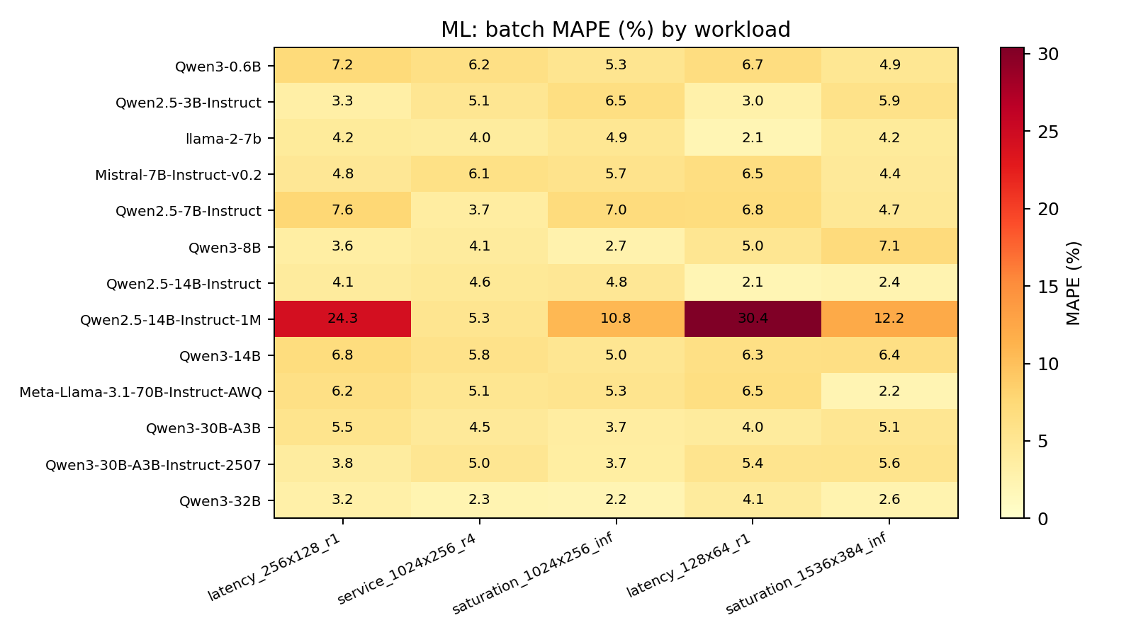
ML e2e 分负载误差
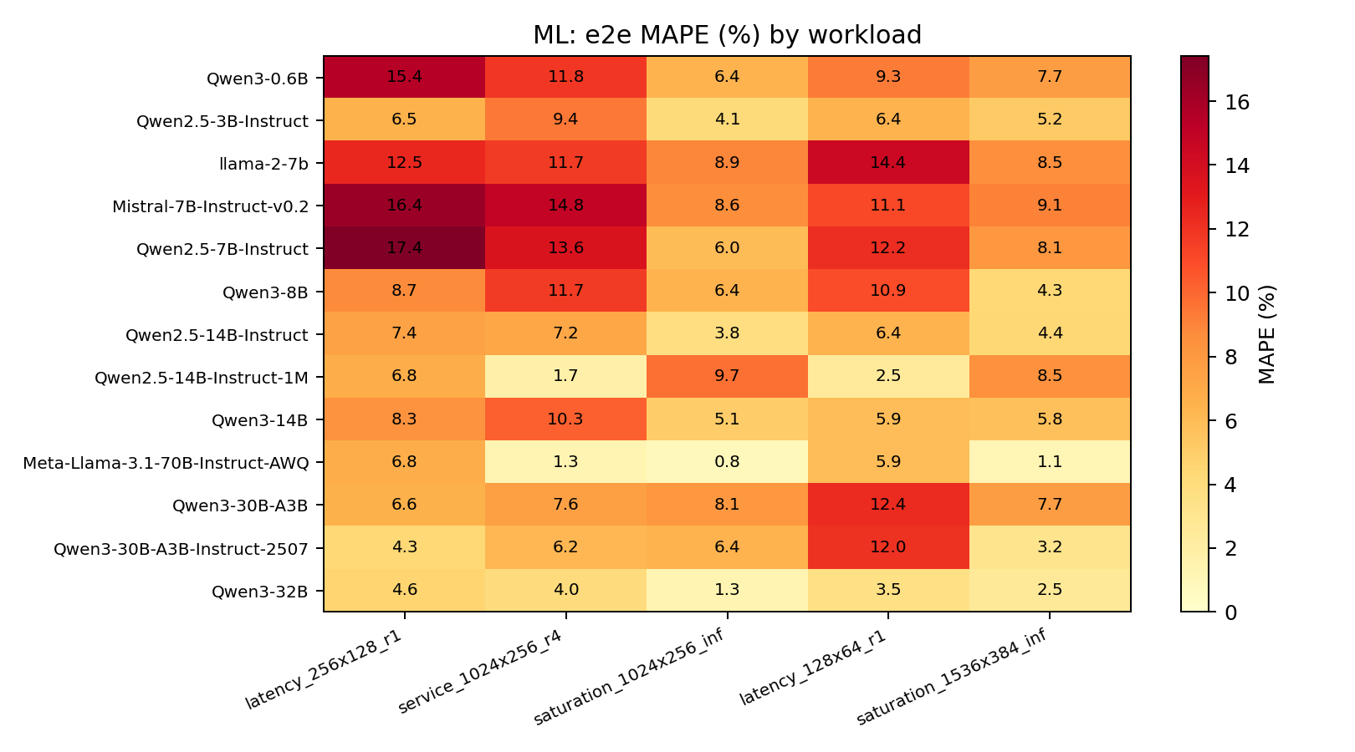
AIC batch 分负载误差
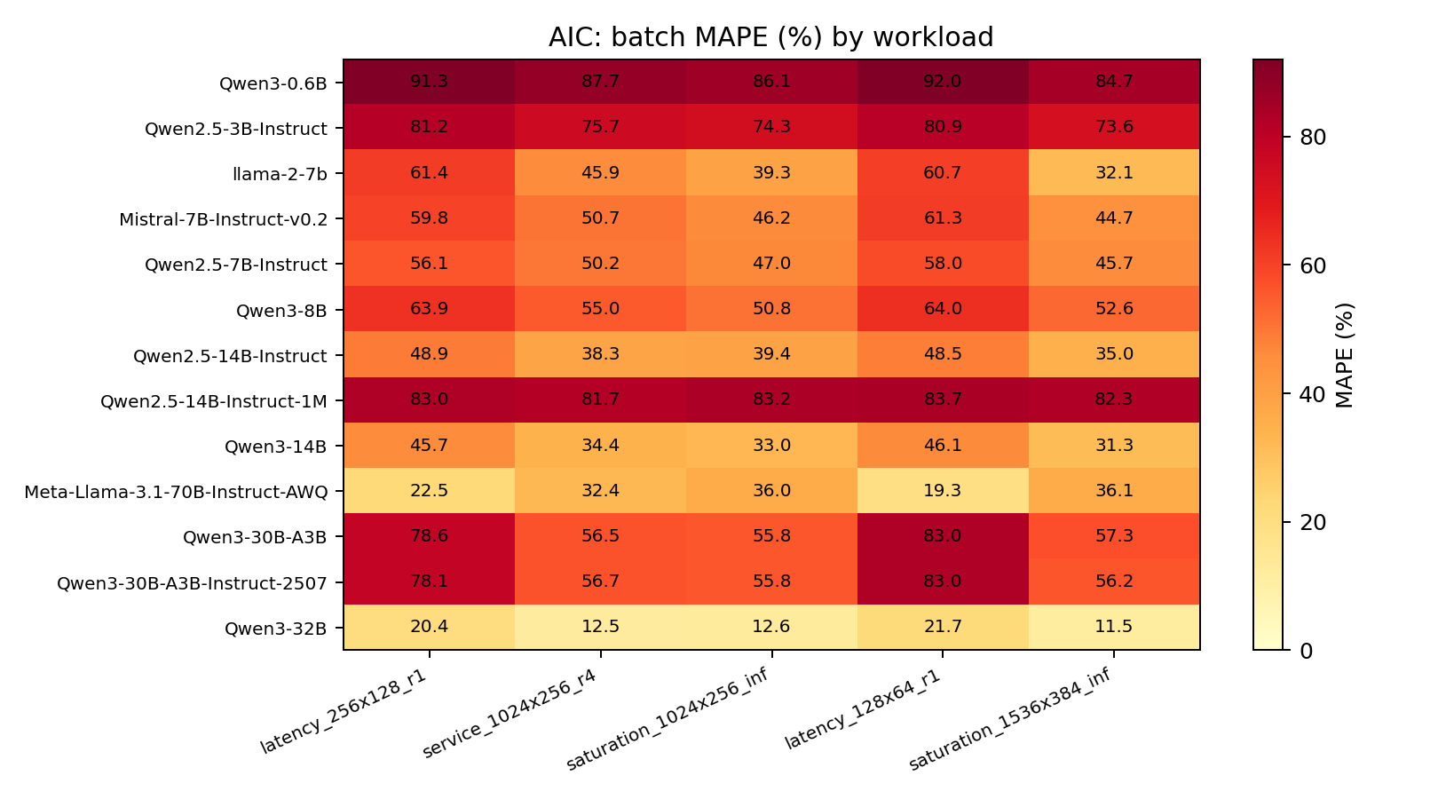
AIC e2e 分负载误差
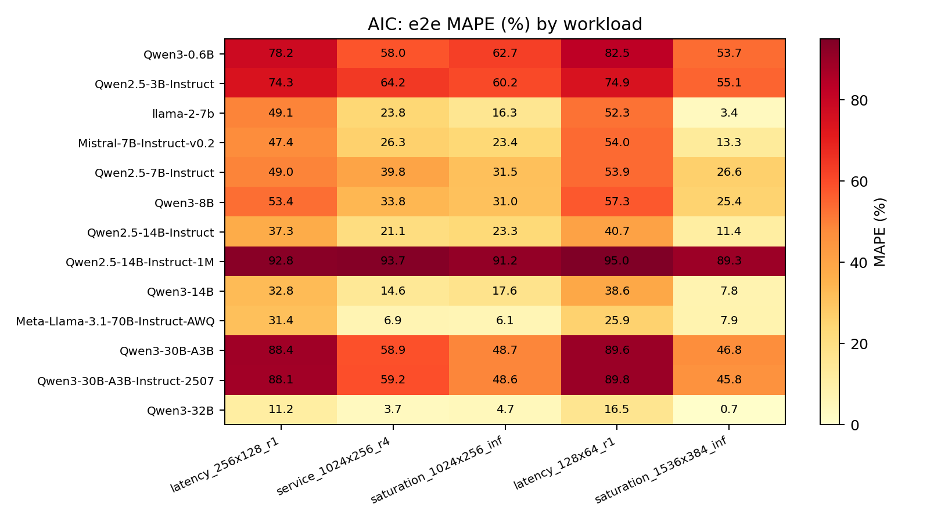

训练量递增对比
测试集保持不变，以前 1、3、5 组训练 trace 分别拟合，训练请求数为 160、480、800；下面曲线按负载展示。增加样本是否有效以实测误差变化为准，不预设单调改善。
模型 1–4 训练量曲线
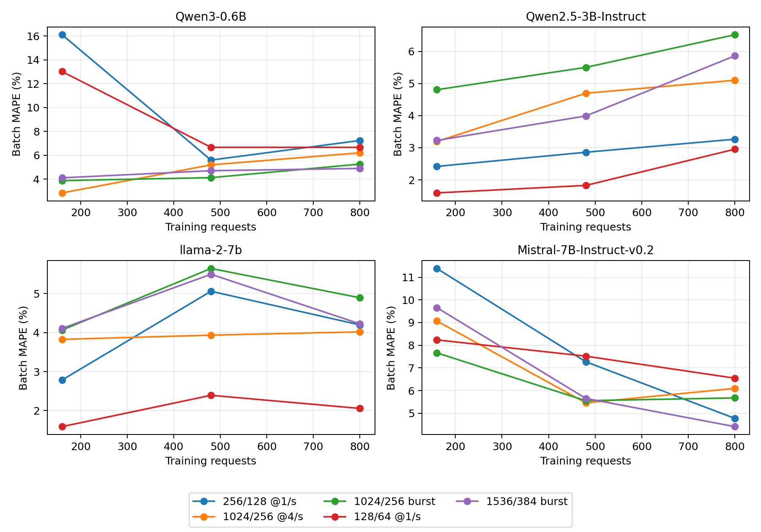
模型 5–8 训练量曲线
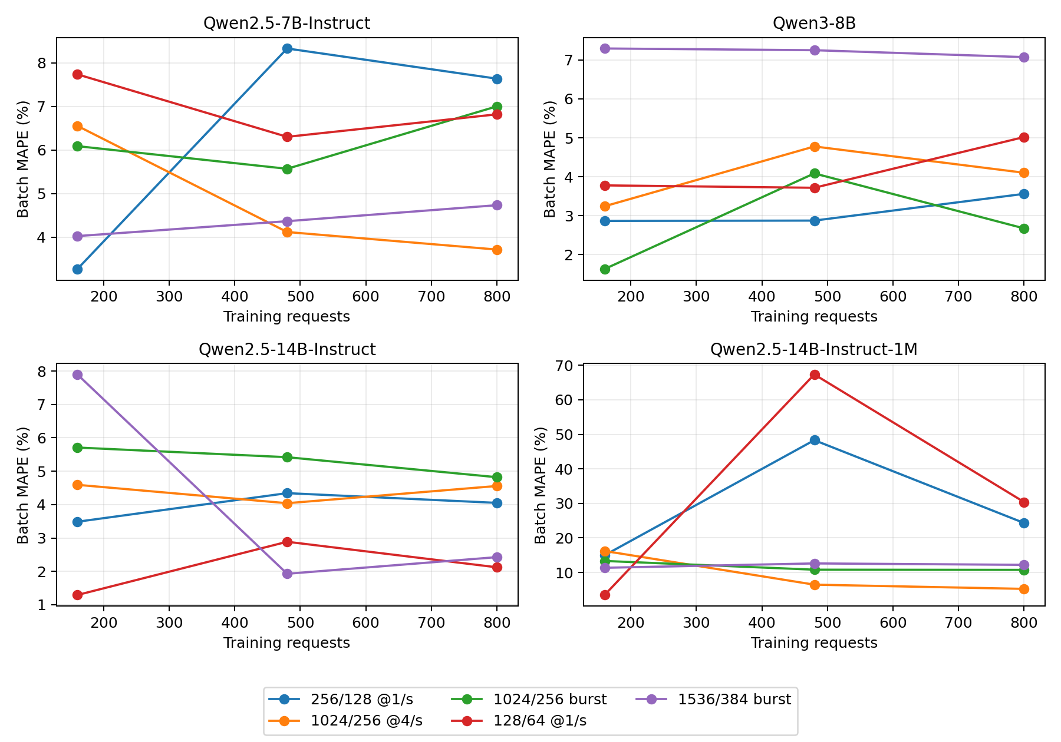
模型 9–12 训练量曲线
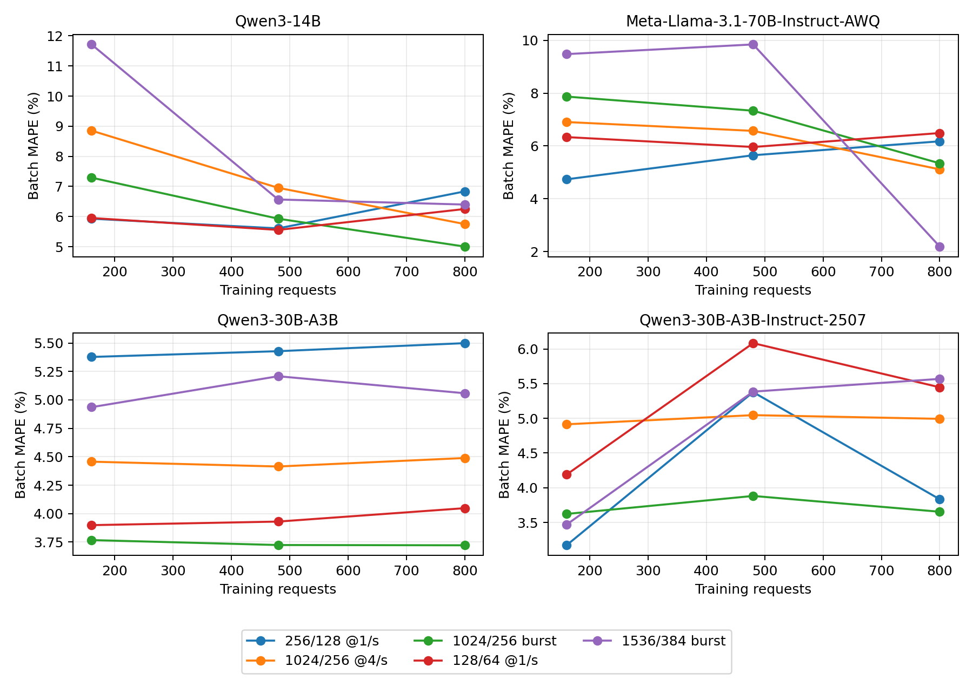
模型 13–13 训练量曲线
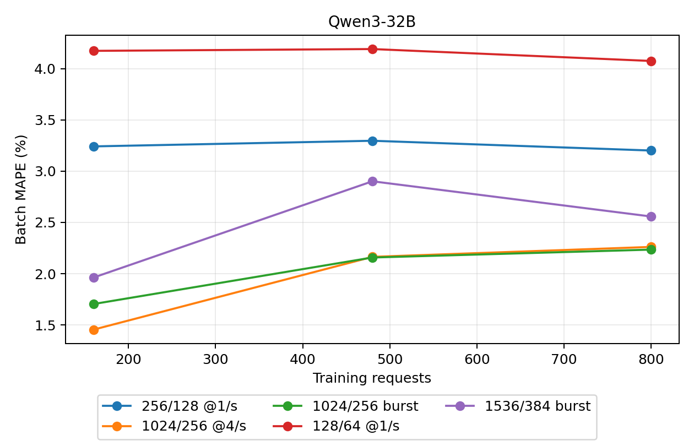
完整 prefill/decode、P95 APE、偏差与样本数见同目录 workload_batch_metrics.csv；全部 E2E、TTFT、TPOT、吞吐及实机标准差见 workload_end_to_end_metrics.csv。

结果解释的边界
同步墙钟单步时延包含 run_batch 内 CPU 发射、采样/拷贝和同步等待，AIC 算子 GPU 时延求和不包含全部这些开销。因此增加 AIC 算子点与提高端到端准确性不是同一件事。AWQ BF16 代理、dual-chunk attention 代理与 MoE 路由覆盖限制沿用前文单列说明。当前 GPU 其他进程及显存状态已记录；本轮不是无干扰的硬件性能标定。
AIC 的 Silicon 模式也不是所有算子都查实测表：此版本将 RMSNorm、SwiGLU 等归为 ElementWise，并调用 query_mem_op 的带宽/固定延迟公式。当前配置为带宽 1.935 TB/s、经验缩放 0.8、固定延迟 3 μs；重新采集 attention/GEMM 不会更新这些项。这里保留标准 SDK 实现，解析项与本机实测表分别说明。源码：ElementWise (https://github.com/ai-dynamo/aiconfigurator/blob/c5f139662be28b177ca9f62f83543bbf10f133a0/src/aiconfigurator/sdk/operations/elementwise.py)、query_mem_op (https://github.com/ai-dynamo/aiconfigurator/blob/c5f139662be28b177ca9f62f83543bbf10f133a0/src/aiconfigurator/sdk/perf_database.py)。
attention harness 在计时前调用 init_forward_metadata，测量时仅重复执行 RadixAttention，并先 warmup 三次；真机 run_batch 的同步墙钟标签包含相关元数据准备。两条路径都构造 TritonAttnBackend，KV-split 上限 8 不代表每个请求固定使用 8 个 split。前文的 3B、7B、32B 抽样 profile 用于检查实际时序和算子族；它不是元数据准备、编译等开销的逐项受控对照，不能直接分摊总误差。
14B-1M 与普通 14B 都是 48 层、40 个 query heads，但原生 attention 路径不同。当前 1M 的非稀疏 prefill 按请求、按 head 循环，并包含 KV gather、长度回传及标量读取；单个非空序列按源码展开为 1,920 次子函数调用，这不是实测 GPU kernel 数或时延。其有效 chunk 长度为 253,952，本轮 context=2,048，decode 不进入 successor/inter 分支，但仍有缩放及 LSE 归并。AIC 普通 Triton/page1 表未对齐 dual-chunk/FA2/page256 的调用图，该模型只作后端代理比较，不据此解释其余普通 dense 模型的误差。实际配置、加载路径和源码校验和见结果目录 verification/qwen25_14b_1m_attention_route_20260929_0818.md。
算子采样默认使用 CUDA Graph：benchmark_with_power 在 capture 前后分别预热，再用 CUDA event 计时重放；本轮真机则关闭 graph，测量完整 run_batch 的同步墙钟。GEMM harness 按显存预算建立 1–6 组独立矩阵，依次执行后按组数取平均；attention harness 重用一组层输入与 KV 池。计时循环内没有显式缓存驱逐步骤，但这不足以证明实际缓存命中率或它造成的误差，不能把所有 GEMM 采样概括为反复读取同一份权重，也不能据此给预测值补一个固定延迟。前文的抽样 GPU profile 不单独测量缓存命中率，不能据此量化缓存或权重复用对误差的独立影响。依据：采样计时 (https://github.com/ai-dynamo/aiconfigurator/blob/c5f139662be28b177ca9f62f83543bbf10f133a0/collector/helper.py)、GEMM harness (https://github.com/ai-dynamo/aiconfigurator/blob/c5f139662be28b177ca9f62f83543bbf10f133a0/collector/sglang/collect_gemm.py)；实际 collector 修改与源码校验和已存入本轮 provenance。
Qwen3 的 QK norm 还存在阶段差异：ContextAttention 用解析项附加其时延；GenerationAttention 虽保留 use_qk_norm 标志，query 中没有对应附加项。本机 attention harness 计时的是 RadixAttention 调用，不包含模型层前面的 QK norm/旋转位置编码调用，因此加密这张表不等于补采这些操作。CPU 调用核验在 B=1、S=128 和 B=8、S=1024 下，开关 QK norm 的 prefill 差值均为约 0.0264 ms/层，decode 差值为零；这是 SDK 公式/调用行为，不是 GPU 实测时延，也不用于修改预测值。算子族统计不等于隔离 QK norm 的单项计时，不能由这项公式差值量化其对总误差的贡献。依据：attention 查询 (https://github.com/ai-dynamo/aiconfigurator/blob/c5f139662be28b177ca9f62f83543bbf10f133a0/src/aiconfigurator/sdk/operations/attention.py)、attention harness (https://github.com/ai-dynamo/aiconfigurator/blob/c5f139662be28b177ca9f62f83543bbf10f133a0/collector/sglang/collect_attn.py)；调用记录见 preflight/aic_attention_query_scope_20260928.json。
AIC checkout 在本轮开始前已有三处 collector 修改：两份 attention YAML 增补 head=28，以及 collect_attn.py 的 runner 兼容字段和可选 Torch SDPA 路径。正式采集显式选择 Triton，不进入可选 SDPA 分支；这些原有修改未回滚，也未在本轮改写。provenance 同时保存 AIC dirty patch、collector/SDK 源文件及 SHA256，不能仅用 HEAD 表示实际采集代码。

按负载等权的同负载/跨负载结果
以下先分别计算每类负载的误差，再对负载等权平均，避免低到达率用例较多的单请求 decode 行主导总览。前三种是同负载独立请求，后两种是跨负载；这个划分不等同于严格的特征分布内/分布外。原始逐行加权结果仍在前文保留。
模型 | 方法 | 同负载单步 MAPE | 跨负载单步 MAPE | 同负载 E2E MAPE | 跨负载 E2E MAPE
Qwen3-0.6B | ML | 6.23% | 5.77% | 11.21% | 8.51%
Qwen3-0.6B | AIC | 88.35% | 88.36% | 66.28% | 68.09%
Qwen2.5-3B-Instruct | ML | 4.96% | 4.41% | 6.67% | 5.83%
Qwen2.5-3B-Instruct | AIC | 77.07% | 77.23% | 66.21% | 64.98%
llama-2-7b | ML | 4.37% | 3.14% | 11.05% | 11.46%
llama-2-7b | AIC | 48.86% | 46.39% | 29.74% | 27.87%
Mistral-7B-Instruct-v0.2 | ML | 5.52% | 5.48% | 13.29% | 10.11%
Mistral-7B-Instruct-v0.2 | AIC | 52.20% | 52.99% | 32.38% | 33.61%
Qwen2.5-7B-Instruct | ML | 6.12% | 5.78% | 12.32% | 10.15%
Qwen2.5-7B-Instruct | AIC | 51.11% | 51.89% | 40.12% | 40.22%
Qwen3-8B | ML | 3.45% | 6.05% | 8.94% | 7.62%
Qwen3-8B | AIC | 56.60% | 58.30% | 39.39% | 41.38%
Qwen2.5-14B-Instruct | ML | 4.48% | 2.27% | 6.15% | 5.39%
Qwen2.5-14B-Instruct | AIC | 42.23% | 41.74% | 27.22% | 26.05%
Qwen2.5-14B-Instruct-1M | ML | 13.45% | 21.30% | 6.06% | 5.46%
Qwen2.5-14B-Instruct-1M | AIC | 82.65% | 83.03% | 92.56% | 92.14%
Qwen3-14B | ML | 5.86% | 6.33% | 7.90% | 5.82%
Qwen3-14B | AIC | 37.71% | 38.74% | 21.67% | 23.19%
Meta-Llama-3.1-70B-Instruct-AWQ | ML | 5.55% | 4.34% | 2.98% | 3.47%
Meta-Llama-3.1-70B-Instruct-AWQ | AIC | 30.30% | 27.72% | 14.79% | 16.90%
Qwen3-30B-A3B | ML | 4.57% | 4.55% | 7.40% | 10.03%
Qwen3-30B-A3B | AIC | 63.63% | 70.13% | 65.33% | 68.19%
Qwen3-30B-A3B-Instruct-2507 | ML | 4.16% | 5.51% | 5.65% | 7.58%
Qwen3-30B-A3B-Instruct-2507 | AIC | 63.52% | 69.59% | 65.33% | 67.77%
Qwen3-32B | ML | 2.57% | 3.32% | 3.29% | 3.04%
Qwen3-32B | AIC | 15.19% | 16.62% | 6.53% | 8.58%

同一 ML 预测器的训练样本回评分与独立测试
固定每模型最终 p50 bundle，回评分传入最终 fit 的训练样本，并与同一 bundle 的独立测试比较；不重新训练、不选择新的参数。训练侧沿用 bundle 的时延过滤，核对行数/用例数及数据来源；测试侧保留全部有效正时延，逐行复算并核验与正式评分完全一致。
训练样本回评分不是独立验证；最终 HGB fit 内仍有 early-stopping 保留部分，因此也不表示每行都用于构建树。它与前文 80%/20% 内部分行验证的模型不同。下表各格为负载等权的实测/预测均值 ms（MAPE）；差距同时包含请求组成、batch 分布与采集时段变化，不能归因于请求不同这一单一因素。此处仅比较单步，不补跑训练请求的端到端服务。
模型 | 训练样本回评分 ms（MAPE） | 同负载独立测试 ms（MAPE） | 跨负载独立测试 ms（MAPE）
Qwen3-0.6B | 26.808/25.756（2.32%） | 26.036/25.894（6.23%） | 26.340/25.823（5.77%）
Qwen2.5-3B-Instruct | 32.107/30.920（1.88%） | 32.204/31.430（4.96%） | 31.815/31.118（4.41%）
llama-2-7b | 28.875/27.924（1.35%） | 28.795/27.778（4.37%） | 28.348/27.509（3.14%）
Mistral-7B-Instruct-v0.2 | 29.665/28.813（1.91%） | 29.096/28.856（5.52%） | 29.510/28.644（5.48%）
Qwen2.5-7B-Instruct | 26.779/25.840（1.49%） | 26.734/25.986（6.12%） | 26.992/26.158（5.78%）
Qwen3-8B | 33.760/32.703（1.61%） | 33.684/32.689（3.45%） | 34.625/32.672（6.05%）
Qwen2.5-14B-Instruct | 44.881/43.744（1.46%） | 45.574/43.972（4.48%） | 43.444/43.042（2.27%）
Qwen2.5-14B-Instruct-1M | 314.460/302.783（5.46%） | 306.598/300.949（13.45%） | 329.721/337.025（21.30%）
Qwen3-14B | 42.617/40.598（3.07%） | 42.087/40.536（5.86%） | 41.027/40.324（6.33%）
Meta-Llama-3.1-70B-Instruct-AWQ | 115.214/113.649（2.30%） | 112.131/112.803（5.55%） | 104.175/100.769（4.34%）
Qwen3-30B-A3B | 93.792/84.435（1.84%） | 96.227/84.475（4.57%） | 97.074/84.359（4.55%）
Qwen3-30B-A3B-Instruct-2507 | 93.822/84.276（2.03%） | 95.888/84.334（4.16%） | 96.204/86.473（5.51%）
Qwen3-32B | 69.891/68.566（1.70%） | 69.600/68.123（2.57%） | 67.270/65.170（3.32%）
同一冻结 ML 预测器的三类样本对照
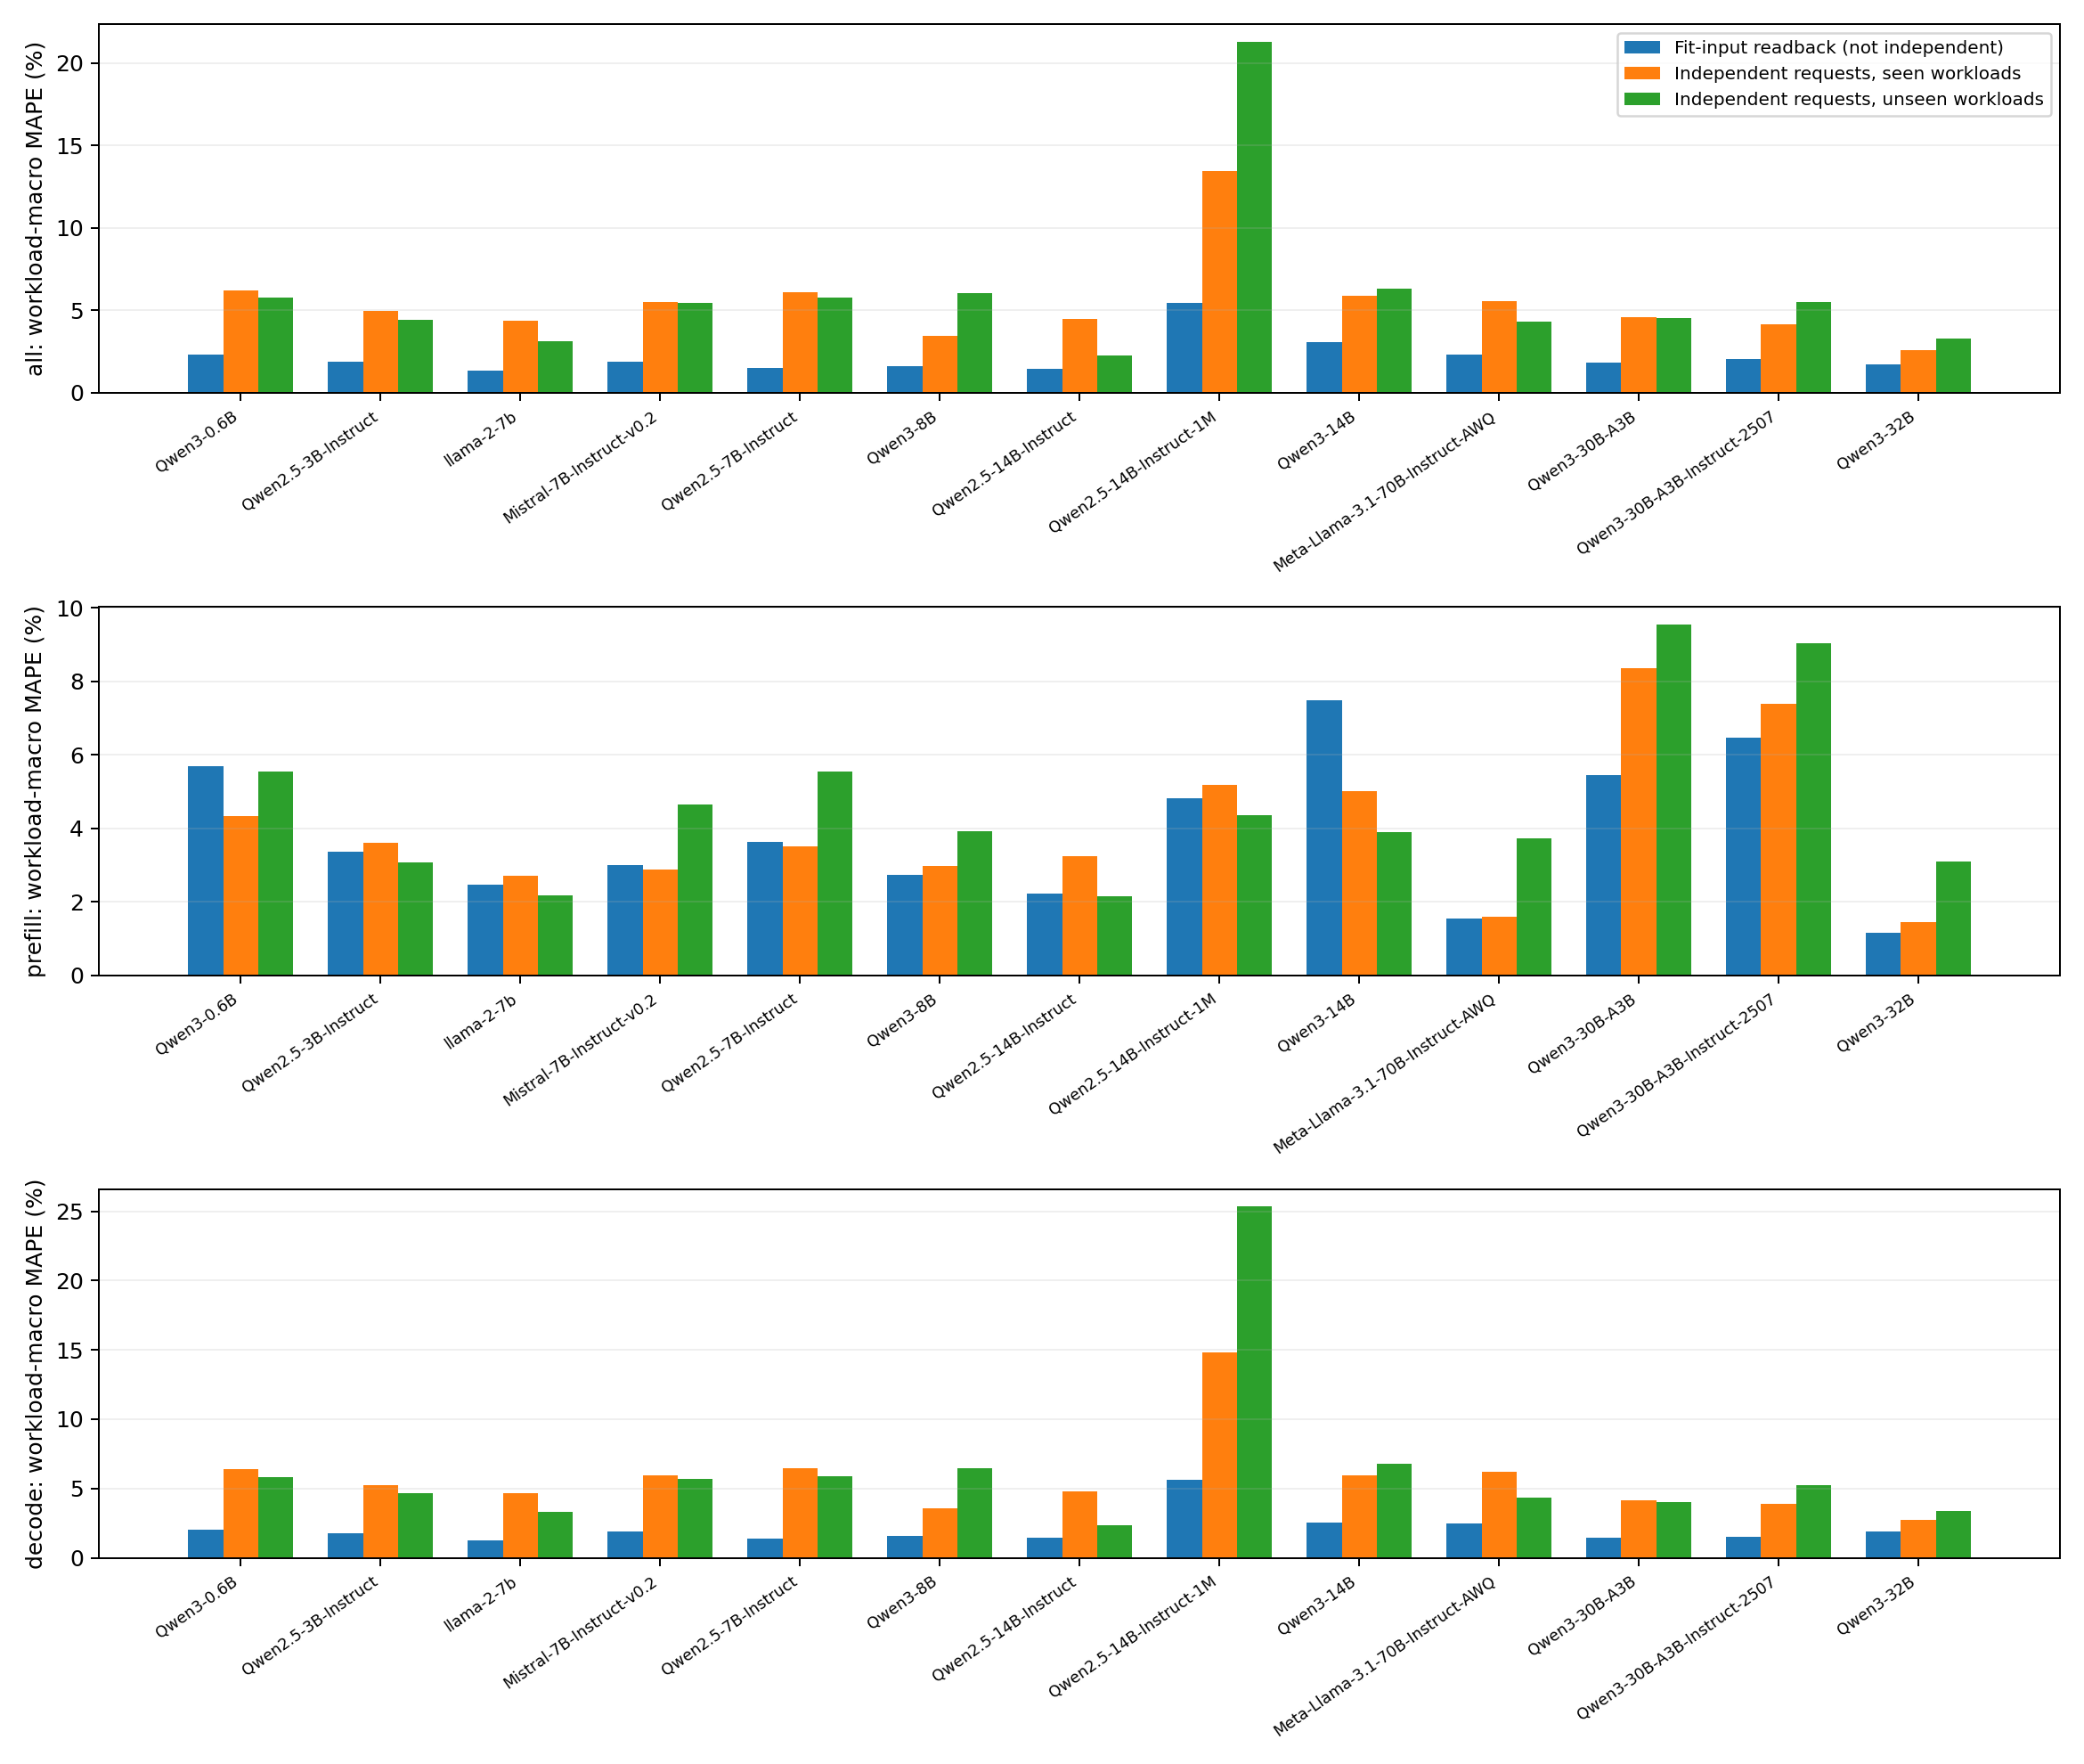
逐负载、prefill/decode、样本数和 bundle SHA256 见 ml_fit_input_vs_independent_by_workload.csv；等权汇总及相对训练回评分的百分点差见 ml_fit_input_vs_independent_macro.csv。训练逐行预测保存在 ml_fit_input_readback/，正式独立测试文件不修改。

相同特征 batch 的补充核对
为了减少 batch 形状变化的影响，又从独立测试中筛出 18 维 ML 特征与训练样本完全相同的 batch。对每条入选测试 batch，先取相同特征训练样本的平均绝对百分比误差，再按测试集中的特征出现次数加权，得到表中的“训练回评分”；测试误差用同一批入选测试行计算。仍使用原来冻结的模型和已保存的真机时延，没有重新拟合或运行服务。以下是逐 batch MAPE，不是 E2E 误差。
模型 | 测试 batch 特征完全匹配比例 | 匹配特征训练回评分 MAPE | 匹配特征独立测试 MAPE | 差值（百分点）
Qwen3-0.6B | 8.97% | 3.85% | 6.21% | +2.36
Qwen2.5-3B-Instruct | 8.46% | 1.99% | 3.55% | +1.55
llama-2-7b | 8.33% | 1.84% | 2.61% | +0.78
Mistral-7B-Instruct-v0.2 | 9.40% | 2.94% | 3.95% | +1.00
Qwen2.5-7B-Instruct | 8.51% | 1.80% | 5.15% | +3.35
Qwen3-8B | 8.35% | 1.48% | 3.57% | +2.09
Qwen2.5-14B-Instruct | 7.09% | 1.60% | 3.43% | +1.83
Qwen2.5-14B-Instruct-1M | 7.83% | 6.90% | 6.13% | -0.76
Qwen3-14B | 7.46% | 5.49% | 4.96% | -0.53
Meta-Llama-3.1-70B-Instruct-AWQ | 4.17% | 1.38% | 1.87% | +0.49
Qwen3-30B-A3B | 5.31% | 3.10% | 6.86% | +3.77
Qwen3-30B-A3B-Instruct-2507 | 5.26% | 3.79% | 5.90% | +2.11
Qwen3-32B | 5.81% | 0.90% | 2.58% | +1.68
13 模型等权平均：完全匹配比例 7.30%，匹配特征训练回评分 2.85%，独立测试 4.37%，增加 1.52 个百分点；11/13 个模型增加。表中差值由未取整数据计算，可能与显示的两列相减相差 0.01 个百分点。同负载独立请求中的匹配行是 2.85%→4.12%，跨负载中的匹配行是 2.85%→4.69%。这说明即使描述 batch 形状的特征相同，独立采集的误差也不一定维持在训练回评分水平；但匹配行只占少数，且训练值仍是样本内误差。请求内容、未编码的运行状态、采集时段及动态调度没有单独控制，不能将差值全部归因于“换了 prompt”。逐模型、阶段及负载组的原始汇总和只读核对脚本见 verification/exact_feature_conditioned_ml_20260930_0401/summary_all13.csv、audit.py。

单步误差的尾部集中情况
按平方残差排序检查误差集中程度，所有样本仍计入正式评分。表中的占比是总平方误差占比，不是 MAPE 占比；少量长时延可能影响 RMSE，不能据此判断平均相对误差或确定其成因。ML/AIC 已逐条核对来源文件、行号、batch 特征和真实时延，不能仅以样本数与均值相同代替这项检查。
同一组步骤对整体 MAPE 的贡献为其 APE 之和除以全部步骤数，单位为百分点；它们按平方残差选出，不是按 APE 选出。这不是删除样本后 MAPE 会下降的幅度，因为删除会改变分母。
模型 | 方法 | 全部步骤 | 实测中位数 / 最大值 ms | RMSE ms | 最大 100 项的实际数量 / 样本占比 | 平方误差占比 | 对整体 MAPE 贡献（百分点）
Qwen3-0.6B | ML | 19080 | 24.82 / 568.71 | 19.48 | 100 / 0.524% | 99.01% | 0.3068
Qwen3-0.6B | AIC | 19080 | 24.82 / 568.71 | 30.25 | 100 / 0.524% | 45.89% | 0.4940
Qwen2.5-3B-Instruct | ML | 17628 | 30.68 / 563.02 | 20.23 | 100 / 0.567% | 99.14% | 0.2785
Qwen2.5-3B-Instruct | AIC | 17628 | 30.68 / 563.02 | 32.34 | 100 / 0.567% | 43.62% | 0.5108
llama-2-7b | ML | 18500 | 26.22 / 752.19 | 19.28 | 100 / 0.541% | 99.43% | 0.2634
llama-2-7b | AIC | 18500 | 26.22 / 752.19 | 24.28 | 100 / 0.541% | 67.29% | 0.4280
Mistral-7B-Instruct-v0.2 | ML | 18306 | 26.63 / 538.68 | 18.89 | 100 / 0.546% | 99.04% | 0.2570
Mistral-7B-Instruct-v0.2 | AIC | 18306 | 26.63 / 538.68 | 24.75 | 100 / 0.546% | 62.57% | 0.4309
Qwen2.5-7B-Instruct | ML | 19018 | 24.24 / 558.55 | 18.84 | 100 / 0.526% | 98.96% | 0.2512
Qwen2.5-7B-Instruct | AIC | 19018 | 24.24 / 558.55 | 23.55 | 100 / 0.526% | 67.80% | 0.4040
Qwen3-8B | ML | 17291 | 31.63 / 721.24 | 20.19 | 100 / 0.578% | 98.92% | 0.2904
Qwen3-8B | AIC | 17291 | 31.63 / 721.24 | 28.63 | 100 / 0.578% | 53.92% | 0.4621
Qwen2.5-14B-Instruct | ML | 15701 | 40.17 / 547.86 | 20.66 | 100 / 0.637% | 98.95% | 0.3124
Qwen2.5-14B-Instruct | AIC | 15701 | 40.17 / 547.86 | 28.10 | 100 / 0.637% | 58.89% | 0.4619
Qwen2.5-14B-Instruct-1M | ML | 9974 | 112.89 / 2394.40 | 76.03 | 100 / 1.003% | 37.59% | 1.3718
Qwen2.5-14B-Instruct-1M | AIC | 9974 | 112.89 / 2394.40 | 517.20 | 100 / 1.003% | 17.20% | 0.9804
Qwen3-14B | ML | 16069 | 36.18 / 696.09 | 21.60 | 100 / 0.622% | 98.04% | 0.3691
Qwen3-14B | AIC | 16069 | 36.18 / 696.09 | 26.91 | 100 / 0.622% | 67.79% | 0.4039
Meta-Llama-3.1-70B-Instruct-AWQ | ML | 12674 | 74.71 / 653.13 | 24.13 | 100 / 0.789% | 93.60% | 0.3232
Meta-Llama-3.1-70B-Instruct-AWQ | AIC | 12674 | 74.71 / 653.13 | 40.96 | 100 / 0.789% | 32.59% | 0.3519
Qwen3-30B-A3B | ML | 12223 | 85.27 / 2419.16 | 112.99 | 100 / 0.818% | 96.99% | 0.7352
Qwen3-30B-A3B | AIC | 12223 | 85.27 / 2419.16 | 131.57 | 100 / 0.818% | 77.12% | 0.7744
Qwen3-30B-A3B-Instruct-2507 | ML | 12188 | 85.04 / 2390.11 | 112.06 | 100 / 0.820% | 96.70% | 0.7371
Qwen3-30B-A3B-Instruct-2507 | AIC | 12188 | 85.04 / 2390.11 | 130.44 | 100 / 0.820% | 77.06% | 0.7774
Qwen3-32B | ML | 13889 | 57.01 / 587.95 | 22.47 | 100 / 0.720% | 98.54% | 0.3251
Qwen3-32B | AIC | 13889 | 57.01 / 587.95 | 24.96 | 100 / 0.720% | 84.08% | 0.4010
完整排序占比见 residual_concentration.csv；每种方法最大的十个残差及其原始文件/行号见 largest_batch_residuals.csv。未删除异常值、重新拟合或修正任何预测。零总平方误差时，占比记为 0。

分负载的训练特征覆盖
下面按 all/prefill/decode 分别计算训练集 18 维特征的逐维最小/最大值，统计每种测试负载至少一维超出范围的 batch 比例。训练范围采用最终 fit 的输入过滤口径；测试保留所有有效正时延，且核对每格样本数与 ML/AIC 正式评分一致。范围内不代表同分布，范围外也不是误差的唯一原因。batch_size、sum_extend、sum_past 的训练/测试中位数和训练范围保存在 workload_feature_coverage.csv。
all 分负载训练范围覆盖
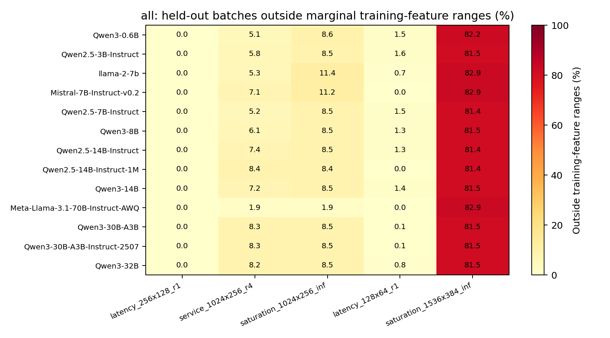
prefill 分负载训练范围覆盖
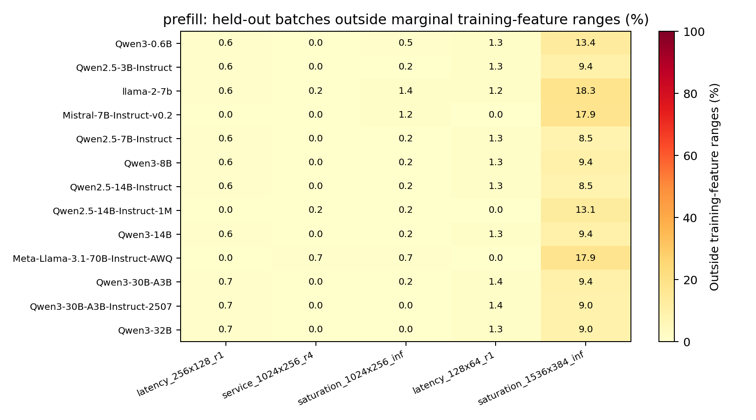
decode 分负载训练范围覆盖
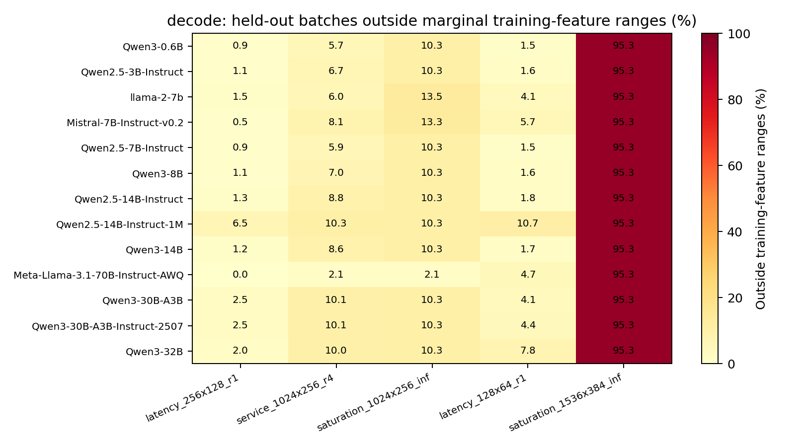
训练覆盖率与 ML 误差
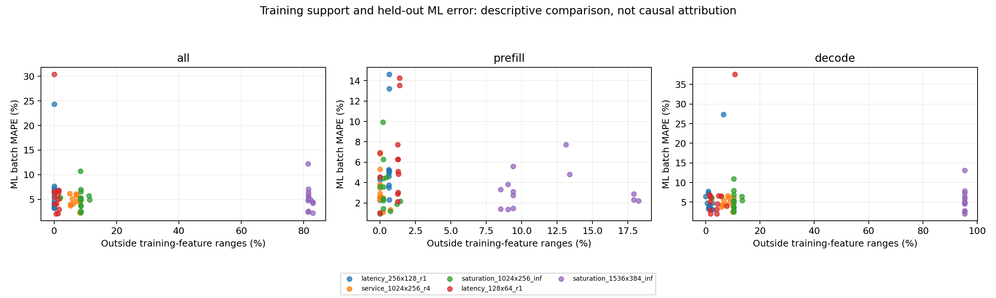

固定新测试集的历史校准对照（仅单步）
下面将 9 月 18 日的 ML bundle / AIC Silicon 表和本轮扩充结果评分于完全相同的本轮真实 batch；逐条核对原始文件、行号、phase、batch 大小、token 统计和实测时延，再核对分组样本数及实测均值。所有来源必须指向本轮测试目录；样本数和均值相同不能替代逐条核对。旧方法原有 E2E 不移入此表。ML 的训练负载覆盖和请求量同时改变，不能把改善全部归因于样本数量；前面的 160/480/800 请求曲线用于固定覆盖下的训练量检查。AIC 重新采集、加密规则长度网格，并将 Triton page size 从旧采集的 64 对齐为普通真机基线的 1；比较的是整体校准效果，不能单独归因于多采样。1M/量化/MoE 的代理限制保持单列。
模型 | 方法 | 实测 ms | 旧预测 / 新预测 ms | 旧 MAPE / 新 MAPE | 改善（百分点）
Qwen3-0.6B | ML | 25.97 | 23.59 / 25.88 | 6.07% / 6.21% | -0.14
Qwen3-0.6B | AIC | 25.97 | 2.90 / 2.83 | 88.48% / 88.75% | -0.27
Qwen2.5-3B-Instruct | ML | 31.96 | 29.11 / 31.25 | 6.72% / 4.55% | +2.17
Qwen2.5-3B-Instruct | AIC | 31.96 | 6.97 / 6.96 | 77.49% / 77.54% | -0.05
llama-2-7b | ML | 28.37 | 25.58 / 27.49 | 7.28% / 3.84% | +3.44
llama-2-7b | AIC | 28.37 | 14.41 / 14.23 | 48.92% / 49.61% | -0.69
Mistral-7B-Instruct-v0.2 | ML | 29.03 | 25.88 / 28.60 | 8.45% / 5.42% | +3.03
Mistral-7B-Instruct-v0.2 | AIC | 29.03 | 13.43 / 13.53 | 53.81% / 53.49% | +0.32
Qwen2.5-7B-Instruct | ML | 26.51 | 24.37 / 25.93 | 7.41% / 6.04% | +1.37
Qwen2.5-7B-Instruct | AIC | 26.51 | 12.74 / 12.70 | 51.91% / 52.11% | -0.20
Qwen3-8B | ML | 33.99 | 32.38 / 32.60 | 6.18% / 4.55% | +1.63
Qwen3-8B | AIC | 33.99 | 14.18 / 14.23 | 58.09% / 58.01% | +0.08
Qwen2.5-14B-Instruct | ML | 44.41 | 40.29 / 43.39 | 7.61% / 3.52% | +4.09
Qwen2.5-14B-Instruct | AIC | 44.41 | 26.04 / 26.03 | 42.17% / 42.30% | -0.13
Qwen2.5-14B-Instruct-1M | ML | 310.80 | 281.91 / 300.60 | 14.75% / 12.18% | +2.57
Qwen2.5-14B-Instruct-1M | AIC | 310.80 | 29.47 / 29.58 | 82.44% / 82.54% | -0.11
Qwen3-14B | ML | 41.34 | 36.21 / 40.24 | 10.61% / 6.16% | +4.45
Qwen3-14B | AIC | 41.34 | 25.73 / 25.76 | 38.50% / 38.66% | -0.17
Meta-Llama-3.1-70B-Instruct-AWQ | ML | 111.92 | 105.68 / 110.90 | 8.40% / 4.73% | +3.67
Meta-Llama-3.1-70B-Instruct-AWQ | AIC | 111.92 | 124.48 / 124.70 | 30.24% / 30.35% | -0.11
Qwen3-30B-A3B | ML | 95.98 | 76.73 / 84.32 | 12.14% / 4.62% | +7.52
Qwen3-30B-A3B | AIC | 95.98 | 31.09 / 31.07 | 63.91% / 63.92% | -0.02
Qwen3-30B-A3B-Instruct-2507 | ML | 95.22 | 77.09 / 85.30 | 10.94% / 4.76% | +6.18
Qwen3-30B-A3B-Instruct-2507 | AIC | 95.22 | 31.15 / 31.13 | 63.49% / 63.51% | -0.02
Qwen3-32B | ML | 68.90 | 62.33 / 67.22 | 9.50% / 2.85% | +6.65
Qwen3-32B | AIC | 68.90 | 57.76 / 58.51 | 16.25% / 15.56% | +0.70
固定新测试集的校准对照
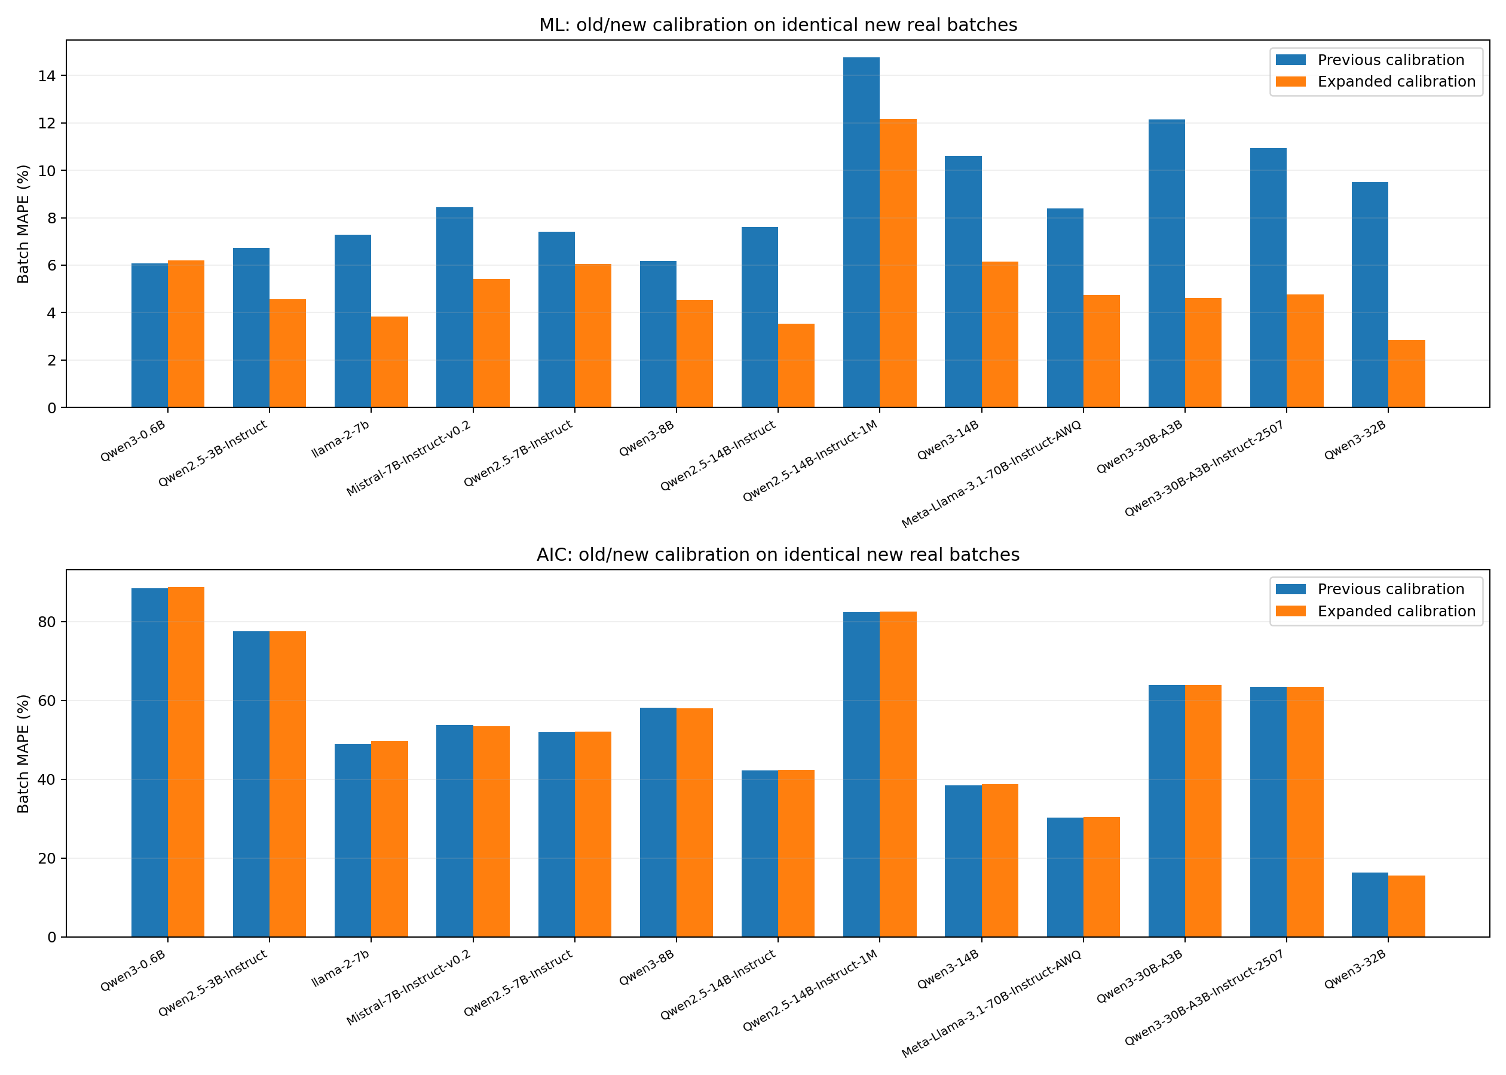
ML 分负载校准差值
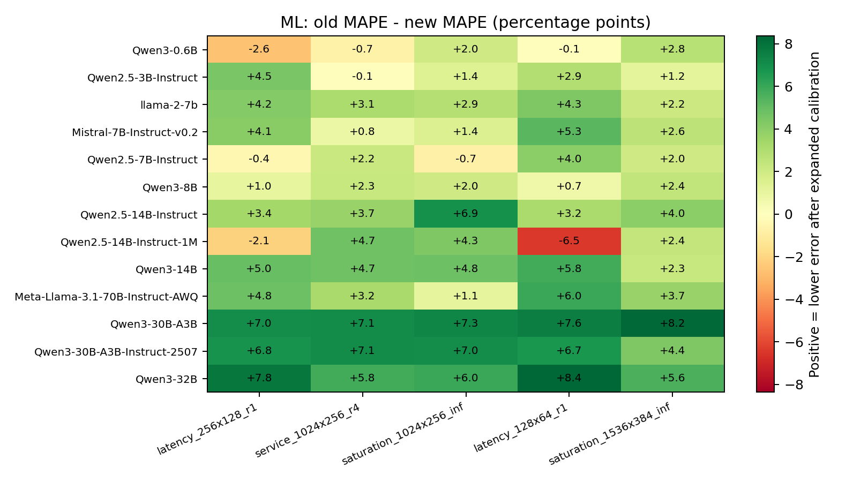
AIC 分负载校准差值
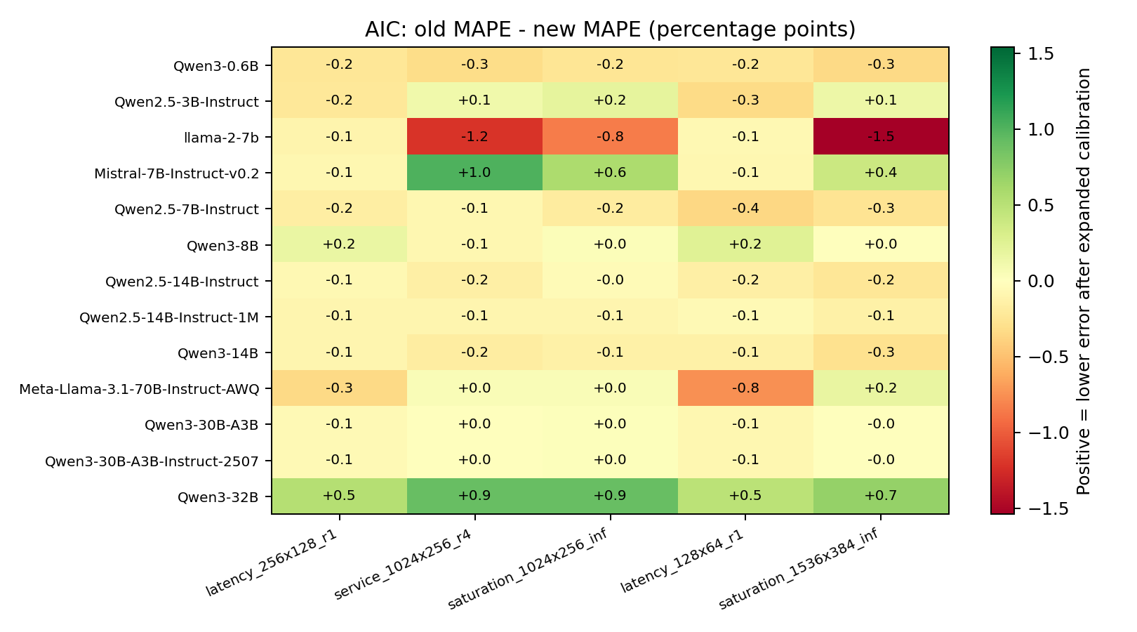

历史低误差结果的基线变化
9 月 8 日的低 E2E 误差来自 Torch 回退算子路径；9 月 10 日采用 SM80 兼容 native kernel 并更换算子表。两次历史实验都启用 CUDA Graph 和 overlap，context=8192，同一用例重复固定 seed；显存比例从 0.80 变为 0.96。本轮则禁用 graph/overlap、context=2048，并重新采集五个独立 seed。源码 revision 相同不代表 dirty 补丁、kernel 和执行路径相同。这些数据是配置变化的历史对照，不是固定真机基线上的单因素校准实验。
先列饱和用例的实际时延与预测时延。两次历史实验均每轮 32 请求；本轮同名用例为 64 请求，不能仅按用例名称直接相减。
历史实验 | 模型 | 真机 E2E ms | AIC E2E ms | E2E MAPE
2026-09-08 fallback | Qwen2.5-3B-Instruct | 2258.37 | 2093.47 | 7.30%
2026-09-08 fallback | Qwen2.5-7B-Instruct | 3849.78 | 3653.71 | 5.09%
2026-09-08 fallback | Qwen3-32B | 19448.89 | 17680.21 | 9.09%
2026-09-10 compatible | Qwen2.5-3B-Instruct | 1581.05 | 2229.65 | 42.73%
2026-09-10 compatible | Qwen2.5-7B-Instruct | 4116.33 | 4358.86 | 6.15%
2026-09-10 compatible | Qwen3-32B | 11800.94 | 13137.21 | 11.32%
三个历史负载等权汇总如下。E2E 小于 20%并不表示首 token 或单步也小于 20%；表中不把饱和用例误差与三负载总误差混写。
历史实验 | 模型 | E2E MAPE（三负载） | TTFT MAPE（三负载） | 配对数
2026-09-08 fallback | Qwen2.5-3B-Instruct | 6.74% | 46.52% | 15
2026-09-08 fallback | Qwen2.5-7B-Instruct | 2.72% | 36.82% | 15
2026-09-08 fallback | Qwen3-32B | 8.86% | 23.80% | 15
2026-09-10 compatible | Qwen2.5-3B-Instruct | 55.50% | 31.92% | 15
2026-09-10 compatible | Qwen2.5-7B-Instruct | 26.44% | 24.69% | 15
2026-09-10 compatible | Qwen3-32B | 15.17% | 19.57% | 15
历史基线与预测值变化
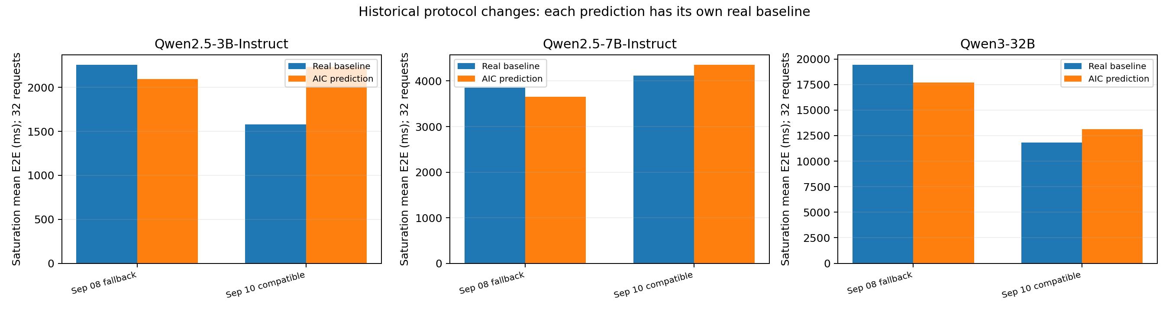
历史各负载数值、源码、graph 配置、context、显存比例和固定 seed 策略保存于 historical_aic_baselines.csv。版本、实际算子路径、请求量及单步计时边界都需要对齐后才可归因；仅有同名模型和同一源码提交不够。

历史固定形状单步结果与本轮统计口径
以下重新读取两次历史实验的原始五次 one_batch 测量和 AIC 预测 JSON，复算真实均值、样本标准差及误差，并核验与原 CSV 一致。B=1、输入=1024、输出=2，每轮只含一个 prefill 和一个首 decode；启用 prefill piecewise/decode full graph，context=8192。它不是本轮 graph 关闭、动态 batch、随机长度服务请求的同输入对照。
原 single_step_comparison.csv 的 absolute_error_pct 是 |预测−五次真实均值|/真实均值，不是逐次 APE 的平均，也不是本轮逐 batch MAPE。早期 ML/AIC 比较表曾将该字段标成 MAPE；这里按原始公式更正名称，不改写历史文件。逐次 APE 平均另列在新 CSV 的 individual_repeat_mape_pct，仍只代表这五次固定形状测量。历史 std 为样本标准差（n−1），与本轮 E2E 表采用的总体 std 不同。
历史实验 | 模型 | 阶段 | 真机均值 ± 样本 std ms | AIC 预测 ms | 均值相对误差
Sep 08 fallback | Qwen2.5-3B-Instruct | prefill | 47.424 ± 0.336 | 34.936 | 26.33%
Sep 08 fallback | Qwen2.5-3B-Instruct | decode | 10.174 ± 0.086 | 6.169 | 39.37%
Sep 08 fallback | Qwen2.5-7B-Instruct | prefill | 87.211 ± 0.498 | 73.340 | 15.91%
Sep 08 fallback | Qwen2.5-7B-Instruct | decode | 13.967 ± 0.044 | 10.135 | 27.43%
Sep 08 fallback | Qwen3-32B | prefill | 371.144 ± 1.221 | 314.467 | 15.27%
Sep 08 fallback | Qwen3-32B | decode | 49.679 ± 0.149 | 43.624 | 12.19%
Sep 10 compatible | Qwen2.5-3B-Instruct | prefill | 36.924 ± 0.389 | 41.517 | 12.44%
Sep 10 compatible | Qwen2.5-3B-Instruct | decode | 6.893 ± 0.050 | 6.198 | 10.09%
Sep 10 compatible | Qwen2.5-7B-Instruct | prefill | 74.558 ± 0.683 | 91.897 | 23.26%
Sep 10 compatible | Qwen2.5-7B-Instruct | decode | 11.136 ± 0.033 | 12.097 | 8.63%
Sep 10 compatible | Qwen3-32B | prefill | 322.922 ± 1.025 | 411.448 | 27.41%
Sep 10 compatible | Qwen3-32B | decode | 43.152 ± 0.127 | 57.393 | 33.00%
在本表这些固定样本中，两种误差公式的最大数值差为 0.0100 个百分点；这是同一批历史重复的复算结果，不是新旧服务实验的精度差。
历史单步也存在超过 20%的误差；不能把某次饱和负载的低 E2E 误差推广到全部阶段与形状。当前 one_batch 的计时源码与所记录 revision 一致：它同样使用同步墙钟，包含 batch 准备、forward 和 sampling，并非仅 CUDA event 算子时间。当前 collector 则包围 Scheduler.run_batch，二者的调用范围和 graph 设置均不同；没有同配置 profile 时，不能给 CPU、编译或 kernel 差异分配具体误差比例。
历史固定形状的真实值与预测值
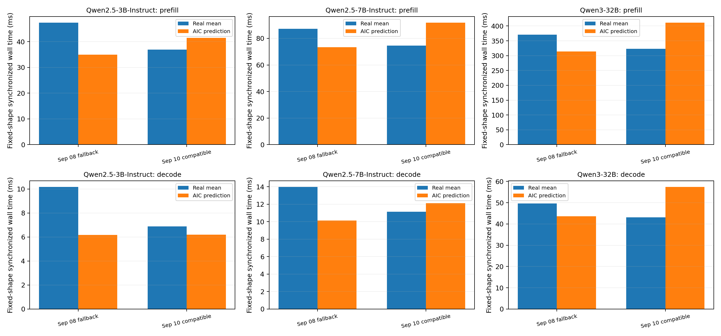
原始数据位置、五次样本误差、graph、context、kernel stage、实际命令和预测表来源保存于 historical_aic_fixed_shape_steps.csv；它与本轮独立服务请求表分开列示。

GPU 状态与采集质量
每次服务启动前记录显存和驻留进程，另每 30 秒采样一次 GPU 功率、频率、温度和进程。下表只统计真实 profile 时间窗；未采到的窗口记为未覆盖，不当作没有干扰。其他进程驻留不等同于同时执行计算，30 秒采样也不能排除短时干扰。
模型 | 真实用例总数 | 遥测覆盖用例 | 采到其他驻留进程的用例 | profile 内日志记录的慢编译
Qwen3-0.6B | 40 | 25 | 2 | 0
Qwen2.5-3B-Instruct | 40 | 32 | 0 | 0
llama-2-7b | 40 | 34 | 0 | 0
Mistral-7B-Instruct-v0.2 | 40 | 30 | 0 | 0
Qwen2.5-7B-Instruct | 40 | 28 | 0 | 0
Qwen3-8B | 40 | 37 | 0 | 0
Qwen2.5-14B-Instruct | 40 | 34 | 0 | 0
Qwen2.5-14B-Instruct-1M | 40 | 40 | 0 | 0
Qwen3-14B | 40 | 33 | 6 | 0
Meta-Llama-3.1-70B-Instruct-AWQ | 40 | 40 | 0 | 0
Qwen3-30B-A3B | 40 | 40 | 0 | 0
Qwen3-30B-A3B-Instruct-2507 | 40 | 40 | 0 | 0
Qwen3-32B | 40 | 40 | 0 | 0
原始遥测和每用例统计均保留；日志慢编译统计不是所有编译事件的完整计数，不据此自动删去较慢样本。

工程回归验证（非 GPU 精度实验）
2026-09-28 在 hbf-cxl 执行 python -m pytest -q test：47 项通过、1 项失败、5 条警告，耗时 395.20 秒，退出码 1。
该次全套检查使用 CUDA_VISIBLE_DEVICES='' 的 CPU fixture 服务，运行于 20:19–20:26，与 3B 真机训练采集重叠，不是隔离的性能测试。它不覆盖随后新增的测试；后续局部检查通过不能替代这次全套结果，也不能证明模型预测精度。
失败用例：test/test_simulation_offline_blocking.py::test_request_rate_offline_matches_blocking。以下从保存的 fixture 输出重新读取，未修改测量值或容差。
指标 | offline | blocking | 相对差异 | 测试容差
mean_ttft_ms | 12.762786 | 11.341969 | 12.5271% | 10%
mean_e2e_latency_ms | 39.090425 | 39.187272 | 0.2471% | 10%
duration | 1.565132 | 1.565379 | 0.0158% | 1%
TTFT 相对差异超出原有 10% 容差；本次运行尚未隔离具体原因。未放宽容差，也未修改模拟器来隐藏失败。表格只核对列出的三个保存指标，不表示失败之后的全部断言均已执行。具体环境和保存位置见 verification/verification_20260928.md。

